Acta
Sesión Ordinaria Junta Gobierno Local de 10-8-2020.

A C T A DE LA SESIÓN ORDINARIA CELEBRADA POR LA
JUNTA DE GOBIERNO LOCAL EL DÍA 10 DE AGOSTO DE 2020.


SECRETARÍA GENERAL

Cód. Validación: 95ZNSREHNWF96A3PHWJTD55RP | Verificación: https://candelaria.sedelectronica.es/
Documento firmado electrónicamente desde la plataforma esPublico Gestiona | Página 1 de 156
SRES. ASISTENTES:  Alcaldesa-Presidenta  Dª María Concepción Brito Núñez  Tenientes de Alcalde:  D. Airam Pérez Chinea  D. Jorge Baute Delgado  D. José Francisco Pinto Ramos  D. Manuel Alberto González Pestano  Secretaria Accidental:  Dª María del Pilar Chico Delgado. | En Candelaria, a diez de agosto de dos mil veinte, siendo las 10:30 horas, se constituyó la Junta de Gobierno Local en primera convocatoria, bajo la presidencia de la Sra. Alcaldesa, Doña María Concepción Brito Núñez, con asistencia de los Sres. Tenientes de Alcalde expresados al margen, al objeto de celebrar sesión ordinaria y tratar de los asuntos comprendidos en el orden del día de la convocatoria.  Asiste la Secretaria Accidental del Ayuntamiento Dª María del Pilar Chico Delgado.  .

Declarada abierta la sesión por la Presidencia, se pasó al estudio de los temas objeto de la misma.

A) PARTE RESOLUTIVA

Avenida Constitución Nº 7. Código postal: 38530, Candelaria. Teléfono: 922.500.800. www. candelaria. es

1.- Expediente 2789/2020. Actualización del Inventario de bienes del Ayuntamiento de Candelaria y a la incorporación en el mismo la calle La Galera.

Consta en el expediente Informe emitido por Doña Alicia Torres Díaz, que desempeña el puesto de trabajo de Geógrafa Oficina Técnica Municipal, de 30 de julio de 2020, conformado por Doña Alicia Lobato Santos, Arquitecto Técnico, de 31 de julio de 2020, del siguiente tenor literal:

“INFORME
Visto el expediente antedicho, en relación a la inscripción registral de la calle La Galera en el Inventario Municipal de Bienes y Derechos, en cumplimiento con el artículo 20 del RD 1372/1986, de 13 de junio, Alicia Torres Díaz, deógrafa de la Oficina Técnica Municipal, con el conforme de la arquitecta técnica Alicia Lobato Santos, emite el siguiente informe:
Cód. Validación: 95ZNSREHNWF96A3PHWJTD55RP | Verificación: https://candelaria.sedelectronica.es/
Documento firmado electrónicamente desde la plataforma esPublico Gestiona | Página 2 de 156

1. DENOMINACIÓN
Calle La Galera

2. NATURALEZA DEL BIEN
Localización: la calle La Galera está ubicada en el núcleo poblacional de Punta Larga.

Referencia catastral: No tiene

3. LINDEROS

Norte | - Parcela con referencia catastral 6180723CS6368S  - Parcela con referencia catastral 6180724CS6368S (Edificio Guaycaupuro)
Sur | - Parcela con referencia catastral 6180714CS6368S (Edificio Serviola)
Este | - Parcela catastral 6180722CS6368S  - Parcela catastral 6180721CS6368S  - Parcela catastral 6180720CS6368S  - Parcela catastral 6180719CS6368S  - Parcela catastral 6180718CS6368S  - Parcela catastral 6180717CS6368S  - Parcela catastral 6180716CS6368S  - Parcela catastral 6180715CS6368S (Club Náutico Social La Galera)
Oeste | - Parcela con referencia catastral 6180724CS6368S - Avenida Marítima

4. SUPERFICIE

Superficie total | 1741,69m²
Superficie de calzada | 1351,37 m²
Longitud de la calzada | 163,08m
Ancho de la calzada | Variable: entre 3,37m y 11,06m
Superficie de acera | 390,32 m²
Longitud de acera | 68,65m, 90,76 y 56,67m  Longitud acumulada de toda acera 216,08m
Ancho de acera | Variable: entre 0,46m y 6,93m
Cód. Validación: 95ZNSREHNWF96A3PHWJTD55RP | Verificación: https://candelaria.sedelectronica.es/
Documento firmado electrónicamente desde la plataforma esPublico Gestiona | Página 3 de 156

5. | DESCRIPCIÓN GENERAL
La calle La Galera es una vía sin salida de tránsito peatonal y rodado de un solo carril. Se trata de una calle perpendicular a la Avenida Marítima, a la altura de la plaza de Alsaca.
Su trazado es irregular y tanto la calzada como la acera son de ancho variable, motivo por el cual, en algunas zonas existe espacio para el estacionamiento de vehículo y en otras zonas no. En toda la calle existe una capacidad aproximada para 30 plazas. En relación al mobiliario, la calle cuenta con 5 farolas.
Cód. Validación: 95ZNSREHNWF96A3PHWJTD55RP | Verificación: https://candelaria.sedelectronica.es/
Documento firmado electrónicamente desde la plataforma esPublico Gestiona | Página 4 de 156
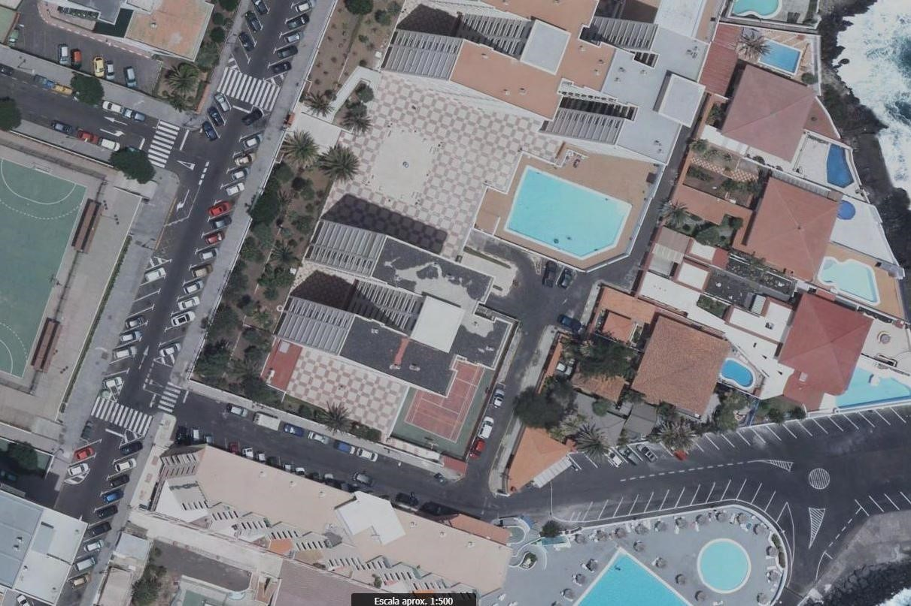

6.

NATURALEZA DEL DERECHO

Bien inmueble de dominio público y de uso público.

7. TÍTULO
No se dispone título que acredite expresamente la titularidad municipal de la calle. No obstante, consultando la base de datos documental de la página web IDECanarias, existe una ortofoto de 1987 donde se constata que la vía ya existía con el mismo trazado que tiene en la actualidad.

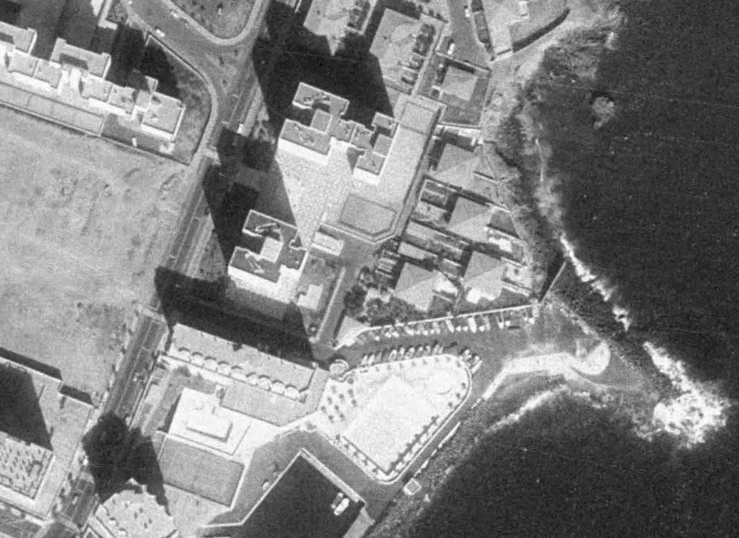

Calle La Galera. Ortofoto de 1987

8. DESTINO Y ACUERDO QUE LO HUBIERE DISPUESTO

Destino: viario local.
No existe documentación al respecto.
Cód. Validación: 95ZNSREHNWF96A3PHWJTD55RP | Verificación: https://candelaria.sedelectronica.es/
Documento firmado electrónicamente desde la plataforma esPublico Gestiona | Página 5 de 156

9. | RÉGIMEN URBANÍSTICO DE APLICACIÓN
INSTRUMENTO DE PLANEAMIENTO: El presente informe se emite respecto al documento de PLAN GENERAL DE ORDENACION DE CANDELARIA, planeamiento municipal en vigor, con publicaciones en B.O.C. de fecha 10 de mayo de 2007 y B.O.P. de fecha 17 de mayo de 2007 y Modificaciones Puntuales, aprobadas definitivamente por acuerdo del Ayuntamiento Pleno, en sesiones ordinarias de fecha 26 de marzo de 2009 y 29 de diciembre de 2011 y publicada en el BOP de Santa Cruz de Tenerife de fecha 17 de junio de 2009 y 3 de febrero de 2012, respectivamente.

10. CLASIFICACIÓN, CATEGORIZACIÓN Y CALIFICACIÓN DEL SUELO
 | CLASIFICACION DEL SUELO | Suelo Urbano
 | CATEGORIZACIÓN DEL SUELO | Suelo Urbano Consolidado
 | CALIFICACIÓN DEL  SUELO | Viario rodado (vía-calle) Zona verde (peatonal)

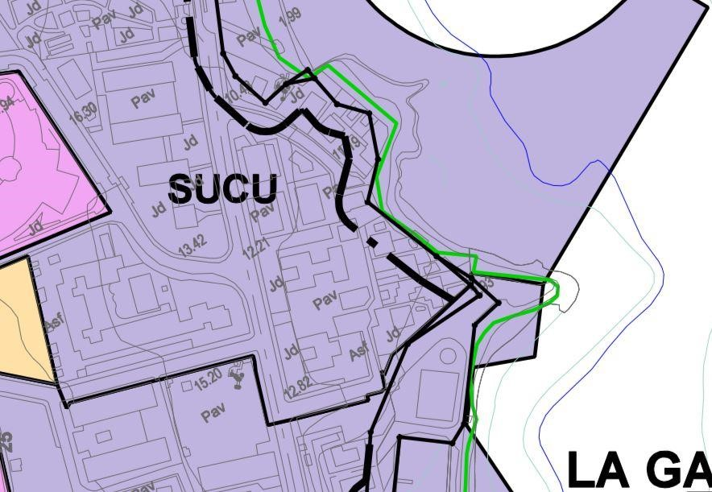
Cód. Validación: 95ZNSREHNWF96A3PHWJTD55RP | Verificación: https://candelaria.sedelectronica.es/
Documento firmado electrónicamente desde la plataforma esPublico Gestiona | Página 6 de 156

Plano de Ordenación Estructural 01: clase y categorización del territorio
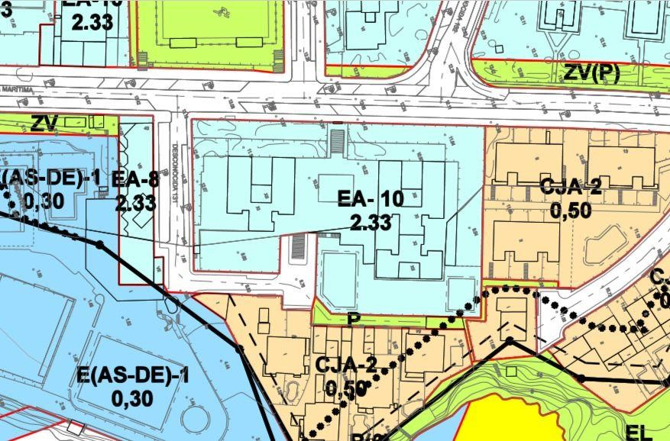

Plano de Ordenación Detallada Costa de Candelaria nº16

Cód. Validación: 95ZNSREHNWF96A3PHWJTD55RP | Verificación: https://candelaria.sedelectronica.es/
Documento firmado electrónicamente desde la plataforma esPublico Gestiona | Página 7 de 156

11. COORDENADAS UTM

 | COORDENADAS | UTM
Punto | X | Y
1 | 366154.7200 | 3138083.7300
2 | 366157.3500 | 3138082.7200
3 | 366199.3323 | 3138067.8631
4 | 366199.3520 | 3138067.8982
5 | 366205.3600 | 3138065.7300
6 | 366205.4400 | 3138066.1300
7 | 366206.3200 | 3138069.2200
8 | 366216.1200 | 3138065.6800
9 | 366219.3898 | 3138066.1574
10 | 366224.1800 | 3138077.8500
11 | 366224.4000 | 3138079.0100
12 | 366227.9200 | 3138087.8200
13 | 366227.9741 | 3138087.7924
14 | 366230.0080 | 3138092.7005
15 | 366231.9411 | 3138097.2189
16 | 366232.0960 | 3138097.5810
17 | 366235.4000 | 3138106.2800
18 | 366240.2940 | 3138104.5790
19 | 366240.8790 | 3138106.2620
20 | 366240.9558 | 3138106.2336
21 | 366244.4410 | 3138114.9470
22 | 366246.1726 | 3138114.2794
23 | 366249.1670 | 3138113.1250
24 | 366249.6730 | 3138112.8590
25 | 366249.7769 | 3138112.8185
26 | 366251.9990 | 3138118.4690
27 | 366254.0950 | 3138123.5800
28 | 366256.3795 | 3138129.5000
29 | 366258.5090 | 3138135.0280
30 | 366264.4955 | 3138150.2615
31 | 366264.5587 | 3138150.4278
32 | 366265.6248 | 3138153.2336
33 | 366264.9250 | 3138153.5120
34 | 366261.2269 | 3138154.9752
35 | 366257.0000 | 3138143.9600
36 | 366248.1600 | 3138121.5200
37 | 366243.6090 | 3138119.6691
38 | 366239.8000 | 3138118.1200
39 | 366218.8980 | 3138126.3320
40 | 366217.4712 | 3138126.8930
41 | 366216.1941 | 3138123.6386
42 | 366227.0000 | 3138119.4500
43 | 366227.2820 | 3138119.0900
44 | 366227.4010 | 3138118.5680
45 | 366225.2800 | 3138113.3500
46 | 366225.0430 | 3138113.1490
47 | 366224.6010 | 3138112.9630
48 | 366214.5714 | 3138116.6511
49 | 366213.8362 | 3138113.4849
50 | 366227.1600 | 3138108.3300
51 | 366223.5875 | 3138099.2967
52 | 366216.1390 | 3138080.4630
53 | 366215.2390 | 3138078.1900
54 | 366198.8300 | 3138083.9800
55 | 366167.5600 | 3138094.6300
56 | 366160.8897 | 3138096.9094
1 | 366154.7200 | 3138083.7300

12. FOTOGRAFÍAS

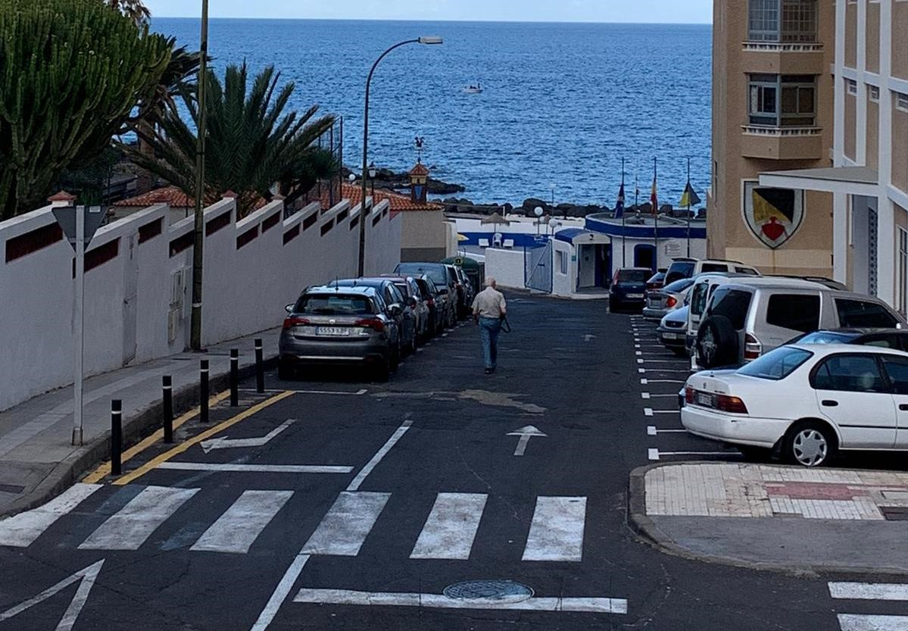
Cód. Validación: 95ZNSREHNWF96A3PHWJTD55RP | Verificación: https://candelaria.sedelectronica.es/
Documento firmado electrónicamente desde la plataforma esPublico Gestiona | Página 8 de 156

Vista de la calle La Galera desde la intersección con la Avenida Marítima

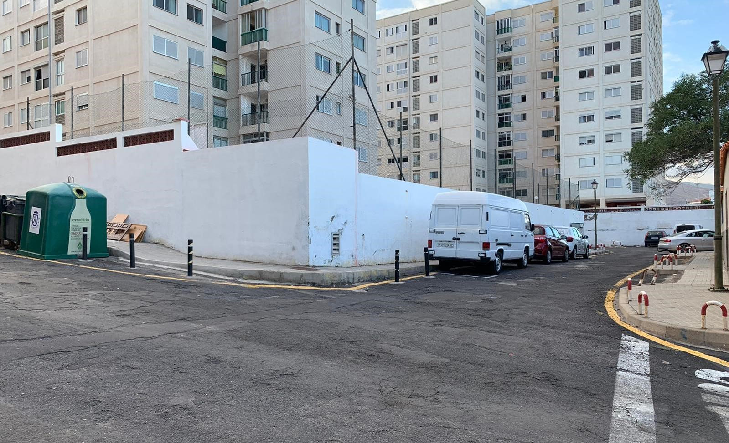
Cód. Validación: 95ZNSREHNWF96A3PHWJTD55RP | Verificación: https://candelaria.sedelectronica.es/
Documento firmado electrónicamente desde la plataforma esPublico Gestiona | Página 9 de 156

Vista parcial desde la entrada del Club Naútico La Galera

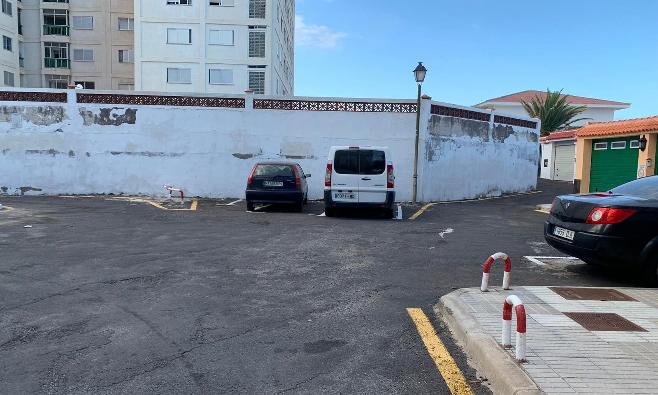
Tramo final de la calle

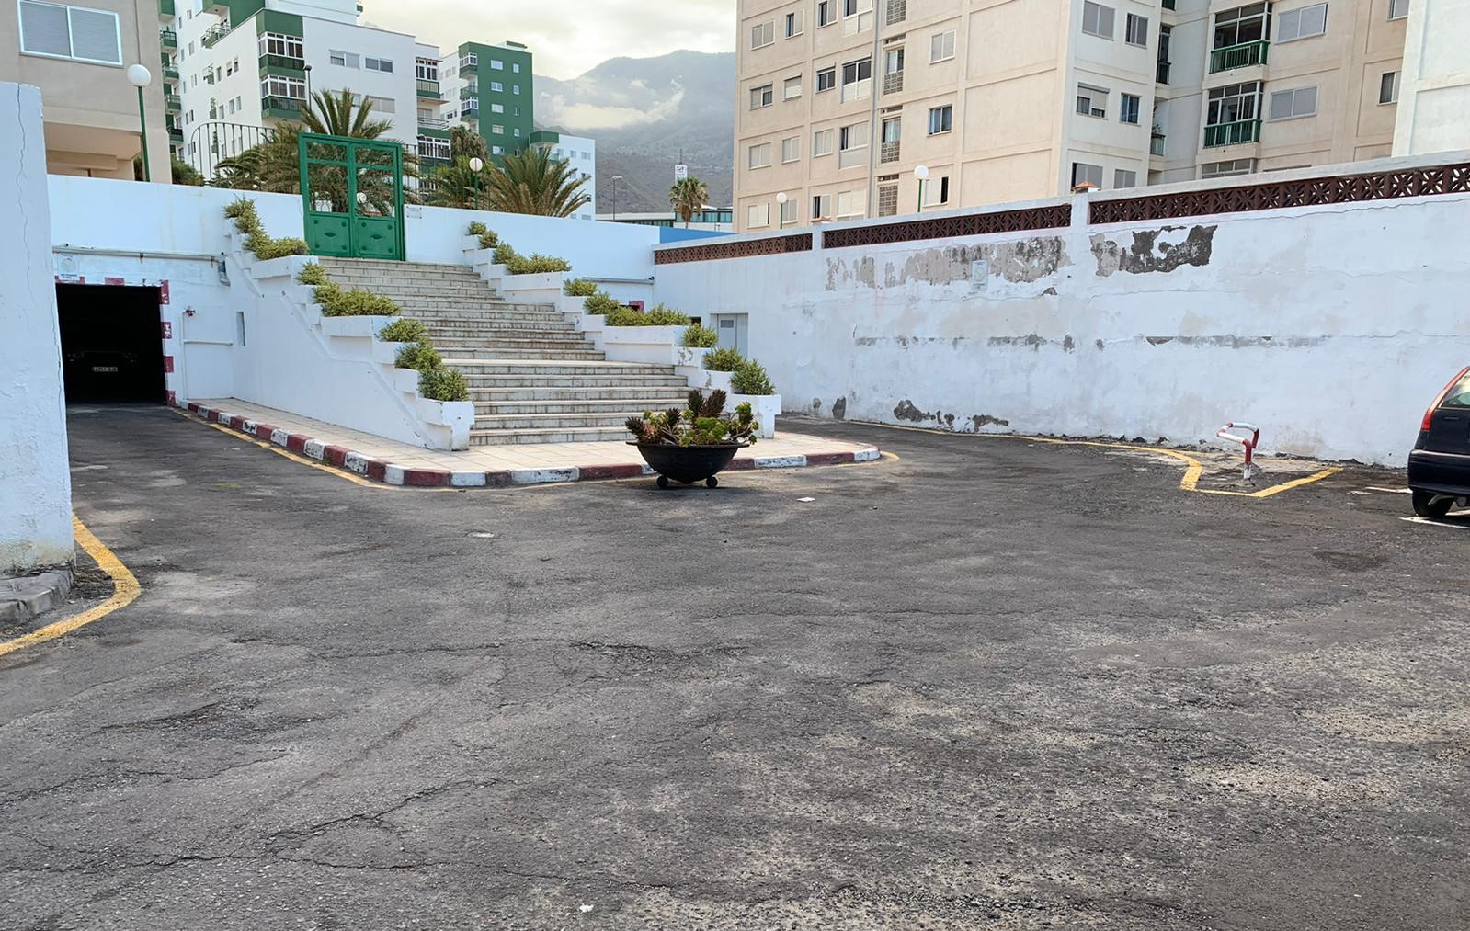
Cód. Validación: 95ZNSREHNWF96A3PHWJTD55RP | Verificación: https://candelaria.sedelectronica.es/
Documento firmado electrónicamente desde la plataforma esPublico Gestiona | Página 10 de 156

Tramo medio de la calle

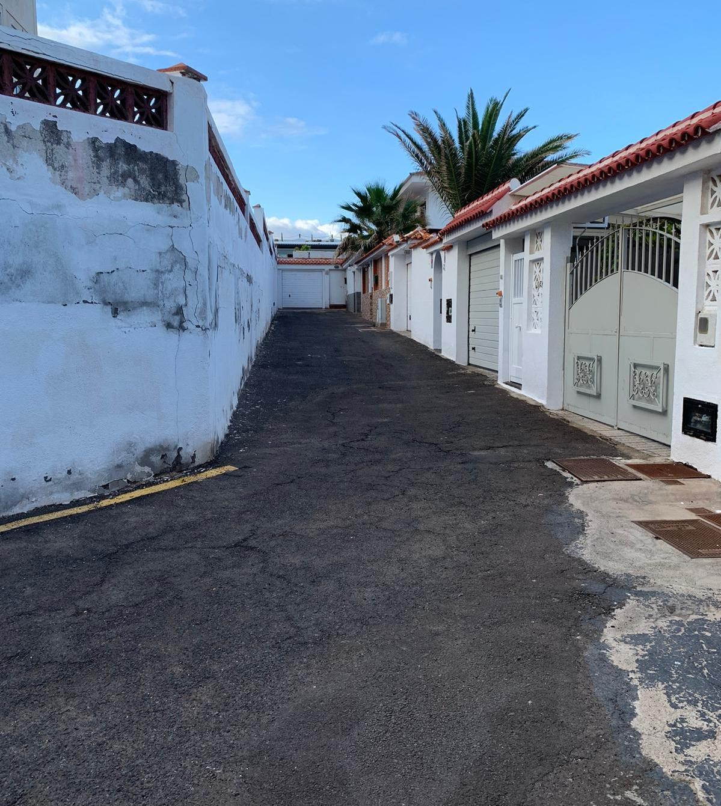
Tramo final de la calle

13. PLANOS

El plano se ha elaborado tomando la base cartográfica del PGOU de Candelaria del 2011 y sobre ella se ha dibujado el trazado actual de la calle.
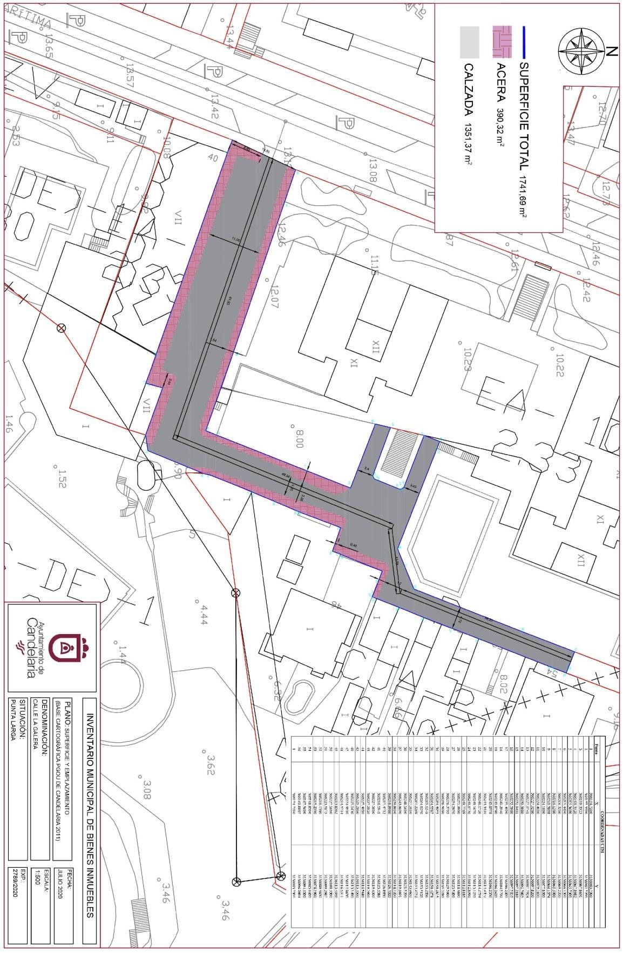
Cód. Validación: 95ZNSREHNWF96A3PHWJTD55RP | Verificación: https://candelaria.sedelectronica.es/
Documento firmado electrónicamente desde la plataforma esPublico Gestiona | Página 11 de 156

Y para que conste a los efectos oportunos, salvo error u omisión, se firma el presente informe. “

Consta en el expediente Informe Jurídico emitido por Doña Mª del Pilar Chico Delgado, Técnico de Administración General, de 6 de agosto de 2020, del siguiente tenor literal:

“INFORME JURIDICO

La Técnico de Administración General, Mª del Pilar Chico Delgado, en relación con el expediente arriba indicado, emite el siguiente informe:

ANTECEDENTES

Visto el expediente iniciado para llevar a cabo la actualización del Inventario de bienes del Ayuntamiento de Candelaria y a la incorporación en el mismo la calle La Galera.

Visto que las entidades locales están obligadas a formar inventario valorado de todos los bienes y derechos que les pertenecen y que será objeto de actualización continua de conformidad con lo dispuesto en los artículos 32 y ss. del Real Decreto 1372/1986, de 13 de junio, por el que se aprueba el Reglamento de Bienes de las Entidades Locales y el artículo 86 del Texto Refundido de las Disposiciones Legales Vigentes en Materia de Régimen Local aprobado por Real Decreto Legislativo 781/1986, de 18 de abril.
Cód. Validación: 95ZNSREHNWF96A3PHWJTD55RP | Verificación: https://candelaria.sedelectronica.es/
Documento firmado electrónicamente desde la plataforma esPublico Gestiona | Página 12 de 156

Consta en el expediente la Providencia de la Concejala de Planificación y Gestión Urbanística y Ambiental, de fecha 03/08/2020, para que se lleven a cabo los trámites necesarios para incorporar al Inventario Municipal de Bienes y Derechos la calle La Galera.

Se han realizado los trabajos y trámites necesarios para aprobar la ficha de la calle La Galera para incluirla en el Inventario de Bienes del Ayuntamiento de Candelaria.

Consta en el expediente el informe emitido por la Oficina técnica de fecha 31/07/2020, cuyo tenor literal es el siguiente:

“...Visto el expediente antedicho, en relación a la inscripción registral de la calle La Galera en el Inventario Municipal de Bienes y Derechos, en cumplimiento con el artículo 20 del RD 1372/1986, de 13 de junio, Alicia Torres Díaz, deógrafa de la Oficina Técnica Municipal, con el conforme de la arquitecta técnica Alicia Lobato Santos, emite el siguiente informe:

1. DENOMINACIÓN
Calle La Galera

2. NATURALEZA DEL BIEN
Localización: la calle La Galera está ubicada en el núcleo poblacional de Punta Larga.

Referencia catastral: No tiene

3. LINDEROS
Cód. Validación: 95ZNSREHNWF96A3PHWJTD55RP | Verificación: https://candelaria.sedelectronica.es/
Documento firmado electrónicamente desde la plataforma esPublico Gestiona | Página 13 de 156
Norte | - Parcela con referencia catastral 6180723CS6368S  - Parcela con referencia catastral 6180724CS6368S (Edificio Guaycaupuro)
Sur | - Parcela con referencia catastral 6180714CS6368S (Edificio Serviola)
Este | - Parcela catastral 6180722CS6368S  - Parcela catastral 6180721CS6368S  - Parcela catastral 6180720CS6368S  - Parcela catastral 6180719CS6368S  - Parcela catastral 6180718CS6368S  - Parcela catastral 6180717CS6368S  - Parcela catastral 6180716CS6368S  - Parcela catastral 6180715CS6368S (Club Náutico Social La Galera)
Oeste | - Parcela con referencia catastral 6180724CS6368S - Avenida Marítima

4. SUPERFICIE
Superficie total | 1741,69m²
Superficie de calzada | 1351,37 m²
Longitud de la calzada | 163,08m
Ancho de la calzada | Variable: entre 3,37m y 11,06m
Superficie de acera | 390,32 m²
Longitud de acera | 68,65m, 90,76 y 56,67m  Longitud acumulada de toda acera 216,08m
Ancho de acera | Variable: entre 0,46m y 6,93m

5. | DESCRIPCIÓN GENERAL
La calle La Galera es una vía sin salida de tránsito peatonal y rodado de un solo carril. Se trata de una calle perpendicular a la Avenida Marítima, a la altura de la plaza de Alsaca.
Su trazado es irregular y tanto la calzada como la acera son de ancho variable, motivo por el cual, en algunas zonas existe espacio para el estacionamiento de vehículo y en otras zonas no. En toda la calle existe una capacidad aproximada para 30 plazas. En relación al mobiliario, la calle cuenta con 5 farolas.
Cód. Validación: 95ZNSREHNWF96A3PHWJTD55RP | Verificación: https://candelaria.sedelectronica.es/
Documento firmado electrónicamente desde la plataforma esPublico Gestiona | Página 14 de 156

6. NATURALEZA DEL DERECHO
Bien inmueble de dominio público y de uso público.

7. TÍTULO
No se dispone título que acredite expresamente la titularidad municipal de la calle. No obstante, consultando la base de datos documental de la página web IDECanarias, existe una ortofoto de 1987 donde se constata que la vía ya existía con el mismo trazado que tiene en la actualidad.
Cód. Validación: 95ZNSREHNWF96A3PHWJTD55RP | Verificación: https://candelaria.sedelectronica.es/
Documento firmado electrónicamente desde la plataforma esPublico Gestiona | Página 15 de 156

Calle La Galera. Ortofoto de 1987

8. DESTINO Y ACUERDO QUE LO HUBIERE DISPUESTO

Destino: viario local.
No existe documentación al respecto.

9. | RÉGIMEN URBANÍSTICO DE APLICACIÓN
INSTRUMENTO DE PLANEAMIENTO: El presente informe se emite respecto al documento de PLAN GENERAL DE ORDENACION DE CANDELARIA, planeamiento municipal en vigor, con publicaciones en B.O.C. de fecha 10 de mayo de 2007 y B.O.P. de fecha 17 de mayo de 2007 y Modificaciones Puntuales, aprobadas definitivamente por acuerdo del Ayuntamiento Pleno, en sesiones ordinarias de fecha 26 de marzo de 2009 y 29 de diciembre de 2011 y publicada en el BOP de Santa Cruz de Tenerife de fecha 17 de junio de 2009 y 3 de febrero de 2012, respectivamente.

10. CLASIFICACIÓN, CATEGORIZACIÓN Y CALIFICACIÓN DEL SUELO
CLASIFICACION DEL SUELO | Suelo Urbano
CATEGORIZACIÓN DEL SUELO | Suelo Urbano Consolidado
CALIFICACIÓN DEL  SUELO | Viario rodado (vía-calle) Zona verde (peatonal)

Cód. Validación: 95ZNSREHNWF96A3PHWJTD55RP | Verificación: https://candelaria.sedelectronica.es/
Documento firmado electrónicamente desde la plataforma esPublico Gestiona | Página 16 de 156

Plano de Ordenación Estructural 01: clase y categorización del territorio

Plano
de Ordenación Detallada Costa de Candelaria nº16

Cód. Validación: 95ZNSREHNWF96A3PHWJTD55RP | Verificación: https://candelaria.sedelectronica.es/
Documento firmado electrónicamente desde la plataforma esPublico Gestiona | Página 17 de 156

11. COORDENADAS UTM

 | COORDENADAS | UTM
Punto | X | Y
1 | 366154.7200 | 3138083.7300
2 | 366157.3500 | 3138082.7200
3 | 366199.3323 | 3138067.8631
4 | 366199.3520 | 3138067.8982
5 | 366205.3600 | 3138065.7300
6 | 366205.4400 | 3138066.1300
7 | 366206.3200 | 3138069.2200
8 | 366216.1200 | 3138065.6800
9 | 366219.3898 | 3138066.1574
10 | 366224.1800 | 3138077.8500
11 | 366224.4000 | 3138079.0100
12 | 366227.9200 | 3138087.8200
13 | 366227.9741 | 3138087.7924
14 | 366230.0080 | 3138092.7005
15 | 366231.9411 | 3138097.2189
16 | 366232.0960 | 3138097.5810
17 | 366235.4000 | 3138106.2800
18 | 366240.2940 | 3138104.5790
19 | 366240.8790 | 3138106.2620
20 | 366240.9558 | 3138106.2336
21 | 366244.4410 | 3138114.9470
22 | 366246.1726 | 3138114.2794
23 | 366249.1670 | 3138113.1250
24 | 366249.6730 | 3138112.8590
25 | 366249.7769 | 3138112.8185
26 | 366251.9990 | 3138118.4690
27 | 366254.0950 | 3138123.5800
28 | 366256.3795 | 3138129.5000
29 | 366258.5090 | 3138135.0280
30 | 366264.4955 | 3138150.2615
31 | 366264.5587 | 3138150.4278
32 | 366265.6248 | 3138153.2336
33 | 366264.9250 | 3138153.5120
34 | 366261.2269 | 3138154.9752
35 | 366257.0000 | 3138143.9600
36 | 366248.1600 | 3138121.5200
37 | 366243.6090 | 3138119.6691
38 | 366239.8000 | 3138118.1200
39 | 366218.8980 | 3138126.3320
40 | 366217.4712 | 3138126.8930
41 | 366216.1941 | 3138123.6386
42 | 366227.0000 | 3138119.4500
43 | 366227.2820 | 3138119.0900
44 | 366227.4010 | 3138118.5680
45 | 366225.2800 | 3138113.3500
46 | 366225.0430 | 3138113.1490
47 | 366224.6010 | 3138112.9630
48 | 366214.5714 | 3138116.6511
49 | 366213.8362 | 3138113.4849
50 | 366227.1600 | 3138108.3300
51 | 366223.5875 | 3138099.2967
52 | 366216.1390 | 3138080.4630
53 | 366215.2390 | 3138078.1900
54 | 366198.8300 | 3138083.9800
55 | 366167.5600 | 3138094.6300
56 | 366160.8897 | 3138096.9094
1 | 366154.7200 | 3138083.7300
Cód. Validación: 95ZNSREHNWF96A3PHWJTD55RP | Verificación: https://candelaria.sedelectronica.es/
Documento firmado electrónicamente desde la plataforma esPublico Gestiona | Página 18 de 156

12. FOTOGRAFÍAS

Cód. Validación: 95ZNSREHNWF96A3PHWJTD55RP | Verificación: https://candelaria.sedelectronica.es/
Documento firmado electrónicamente desde la plataforma esPublico Gestiona | Página 19 de 156

Vista de la calle La Galera desde la intersección con la Avenida Marítima

Vista parcial desde la entrada del Club Naútico La Galera

Cód. Validación: 95ZNSREHNWF96A3PHWJTD55RP | Verificación: https://candelaria.sedelectronica.es/
Documento firmado electrónicamente desde la plataforma esPublico Gestiona | Página 20 de 156
Tramo final de la calle

Tramo medio de la calle

Cód. Validación: 95ZNSREHNWF96A3PHWJTD55RP | Verificación: https://candelaria.sedelectronica.es/
Documento firmado electrónicamente desde la plataforma esPublico Gestiona | Página 21 de 156

Tramo final de la calle

13. PLANOS

El plano se ha elaborado tomando la base cartográfica del PGOU de Candelaria del 2011 y sobre ella se ha dibujado el trazado actual de la calle.

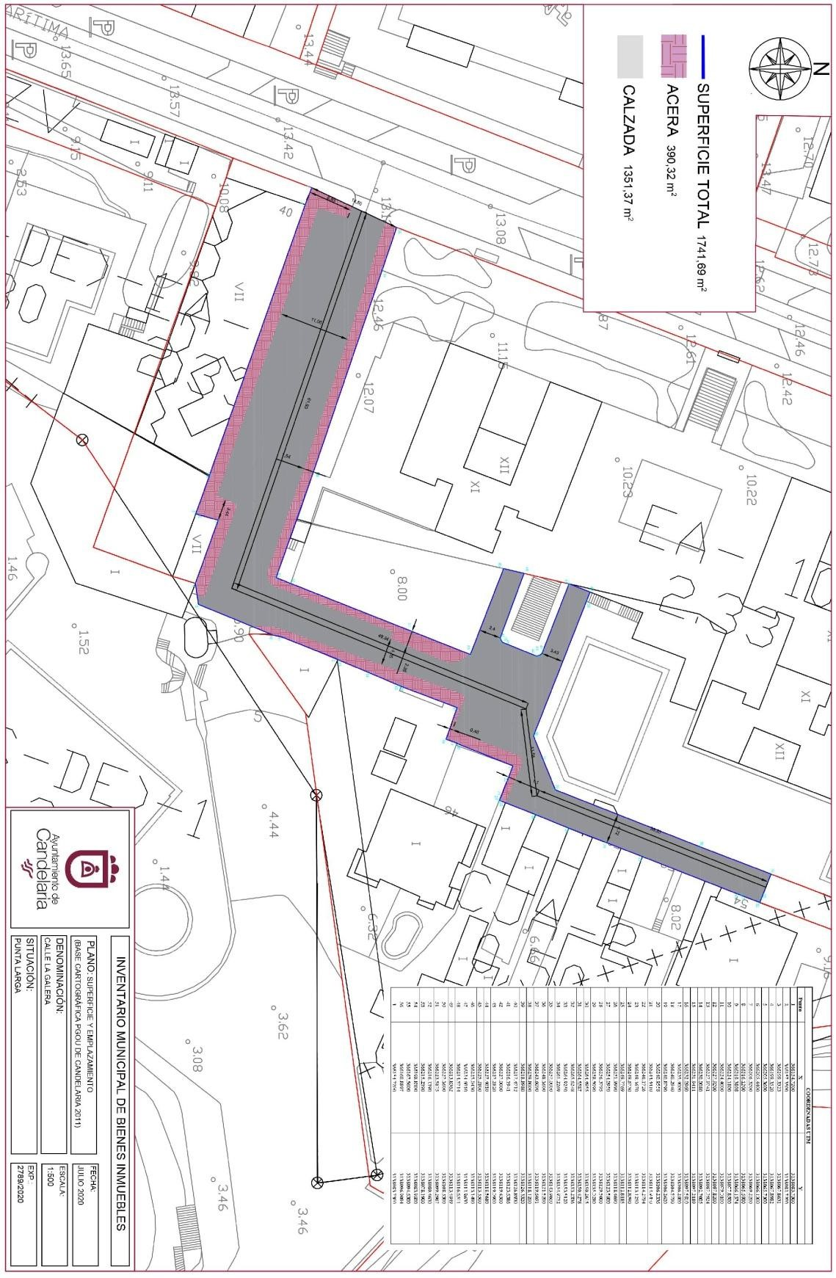
Cód. Validación: 95ZNSREHNWF96A3PHWJTD55RP | Verificación: https://candelaria.sedelectronica.es/
Documento firmado electrónicamente desde la plataforma esPublico Gestiona | Página 22 de 156

Y para que conste a los efectos oportunos, salvo error u omisión, se firma el presente informe...”

FUNDAMENTOS JURIDICOS

La Legislación aplicable viene determinada por:
— Los artículos 17 a 36 del Reglamento de Bienes de las Entidades Locales aprobado por Real Decreto 1372/1986, de 13 de junio.
— El artículo 86 del Texto Refundido de las Disposiciones Legales Vigentes en Materia de Régimen Local aprobado por Real Decreto Legislativo 781/1986, de 18 de abril y la disposición transitoria del Reglamento de Bienes de las Entidades Locales (RB), aprobado por Real Decreto 1372/1986, de 13 de junio (BOE de 7 de julio), que establece la obligación de inventariar todos los bienes, cualquiera que sea su naturaleza, y, entre ellos, todos los de dominio público, incluidas las vías públicas.
El Pleno de la corporación Local será el órgano competente para acordar la aprobación del inventario ya formado, su rectificación y comprobación. En este supuesto, se encuentran delegadas las competencias para aprobación, modificación y rectificación del Inventario de Bienes y Derechos de la Corporación en la Junta de Gobierno Local, por acuerdo del pleno celebrado el día 28 de junio de 2019.
Cód. Validación: 95ZNSREHNWF96A3PHWJTD55RP | Verificación: https://candelaria.sedelectronica.es/
Documento firmado electrónicamente desde la plataforma esPublico Gestiona | Página 23 de 156

Visto cuanto antecede, la que suscribe eleva la siguiente propuesta de resolución:

PROPUESTA DE RESOLUCIÓN

PRIMERO: Actualizar el Inventario de bienes de la Corporación, incorporando las rectificaciones oportunas según la ficha que se adjunta correspondiente a la calle La Galera, siendo la descripción de la misma la siguiente:
La calle La Galera es una vía sin salida de tránsito peatonal y rodado de un solo carril. Se trata de una calle perpendicular a la Avenida Marítima, a la altura de la plaza de Alsaca.
Su trazado es irregular y tanto la calzada como la acera son de ancho variable, motivo por el cual, en algunas zonas existe espacio para el estacionamiento de vehículo y en otras zonas no. En toda la calle existe una capacidad aproximada para 30 plazas. En relación al mobiliario, la calle cuenta con 5 farolas.

SEGUNDO: Aprobar la ficha de inventario 140022 que se transcribe:
Cód. Validación: 95ZNSREHNWF96A3PHWJTD55RP | Verificación: https://candelaria.sedelectronica.es/
Documento firmado electrónicamente desde la plataforma esPublico Gestiona | Página 24 de 156
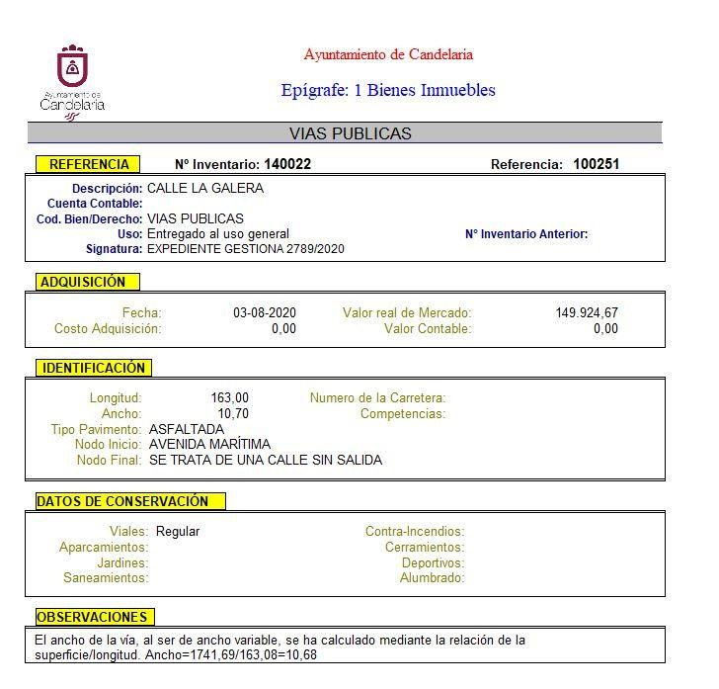

TERCERO: Tramitar la inscripción en el Registro de la propiedad de acuerdo con el Art. 205 de la Ley Hipotecaria.
CUARTO: Facultar a la Alcaldesa- Presidenta para que realice cuantas actuaciones considere precisas en aplicación del presente acuerdo.”

Consta en el expediente propuesta de la Alcaldesa-Presidenta, de fecha 5 de agosto de 2020, que transcrito literalmente dice:

“La que suscribe, Alcaldesa-Presidenta del Ayuntamiento de la Villa de Candelaria, al amparo de lo dispuesto en el Reglamento de Organización, Funcionamiento y Régimen Jurídico de las Entidades Locales, así como en la Ley 7/85, de 2 de abril, Reguladora de las Bases de Régimen Local, tiene el honor de someter a la Junta de Gobierno local la siguiente propuesta:

Visto el informe jurídico de la Técnico de Administración General, Mª del Pilar Chico Delgado, de fecha 5 de agosto de 2020, que transcrito literalmente dice:

“Antecedentes de hecho
Visto el expediente iniciado para llevar a cabo la actualización del Inventario de bienes del Ayuntamiento de Candelaria y a la incorporación en el mismo la calle La Galera.

Visto que las entidades locales están obligadas a formar inventario valorado de todos los bienes y derechos que les pertenecen y que será objeto de actualización continua de conformidad con lo dispuesto en los artículos 32 y ss. del Real Decreto 1372/1986, de 13 de junio, por el que se aprueba el Reglamento de Bienes de las Entidades Locales y el artículo 86 del Texto Refundido de las Disposiciones Legales Vigentes en Materia de Régimen Local aprobado por Real Decreto Legislativo 781/1986, de 18 de abril.
Cód. Validación: 95ZNSREHNWF96A3PHWJTD55RP | Verificación: https://candelaria.sedelectronica.es/
Documento firmado electrónicamente desde la plataforma esPublico Gestiona | Página 25 de 156

Consta en el expediente la Providencia de la Concejala de Planificación y Gestión Urbanística y Ambiental, de fecha 03/08/2020, para que se lleven a cabo los trámites necesarios para incorporar al Inventario Municipal de Bienes y Derechos la calle La Galera.

Se han realizado los trabajos y trámites necesarios para aprobar la ficha de la calle La Galera para incluirla en el Inventario de Bienes del Ayuntamiento de Candelaria.

Consta en el expediente el informe emitido por la Oficina técnica de fecha 31/07/2020, cuyo tenor literal es el siguiente:

“...Visto el expediente antedicho, en relación a la inscripción registral de la calle La Galera en el Inventario Municipal de Bienes y Derechos, en cumplimiento con el artículo 20 del RD 1372/1986, de 13 de junio, Alicia Torres Díaz, deógrafa de la Oficina Técnica Municipal, con el conforme de la arquitecta técnica Alicia Lobato Santos, emite el siguiente informe:
1. DENOMINACIÓN
Calle La Galera

2. NATURALEZA DEL BIEN
Localización: la calle La Galera está ubicada en el núcleo poblacional de Punta Larga.

Referencia catastral: No tiene

3. LINDEROS
Cód. Validación: 95ZNSREHNWF96A3PHWJTD55RP | Verificación: https://candelaria.sedelectronica.es/
Documento firmado electrónicamente desde la plataforma esPublico Gestiona | Página 26 de 156
Norte | - Parcela con referencia catastral 6180723CS6368S  - Parcela con referencia catastral 6180724CS6368S (Edificio Guaycaupuro)
Sur | - Parcela con referencia catastral 6180714CS6368S (Edificio Serviola)
Este | - Parcela catastral 6180722CS6368S  - Parcela catastral 6180721CS6368S  - Parcela catastral 6180720CS6368S  - Parcela catastral 6180719CS6368S  - Parcela catastral 6180718CS6368S  - Parcela catastral 6180717CS6368S  - Parcela catastral 6180716CS6368S  - Parcela catastral 6180715CS6368S (Club Náutico Social La Galera)
Oeste | - Parcela con referencia catastral 6180724CS6368S - Avenida Marítima

4. SUPERFICIE
Superficie total | 1741,69m²
Superficie de calzada | 1351,37 m²
Longitud de la calzada | 163,08m
Ancho de la calzada | Variable: entre 3,37m y 11,06m
Superficie de acera | 390,32 m²
Longitud de acera | 68,65m, 90,76 y 56,67m  Longitud acumulada de toda acera 216,08m
Ancho de acera | Variable: entre 0,46m y 6,93m

5. | DESCRIPCIÓN GENERAL
La calle La Galera es una vía sin salida de tránsito peatonal y rodado de un solo carril. Se trata de una calle perpendicular a la Avenida Marítima, a la altura de la plaza de Alsaca.
Su trazado es irregular y tanto la calzada como la acera son de ancho variable, motivo por el cual, en algunas zonas existe espacio para el estacionamiento de vehículo y en otras zonas no. En toda la calle existe una capacidad aproximada para 30 plazas. En relación al mobiliario, la calle cuenta con 5 farolas.
Cód. Validación: 95ZNSREHNWF96A3PHWJTD55RP | Verificación: https://candelaria.sedelectronica.es/
Documento firmado electrónicamente desde la plataforma esPublico Gestiona | Página 27 de 156

6. NATURALEZA DEL DERECHO
Bien inmueble de dominio público y de uso público.

7. TÍTULO
No se dispone título que acredite expresamente la titularidad municipal de la calle. No obstante, consultando la base de datos documental de la página web IDECanarias, existe una ortofoto de 1987 donde se constata que la vía ya existía con el mismo trazado que tiene en la actualidad.
Cód. Validación: 95ZNSREHNWF96A3PHWJTD55RP | Verificación: https://candelaria.sedelectronica.es/
Documento firmado electrónicamente desde la plataforma esPublico Gestiona | Página 28 de 156

Calle La Galera. Ortofoto de 1987

8. DESTINO Y ACUERDO QUE LO HUBIERE DISPUESTO

Destino: viario local.
No existe documentación al respecto.

9. | RÉGIMEN URBANÍSTICO DE APLICACIÓN
INSTRUMENTO DE PLANEAMIENTO: El presente informe se emite respecto al documento de PLAN GENERAL DE ORDENACION DE CANDELARIA, planeamiento municipal en vigor, con publicaciones en B.O.C. de fecha 10 de mayo de 2007 y B.O.P. de fecha 17 de mayo de 2007 y Modificaciones Puntuales, aprobadas definitivamente por acuerdo del Ayuntamiento Pleno, en sesiones ordinarias de fecha 26 de marzo de 2009 y 29 de diciembre de 2011 y publicada en el BOP de Santa Cruz de Tenerife de fecha 17 de junio de 2009 y 3 de febrero de 2012, respectivamente.

10. CLASIFICACIÓN, CATEGORIZACIÓN Y CALIFICACIÓN DEL SUELO
CLASIFICACION DEL SUELO | Suelo Urbano
CATEGORIZACIÓN DEL SUELO | Suelo Urbano Consolidado
CALIFICACIÓN DEL  SUELO | Viario rodado (vía-calle) Zona verde (peatonal)

Cód. Validación: 95ZNSREHNWF96A3PHWJTD55RP | Verificación: https://candelaria.sedelectronica.es/
Documento firmado electrónicamente desde la plataforma esPublico Gestiona | Página 29 de 156

Plano de Ordenación Estructural 01: clase y categorización del territorio

Cód. Validación: 95ZNSREHNWF96A3PHWJTD55RP | Verificación: https://candelaria.sedelectronica.es/
Documento firmado electrónicamente desde la plataforma esPublico Gestiona | Página 30 de 156

Plano de Ordenación Detallada Costa de Candelaria nº16

11. COORDENADAS UTM

 | COORDENADAS | UTM
Punto | X | Y
1 | 366154.7200 | 3138083.7300
2 | 366157.3500 | 3138082.7200
3 | 366199.3323 | 3138067.8631
4 | 366199.3520 | 3138067.8982
5 | 366205.3600 | 3138065.7300
6 | 366205.4400 | 3138066.1300
7 | 366206.3200 | 3138069.2200
8 | 366216.1200 | 3138065.6800
9 | 366219.3898 | 3138066.1574
10 | 366224.1800 | 3138077.8500
11 | 366224.4000 | 3138079.0100
12 | 366227.9200 | 3138087.8200
13 | 366227.9741 | 3138087.7924
14 | 366230.0080 | 3138092.7005
15 | 366231.9411 | 3138097.2189
16 | 366232.0960 | 3138097.5810
17 | 366235.4000 | 3138106.2800
18 | 366240.2940 | 3138104.5790
19 | 366240.8790 | 3138106.2620
20 | 366240.9558 | 3138106.2336
21 | 366244.4410 | 3138114.9470
22 | 366246.1726 | 3138114.2794
23 | 366249.1670 | 3138113.1250
24 | 366249.6730 | 3138112.8590
25 | 366249.7769 | 3138112.8185
26 | 366251.9990 | 3138118.4690
27 | 366254.0950 | 3138123.5800
28 | 366256.3795 | 3138129.5000
29 | 366258.5090 | 3138135.0280
30 | 366264.4955 | 3138150.2615
31 | 366264.5587 | 3138150.4278
32 | 366265.6248 | 3138153.2336
33 | 366264.9250 | 3138153.5120
34 | 366261.2269 | 3138154.9752
35 | 366257.0000 | 3138143.9600
36 | 366248.1600 | 3138121.5200
37 | 366243.6090 | 3138119.6691
38 | 366239.8000 | 3138118.1200
39 | 366218.8980 | 3138126.3320
40 | 366217.4712 | 3138126.8930
41 | 366216.1941 | 3138123.6386
42 | 366227.0000 | 3138119.4500
43 | 366227.2820 | 3138119.0900
44 | 366227.4010 | 3138118.5680
45 | 366225.2800 | 3138113.3500
46 | 366225.0430 | 3138113.1490
47 | 366224.6010 | 3138112.9630
48 | 366214.5714 | 3138116.6511
49 | 366213.8362 | 3138113.4849
50 | 366227.1600 | 3138108.3300
51 | 366223.5875 | 3138099.2967
52 | 366216.1390 | 3138080.4630
53 | 366215.2390 | 3138078.1900
54 | 366198.8300 | 3138083.9800
55 | 366167.5600 | 3138094.6300
56 | 366160.8897 | 3138096.9094
1 | 366154.7200 | 3138083.7300
Cód. Validación: 95ZNSREHNWF96A3PHWJTD55RP | Verificación: https://candelaria.sedelectronica.es/
Documento firmado electrónicamente desde la plataforma esPublico Gestiona | Página 31 de 156

12. FOTOGRAFÍAS

Cód. Validación: 95ZNSREHNWF96A3PHWJTD55RP | Verificación: https://candelaria.sedelectronica.es/
Documento firmado electrónicamente desde la plataforma esPublico Gestiona | Página 32 de 156

Vista de la calle La Galera desde la intersección con la Avenida Marítima

Vista parcial desde la entrada del Club Naútico La Galera

Cód. Validación: 95ZNSREHNWF96A3PHWJTD55RP | Verificación: https://candelaria.sedelectronica.es/
Documento firmado electrónicamente desde la plataforma esPublico Gestiona | Página 33 de 156
Tramo final de la calle

Tramo medio de la calle

Cód. Validación: 95ZNSREHNWF96A3PHWJTD55RP | Verificación: https://candelaria.sedelectronica.es/
Documento firmado electrónicamente desde la plataforma esPublico Gestiona | Página 34 de 156

Tramo final de la calle

13. PLANOS

El plano se ha elaborado tomando la base cartográfica del PGOU de Candelaria del 2011 y sobre ella se ha dibujado el trazado actual de la calle.

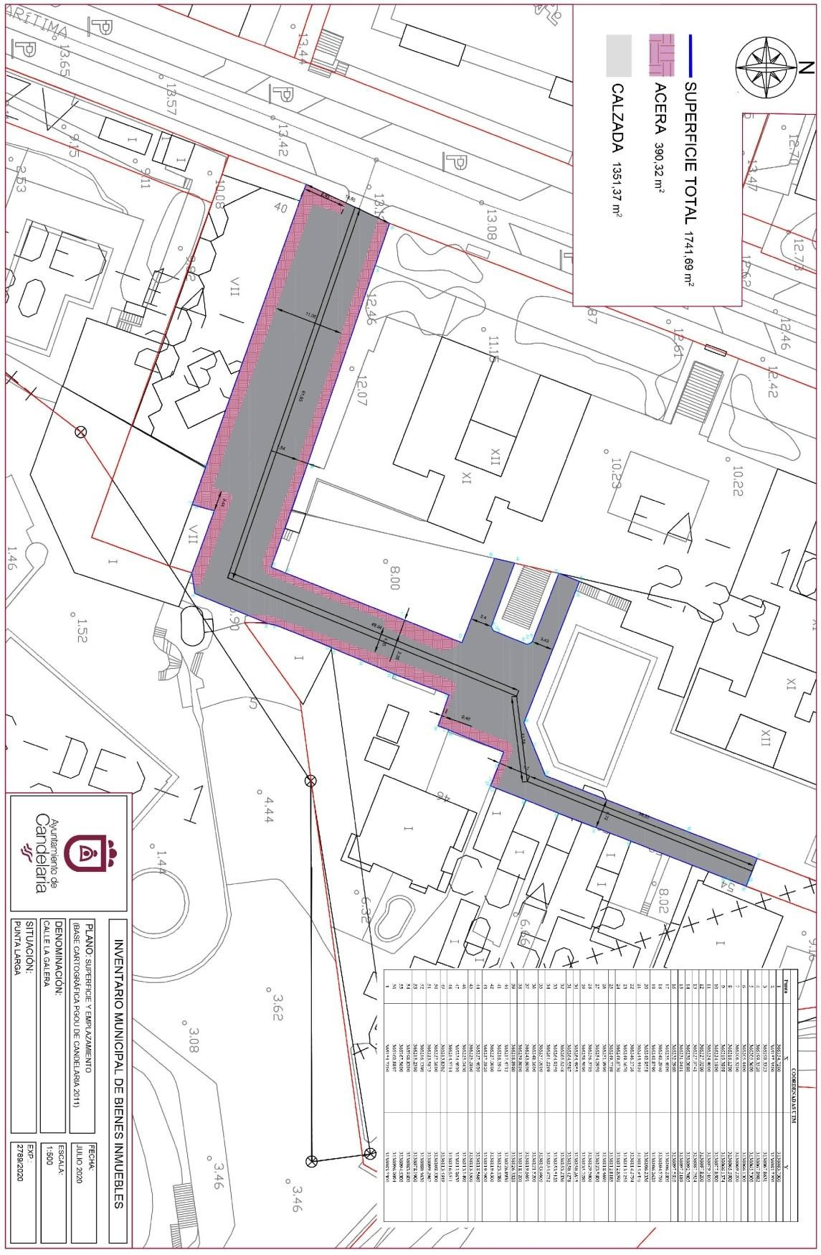
Cód. Validación: 95ZNSREHNWF96A3PHWJTD55RP | Verificación: https://candelaria.sedelectronica.es/
Documento firmado electrónicamente desde la plataforma esPublico Gestiona | Página 35 de 156

Y para que conste a los efectos oportunos, salvo error u omisión, se firma el presente informe...” FUNDAMENTOS JURIDICOS

La Legislación aplicable viene determinada por:
— Los artículos 17 a 36 del Reglamento de Bienes de las Entidades Locales aprobado por Real Decreto 1372/1986, de 13 de junio.
— El artículo 86 del Texto Refundido de las Disposiciones Legales Vigentes en Materia de Régimen Local aprobado por Real Decreto Legislativo 781/1986, de 18 de abril y la disposición transitoria del Reglamento de Bienes de las Entidades Locales (RB), aprobado por Real Decreto 1372/1986, de 13 de junio (BOE de 7 de julio), que establece la obligación de inventariar todos los bienes, cualquiera que sea su naturaleza, y, entre ellos, todos los de dominio público, incluidas las vías públicas.
El Pleno de la corporación Local será el órgano competente para acordar la aprobación del inventario ya formado, su rectificación y comprobación. En este supuesto, se encuentran delegadas las competencias para aprobación, modificación y rectificación del Inventario de Bienes y Derechos de la Corporación en la Junta de Gobierno Local, por acuerdo del pleno celebrado el día 28 de junio de 2019.
Cód. Validación: 95ZNSREHNWF96A3PHWJTD55RP | Verificación: https://candelaria.sedelectronica.es/
Documento firmado electrónicamente desde la plataforma esPublico Gestiona | Página 36 de 156

Visto cuanto antecede, la que suscribe eleva la siguiente propuesta de resolución:

PROPUESTA DE RESOLUCIÓN
PRIMERO: Actualizar el Inventario de bienes de la Corporación, incorporando las rectificaciones oportunas según la ficha que se adjunta correspondiente a la calle La Galera, siendo la descripción de la misma la siguiente:
La calle La Galera es una vía sin salida de tránsito peatonal y rodado de un solo carril. Se trata de una calle perpendicular a la Avenida Marítima, a la altura de la plaza de Alsaca.
Su trazado es irregular y tanto la calzada como la acera son de ancho variable, motivo por el cual, en algunas zonas existe espacio para el estacionamiento de vehículo y en otras zonas no. En toda la calle existe una capacidad aproximada para 30 plazas. En relación al mobiliario, la calle cuenta con 5 farolas.

SEGUNDO: Aprobar la ficha de inventario 140022 que se transcribe:
Cód. Validación: 95ZNSREHNWF96A3PHWJTD55RP | Verificación: https://candelaria.sedelectronica.es/
Documento firmado electrónicamente desde la plataforma esPublico Gestiona | Página 37 de 156

TERCERO: Tramitar la inscripción en el Registro de la propiedad de acuerdo con el Art. 205 de la Ley Hipotecaria.

CUARTO: Facultar a la Alcaldesa- Presidenta para que realice cuantas actuaciones considere precisas en aplicación del presente acuerdo...”

En virtud de lo expuesto, se somete a la Junta de Gobierno Local la siguiente propuesta de Acuerdo:

PROPUESTA DE ACUERDO
PRIMERO: Actualizar el Inventario de bienes de la Corporación, incorporando las rectificaciones oportunas según la ficha que se adjunta correspondiente a la calle La Galera, siendo la descripción de la misma la siguiente:
La calle La Galera es una vía sin salida de tránsito peatonal y rodado de un solo carril. Se trata de una calle perpendicular a la Avenida Marítima, a la altura de la plaza de Alsaca.
Cód. Validación: 95ZNSREHNWF96A3PHWJTD55RP | Verificación: https://candelaria.sedelectronica.es/
Documento firmado electrónicamente desde la plataforma esPublico Gestiona | Página 38 de 156
Su trazado es irregular y tanto la calzada como la acera son de ancho variable, motivo por el cual, en algunas zonas existe espacio para el estacionamiento de vehículo y en otras zonas no. En toda la calle existe una capacidad aproximada para 30 plazas. En relación al mobiliario, la calle cuenta con 5 farolas.

SEGUNDO: Aprobar la ficha de inventario 140022 que se transcribe:

TERCERO: Tramitar la inscripción en el Registro de la propiedad de acuerdo con el Art.
205 de la Ley Hipotecaria.
CUARTO: Facultar a la Alcaldesa- Presidenta para que realice cuantas actuaciones considere precisas en aplicación del presente acuerdo.”

Por lo que se eleva esta propuesta a la Junta de Gobierno Local de esta Corporación, que resolverá como mejor proceda.

La Junta de Gobierno Local, previo debate y por unanimidad de los miembros presentes, acuerda:

PRIMERO: Actualizar el Inventario de bienes de la Corporación, incorporando las rectificaciones oportunas según la ficha que se adjunta correspondiente a la calle La Galera, siendo la descripción de la misma la siguiente:
Cód. Validación: 95ZNSREHNWF96A3PHWJTD55RP | Verificación: https://candelaria.sedelectronica.es/
Documento firmado electrónicamente desde la plataforma esPublico Gestiona | Página 39 de 156
La calle La Galera es una vía sin salida de tránsito peatonal y rodado de un solo carril. Se trata de una calle perpendicular a la Avenida Marítima, a la altura de la plaza de Alsaca.
Su trazado es irregular y tanto la calzada como la acera son de ancho variable, motivo por el cual, en algunas zonas existe espacio para el estacionamiento de vehículo y en otras zonas no. En toda la calle existe una capacidad aproximada para 30 plazas. En relación al mobiliario, la calle cuenta con 5 farolas.

SEGUNDO: Aprobar la ficha de inventario 140022 que se transcribe:
Cód. Validación: 95ZNSREHNWF96A3PHWJTD55RP | Verificación: https://candelaria.sedelectronica.es/
Documento firmado electrónicamente desde la plataforma esPublico Gestiona | Página 40 de 156

TERCERO: Tramitar la inscripción en el Registro de la propiedad de acuerdo con el Art.
205 de la Ley Hipotecaria.
CUARTO: Facultar a la Alcaldesa- Presidenta para que realice cuantas actuaciones considere precisas en aplicación del presente acuerdo.

2.- Expediente 5429/2020. Actualización del Inventario de bienes del Ayuntamiento de Candelaria y a la incorporación en el mismo del Camino Los Asomaderos (Barranco Hondo).
Consta en el expediente Informe emitido por Doña Alicia Torres Díaz, que desempeña el puesto de trabajo de Geógrafa Oficina Técnica Municipal, de 28 de julio de 2020, conformado por Doña Alicia Lobato Santos, Arquitecto Técnico, de 28 de julio de 2020, del siguiente tenor literal:

“INFORME

Visto el expediente antedicho, en relación a la inscripción registral del Camino de Los Asomaderos en el Inventario Municipal de Bienes y Derechos, en cumplimiento con el artículo 20 del RD 1372/1986, de 13 de junio, Alicia Torres Díaz, Geógrafa de la Oficina Técnica Municipal, con el conforme de la Arquitecta Técnica Alicia Lobato Santos, emite el siguiente informe:
Cód. Validación: 95ZNSREHNWF96A3PHWJTD55RP | Verificación: https://candelaria.sedelectronica.es/
Documento firmado electrónicamente desde la plataforma esPublico Gestiona | Página 41 de 156

1. DENOMINACIÓN
Camino Los Asomaderos

2. NATURALEZA DEL BIEN
Localización: el Camino Los Asomaderos está ubicado en el núcleo poblacional de Barranco Hondo, vía que da acceso a la calle Llano de la Rosa y a la calle Alcalde Antonio Hernández Marrero.

Referencia catastral: No tiene

3. LINDEROS

Norte | - Calle Alcalde Antonio Hernández Marrero  - Parcela catastral 6915636CS6461S  - Parcela catastral 6915619CS6471S  - 38011A00500299  - 38011A00500227  - 38011A00500229
Sur | - Parcela catastral 38011A00500282  - Parcela catastral 38011A00500258  - Parcela catastral 38011A00500225  - Parcela catastral 38011A00500320  - Parcela catastral 6915618CS6471S  - Parcela catastral 7417315CS6471N
Este | - Parcela catastral 7520502CS6472S  - Parcela catastral 38011A00500176  - Parcela catastral 38011A00500175  - Parcela catastral 38011A00500353  - Parcela catastral 38011A00500174  - Parcela catastral 38011A00500193  - Parcela catastral 38011A00500273  - Parcela catastral 38011A00500262  - Parcela catastral 38011A00500197  - Parcela catastral 38011A00500279  - Parcela catastral 38011A00500280  - Parcela catastral 38011A00500266  -- Parcela catastral 38011A00500230  - Parcela catastral 38011A00500231  - Parcela catastral 38011A00500281  - Parcela catastral 6915620CS6471S
Oeste | - Parcela catastral 6915619CS6471S  - Calle Llano de la Rosa  - Parcela catastral 6915619CS6471S  - Parcela catastral 38011A00500223  - Parcela catastral 38011A00500267  - Parcela catastral 38011A00500228  - Parcela catastral 38011A00500222  - Parcela catastral 38011A00500298  - Parcela catastral 38011A00500217  - Parcela catastral 38011A00500209  - Parcela catastral 38011A00500203  - Parcela catastral 38011A00500204  - Parcela catastral 38011A00500297  - Parcela catastral 38011A00500268  - Parcela catastral 38011A00500335  - Parcela catastral 38011A00500336  - Parcela catastral 7417314CS6471N  - Parcela catastral 7417313CS6471N  - Parcela catastral 7417309CS6471N  - Parcela catastral 7417310CS6471N
Cód. Validación: 95ZNSREHNWF96A3PHWJTD55RP | Verificación: https://candelaria.sedelectronica.es/
Documento firmado electrónicamente desde la plataforma esPublico Gestiona | Página 42 de 156

4. SUPERFICIE
Superficie total de la vía | 6026,99 m²
Superficie de la calzada | 5746,58 m²
Longitud de la calzada | 1117,76 m
Ancho de la calzada | Variable (entre 4,38 y 12,37)
Superficie de acera | 149,85 m²
Longitud de acera | 49,60m; 18,86m y 38,40m
Ancho de acera | Variable (entre 0,34m y 3,75m )
Superficie de jardín | 130,57 m²
Cód. Validación: 95ZNSREHNWF96A3PHWJTD55RP | Verificación: https://candelaria.sedelectronica.es/
Documento firmado electrónicamente desde la plataforma esPublico Gestiona | Página 43 de 156
5. | DESCRIPCIÓN GENERAL
El Camino Los Asomaderos es una vía de tránsito rodado ubicada en el núcleo poblacional de Barranco Hondo.

Transcurre entre la intersección que conforma con la calle Alcalde Antonio Hernández Marrero hasta la intersección con la calle Llano de La Rosa. Es estrecha, de doble sentido, de trazado irregular y su firme es de asfalto, a excepción del último tramo más cercano a la calle Llano de La Rosa, zona en la que el firme de la calzada es de hormigón.

Solo hay dos pequeños tramos de acera en los dos extremos de la vía, el resto carece de ella y tampoco cuenta con arcén. En general, toda la vía se encuentra en mal estado de conservación.

En cuanto al mobiliario, solo cuenta con dos farolas a la entrada de la calle, en la intersección con la calle Alcalde Antonio Hernández Marrero.
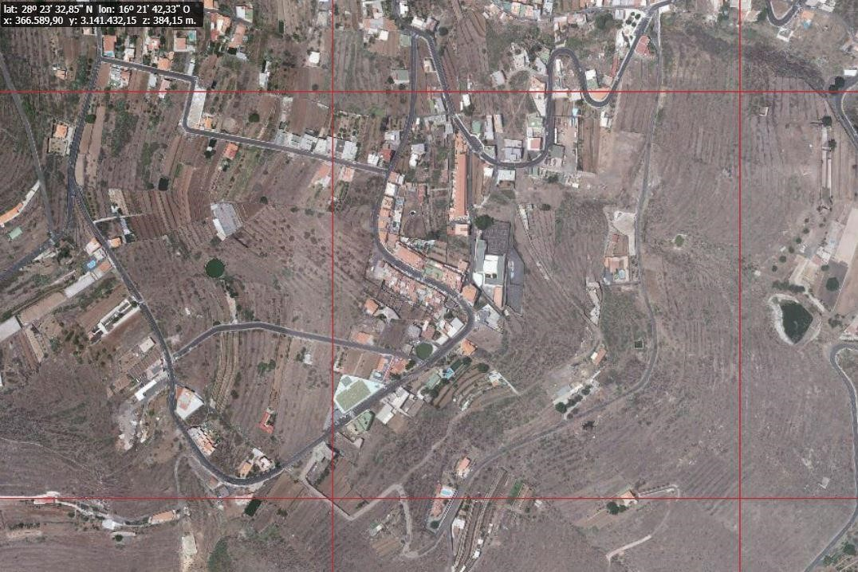

6. NATURALEZA DEL DERECHO
Bien inmueble de dominio público y de uso público.

7. TÍTULO
No se dispone título que acredite expresamente la titularidad municipal de la vía. No obstante, consultando la base de datos documental de la página web IDECanarias, existe una ortofoto de 1998 donde se observa que en ese momento ya era una vía de circulación.

Cód. Validación: 95ZNSREHNWF96A3PHWJTD55RP | Verificación: https://candelaria.sedelectronica.es/
Documento firmado electrónicamente desde la plataforma esPublico Gestiona | Página 44 de 156
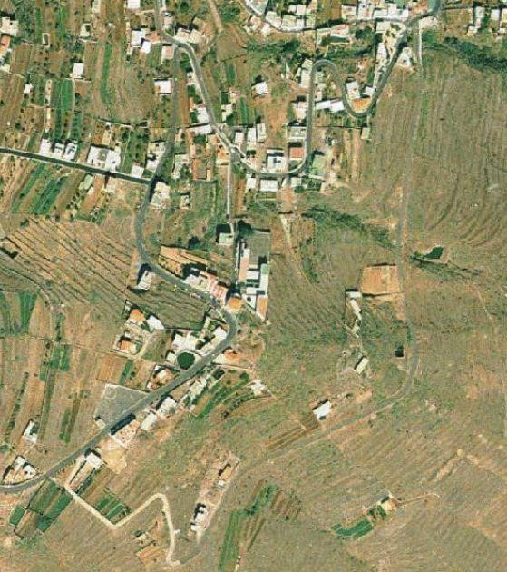

Ortofoto del año 1998

8. DESTINO Y ACUERDO QUE LO HUBIERE DISPUESTO

Destino: viario local.
No existe documentación al respecto.

9. | RÉGIMEN URBANÍSTICO DE APLICACIÓN
INSTRUMENTO DE PLANEAMIENTO: El presente informe se emite respecto al documento de PLAN GENERAL DE ORDENACION DE CANDELARIA, planeamiento municipal en vigor, con publicaciones en B.O.C. de fecha 10 de mayo de 2007 y B.O.P. de fecha 17 de mayo de 2007 y Modificaciones Puntuales, aprobadas definitivamente por acuerdo del Ayuntamiento Pleno, en sesiones ordinarias de fecha 26 de marzo de 2009 y 29 de diciembre de 2011 y publicada en el BOP de Santa Cruz de Tenerife de fecha 17 de junio de 2009 y 3 de febrero de 2012, respectivamente.

10. CLASIFICACIÓN, CATEGORIZACIÓN Y CALIFICACIÓN DEL SUELO
CLASIFICACION DEL SUELO | Suelo Urbano  Suelo Rústico
CATEGORIZACIÓN DEL SUELO | Suelo Urbano no Consolidado  Suelo Rústico de Protección Ambiental  Suelo Rústico de Protección Agraria Tradicional  Suelo Urbano Consolidado
CALIFICACIÓN DEL SUELO | Viario rodado (viario agrario)
Cód. Validación: 95ZNSREHNWF96A3PHWJTD55RP | Verificación: https://candelaria.sedelectronica.es/
Documento firmado electrónicamente desde la plataforma esPublico Gestiona | Página 45 de 156

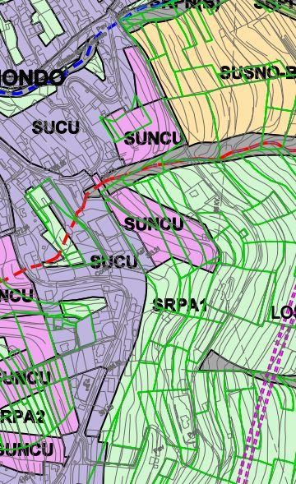
Cód. Validación: 95ZNSREHNWF96A3PHWJTD55RP | Verificación: https://candelaria.sedelectronica.es/
Documento firmado electrónicamente desde la plataforma esPublico Gestiona | Página 46 de 156

Su
elo Rústico de Protección Agraria Tradicional

Suelo Rústico de
Protección Ambiental

Suelo Rústico de Protección
Agraria Tradicional

Suelo Urbano Consolidado

Suelo Urbano no
Consolidado

Plano de Ordenación Estructural 01: clase y categorización del territorio

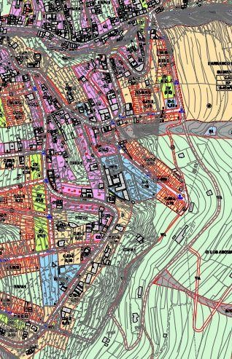
Cód. Validación: 95ZNSREHNWF96A3PHWJTD55RP | Verificación: https://candelaria.sedelectronica.es/
Documento firmado electrónicamente desde la plataforma esPublico Gestiona | Página 47 de 156

Plano de Ordenación Detallada Barranco Hondo- Pringado-Acantilados del Morro nº11

11. COORDENADAS UTM

 | COORDENA | DAS UTM
Punto | X | Y
1 | 367400.4647 | 3142104.8627
2 | 367399.2473 | 3142104.3940
3 | 367398.7301 | 3142103.6161
4 | 367396.7411 | 3142101.5949
5 | 367393.9106 | 3142098.4913
6 | 367391.4614 | 3142095.2672
7 | 367390.4225 | 3142093.7251
8 | 367389.8464 | 3142093.2716
9 | 367381.0189 | 3142075.1761
10 | 367377.6523 | 3142067.6194
11 | 367379.9910 | 3142068.3087
12 | 367382.0855 | 3142068.1416
13 | 367384.2932 | 3142066.3912
14 | 367387.6430 | 3142063.5456
15 | 367390.5190 | 3142060.5687
16 | 367392.5181 | 3142057.8373
17 | 367396.6131 | 3142047.4205
18 | 367398.1778 | 3142040.5446
19 | 367398.3160 | 3142035.6927
20 | 367398.1113 | 3142024.9859
21 | 367397.2093 | 3142008.5735
22 | 367393.7901 | 3141991.0049
23 | 367386.8554 | 3141959.7402
24 | 367385.2316 | 3141948.0618
25 | 367381.6753 | 3141913.6051
26 | 367378.0645 | 3141885.0167
27 | 367377.5641 | 3141879.0141
28 | 367375.8512 | 3141868.9903
29 | 367372.7663 | 3141857.1389
30 | 367372.1493 | 3141849.7737
31 | 367371.3371 | 3141838.3342
32 | 367370.7973 | 3141828.0426
33 | 367371.5652 | 3141808.8218
34 | 367372.3572 | 3141792.8080
35 | 367375.1318 | 3141772.8501
36 | 367378.0314 | 3141758.1091
37 | 367387.1818 | 3141725.3804
38 | 367388.9230 | 3141721.1880
39 | 367390.3990 | 3141716.1243
40 | 367391.6692 | 3141705.4227
41 | 367391.9721 | 3141693.6821
42 | 367392.1899 | 3141685.7491
43 | 367389.8437 | 3141675.9032
44 | 367384.3918 | 3141658.9312
45 | 367381.0821 | 3141651.5213
46 | 367377.2969 | 3141645.9764
47 | 367374.3812 | 3141642.7368
48 | 367368.3398 | 3141638.3033
49 | 367359.6909 | 3141633.1935
50 | 367344.9577 | 3141625.8639
Cód. Validación: 95ZNSREHNWF96A3PHWJTD55RP | Verificación: https://candelaria.sedelectronica.es/
Documento firmado electrónicamente desde la plataforma esPublico Gestiona | Página 48 de 156
51 | 367332.8527 | 3141619.0955
52 | 367303.6953 | 3141605.6719
53 | 367286.5866 | 3141597.1808
54 | 367276.0612 | 3141592.1275
55 | 367235.8179 | 3141574.3384
56 | 367212.7532 | 3141565.3218
57 | 367193.0657 | 3141554.9791
58 | 367176.2944 | 3141544.4069
59 | 367171.4381 | 3141539.8253
60 | 367168.0400 | 3141535.7995
61 | 367157.7221 | 3141520.0297
62 | 367148.0526 | 3141500.9190
63 | 367129.2754 | 3141464.2400
64 | 367124.7558 | 3141455.3374
65 | 367126.0168 | 3141454.2968
66 | 367121.1359 | 3141447.8789
67 | 367112.4546 | 3141442.2432
68 | 367105.6817 | 3141437.9414
69 | 367101.8326 | 3141435.6418
70 | 367096.1332 | 3141433.5429
71 | 367092.1032 | 3141434.2304
72 | 367091.1941 | 3141436.6583
73 | 367090.9617 | 3141439.2038
74 | 367093.5023 | 3141447.4621
75 | 367094.6640 | 3141455.5275
76 | 367094.3915 | 3141466.5621
77 | 367093.8039 | 3141473.0536
78 | 367087.5619 | 3141502.7642
79 | 367085.4166 | 3141512.1020
80 | 367083.6741 | 3141515.0000
81 | 367081.0176 | 3141517.5228
82 | 367076.6776 | 3141518.6579
83 | 367072.7515 | 3141518.0501
84 | 367068.5856 | 3141515.1340
85 | 367054.2360 | 3141502.8386
86 | 367040.9358 | 3141492.4347
87 | 367026.6880 | 3141482.2646
88 | 367022.5362 | 3141479.6824
89 | 367021.0931 | 3141479.2242
90 | 367020.0449 | 3141479.3931
91 | 367018.8672 | 3141480.0684
92 | 366983.2432 | 3141508.5239
93 | 366967.5899 | 3141521.4298
94 | 366964.9883 | 3141524.3498
95 | 366964.2401 | 3141526.0132
96 | 366964.2767 | 3141527.8298
Cód. Validación: 95ZNSREHNWF96A3PHWJTD55RP | Verificación: https://candelaria.sedelectronica.es/
Documento firmado electrónicamente desde la plataforma esPublico Gestiona | Página 49 de 156
97 | 366964.7696 | 3141529.2881
98 | 366977.0382 | 3141545.1995
99 | 366979.0925 | 3141548.0759
100 | 366980.9980 | 3141555.2129
101 | 366983.3331 | 3141561.5640
102 | 366979.5305 | 3141565.1739
103 | 366974.4434 | 3141561.6609
104 | 366974.7124 | 3141561.2359
105 | 366975.1074 | 3141560.3992
106 | 366975.4751 | 3141559.0353
107 | 366975.2812 | 3141557.9699
108 | 366974.2688 | 3141553.1096
109 | 366959.7796 | 3141530.3202
110 | 366959.3547 | 3141527.6130
111 | 366959.3289 | 3141525.0635
112 | 366960.3911 | 3141522.6803
113 | 366963.7142 | 3141518.7628
114 | 367014.3430 | 3141477.4872
115 | 367016.2557 | 3141475.6598
116 | 367018.4166 | 3141474.2089
117 | 367019.7658 | 3141473.6963
118 | 367021.4843 | 3141473.5202
119 | 367022.9527 | 3141473.9311
120 | 367025.7298 | 3141475.7160
121 | 367055.2278 | 3141497.8622
122 | 367072.2567 | 3141511.9775
123 | 367074.9546 | 3141513.3237
124 | 367077.3174 | 3141513.5054
125 | 367079.2043 | 3141512.5930
126 | 367080.5045 | 3141510.9398
127 | 367081.8099 | 3141508.0802
128 | 367082.6951 | 3141504.7051
129 | 367089.1224 | 3141473.5639
130 | 367090.2675 | 3141460.1614
131 | 367090.0067 | 3141454.7195
132 | 367088.7756 | 3141447.3480
133 | 367086.1286 | 3141439.4869
134 | 367085.6627 | 3141436.6825
135 | 367085.8941 | 3141434.0745
136 | 367087.1047 | 3141431.8579
137 | 367089.3691 | 3141429.7251
138 | 367092.2130 | 3141428.4729
139 | 367096.8312 | 3141428.7825
140 | 367101.6566 | 3141430.1985
141 | 367114.8980 | 3141436.5453
142 | 367123.6285 | 3141443.3810
Cód. Validación: 95ZNSREHNWF96A3PHWJTD55RP | Verificación: https://candelaria.sedelectronica.es/
Documento firmado electrónicamente desde la plataforma esPublico Gestiona | Página 50 de 156
143 | 367126.6416 | 3141447.1908
144 | 367130.0285 | 3141452.5284
145 | 367135.1174 | 3141462.1682
146 | 367141.5859 | 3141473.8369
147 | 367157.5585 | 3141504.7349
148 | 367168.5985 | 3141525.6689
149 | 367174.8901 | 3141534.4733
150 | 367180.1212 | 3141540.0101
151 | 367187.8939 | 3141545.9657
152 | 367212.9459 | 3141560.0902
153 | 367281.7844 | 3141589.2676
154 | 367311.7063 | 3141604.1892
155 | 367356.9278 | 3141626.1217
156 | 367375.8082 | 3141637.1956
157 | 367382.3300 | 3141643.9901
158 | 367385.4484 | 3141649.6609
159 | 367394.2507 | 3141672.4540
160 | 367396.2994 | 3141680.5385
161 | 367397.2613 | 3141689.8409
162 | 367394.8171 | 3141716.5686
163 | 367388.7132 | 3141736.7253
164 | 367380.3077 | 3141772.1799
165 | 367376.2549 | 3141810.0738
166 | 367375.4557 | 3141823.9362
167 | 367375.4152 | 3141837.5165
168 | 367376.3265 | 3141847.3568
169 | 367378.7030 | 3141858.5146
170 | 367381.6601 | 3141870.1251
171 | 367386.8664 | 3141913.9568
172 | 367390.0640 | 3141943.4042
173 | 367393.5749 | 3141967.0895
174 | 367401.6955 | 3142007.5291
175 | 367403.1666 | 3142024.7720
176 | 367402.8933 | 3142042.2461
177 | 367400.7924 | 3142054.3153
178 | 367400.2206 | 3142055.2742
179 | 367400.2897 | 3142057.0989
180 | 367399.6836 | 3142061.8760
181 | 367399.8392 | 3142066.6150
182 | 367399.8422 | 3142075.1069
183 | 367400.2757 | 3142096.6904
184 | 367402.4201 | 3142097.3970
1 | 367400.4647 | 3142104.8627

Cód. Validación: 95ZNSREHNWF96A3PHWJTD55RP | Verificación: https://candelaria.sedelectronica.es/
Documento firmado electrónicamente desde la plataforma esPublico Gestiona | Página 51 de 156

12. FOTOGRAFÍAS

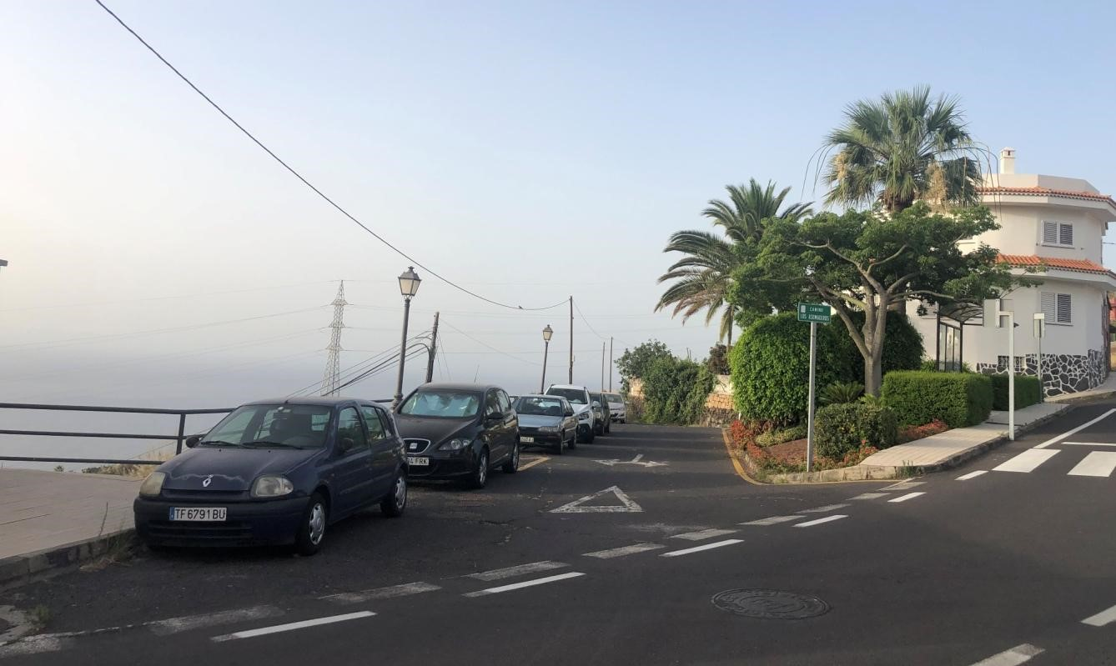

Camino Los Asomaderos en su intersección con la calle Alcalde Antonio Hernández Marrero
Cód. Validación: 95ZNSREHNWF96A3PHWJTD55RP | Verificación: https://candelaria.sedelectronica.es/
Documento firmado electrónicamente desde la plataforma esPublico Gestiona | Página 52 de 156

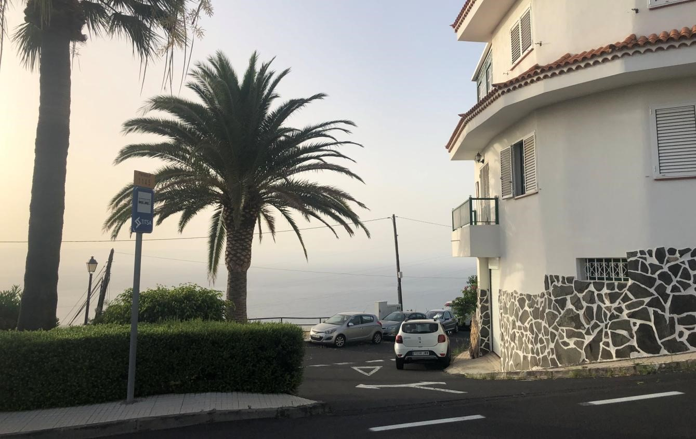

Camino Los Asomaderos en su intersección con la calle Alcalde Antonio Hernández Marrero

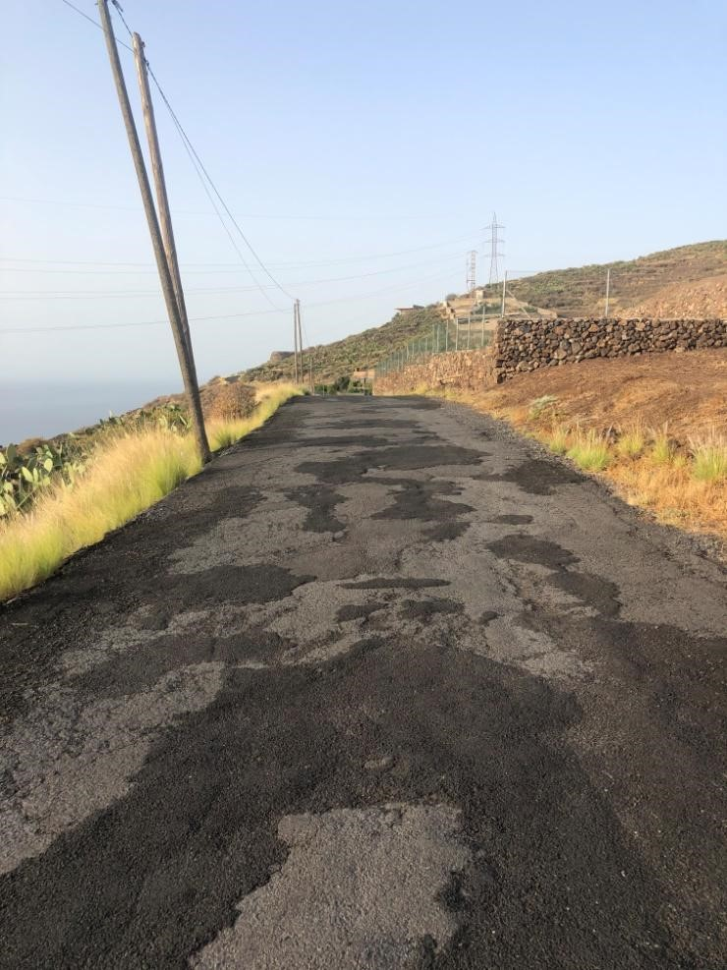
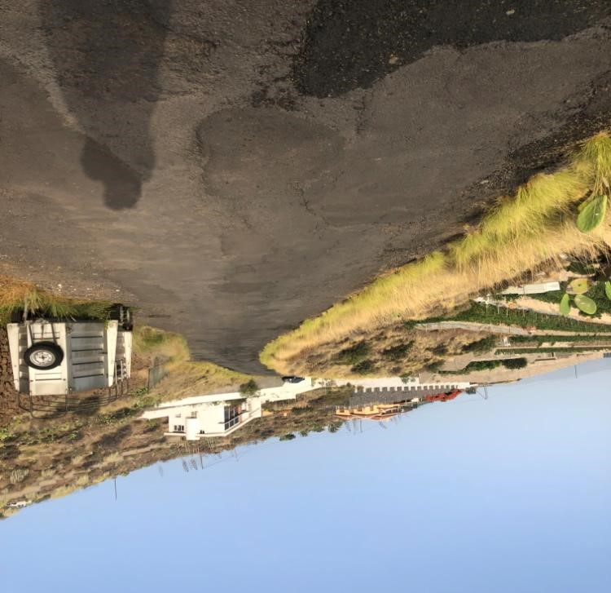
Cód. Validación: 95ZNSREHNWF96A3PHWJTD55RP | Verificación: https://candelaria.sedelectronica.es/
Documento firmado electrónicamente desde la plataforma esPublico Gestiona | Página 53 de 156
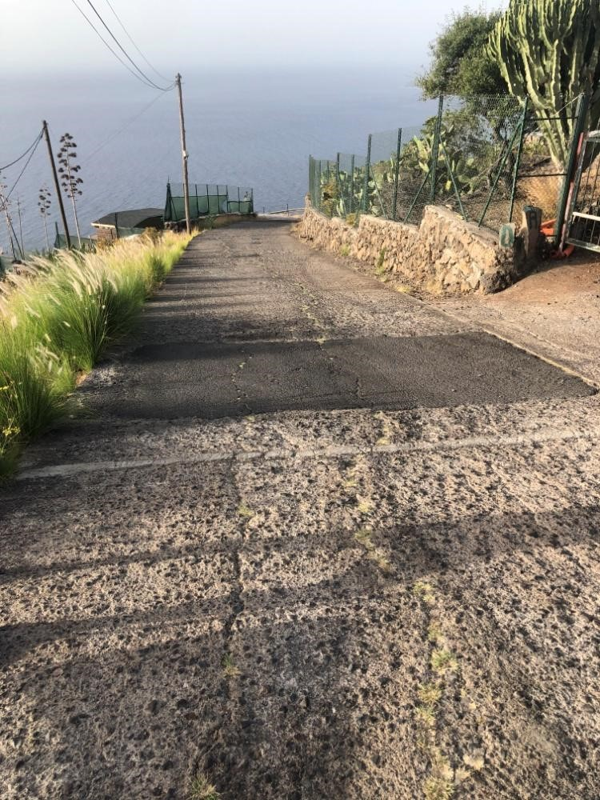
Cód. Validación: 95ZNSREHNWF96A3PHWJTD55RP | Verificación: https://candelaria.sedelectronica.es/
Documento firmado electrónicamente desde la plataforma esPublico Gestiona | Página 54 de 156

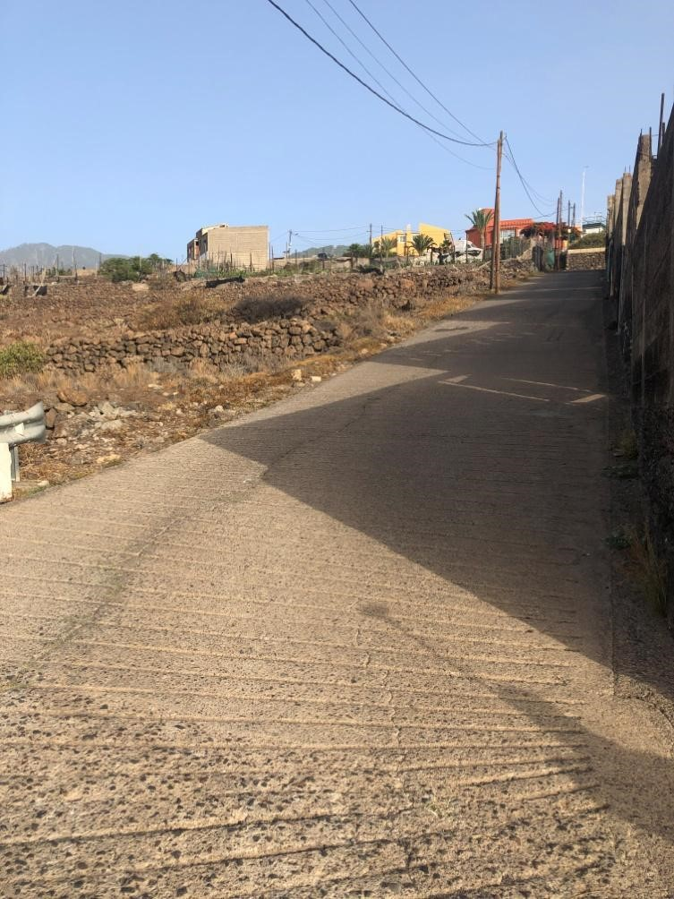
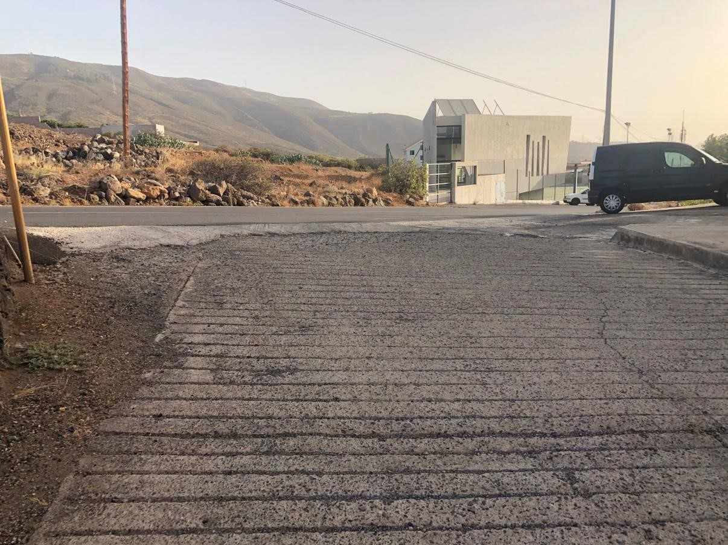

Cód. Validación: 95ZNSREHNWF96A3PHWJTD55RP | Verificación: https://candelaria.sedelectronica.es/
Documento firmado electrónicamente desde la plataforma esPublico Gestiona | Página 55 de 156

Camino Los Asomaderos en su intersección con la calle Llano de la Rosa

13. PLANOS

El plano se ha elaborado tomando de base el levantamiento topográfico realizado por la Oficina Técnica de Candelaria. En este sentido, al superponerlo sobre la base cartográfica del PGO de Candelaria del 2011, puede existir algún desfase o desajuste debido a la diferencia del margen de error que tiene el vuelo de la cartografía del PGO con respecto a la mayor exactitud que ofrece el GPS terrestre utilizado para realizar el levantamiento topográfico.

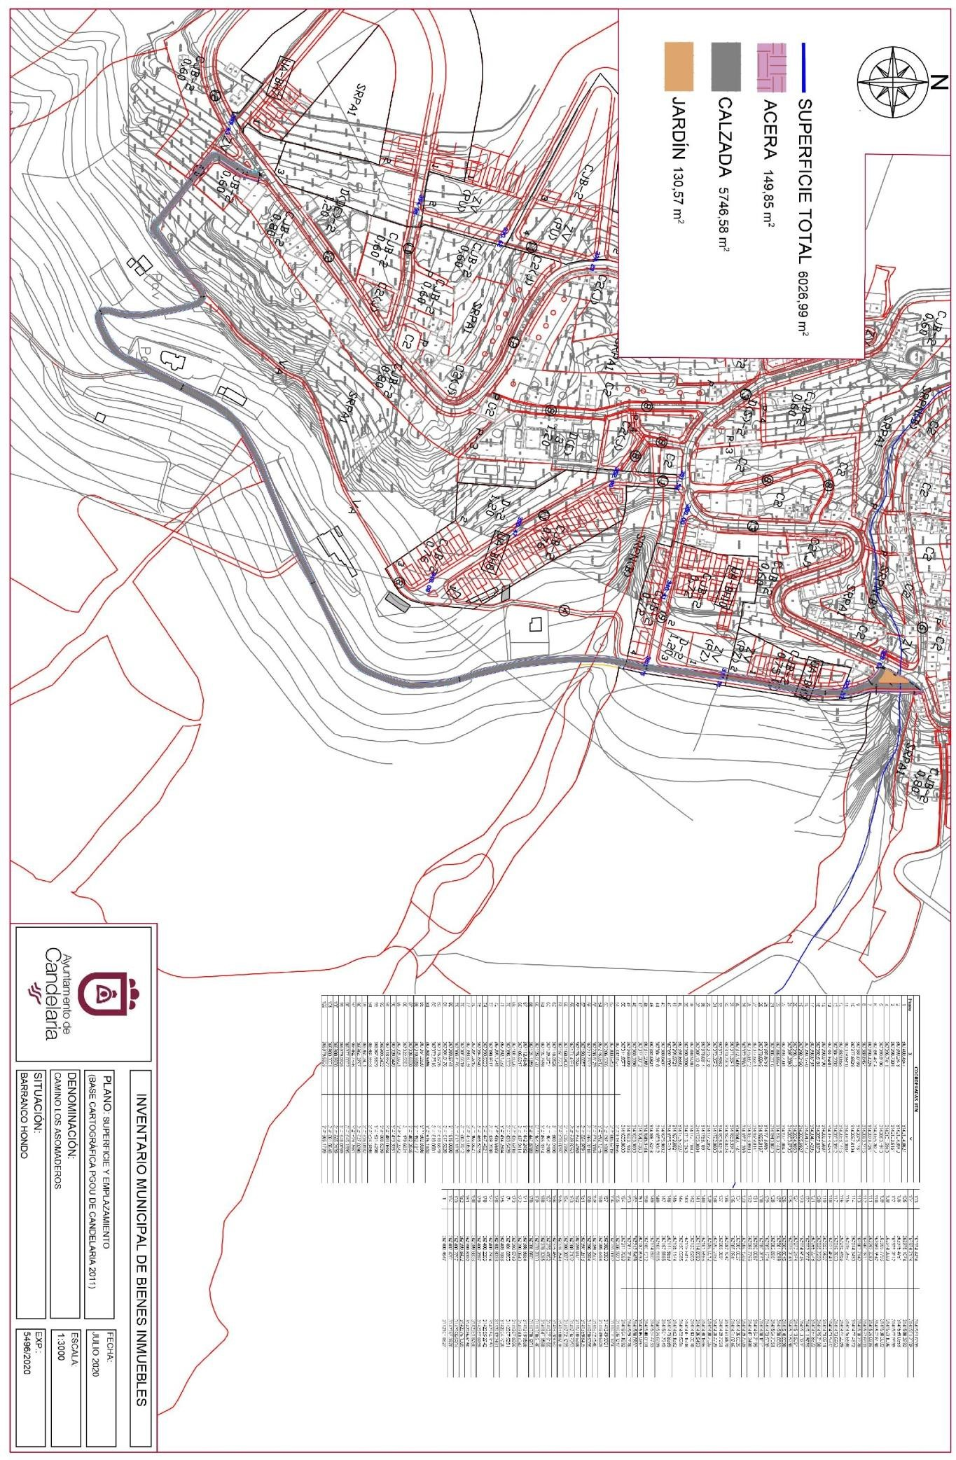
Cód. Validación: 95ZNSREHNWF96A3PHWJTD55RP | Verificación: https://candelaria.sedelectronica.es/
Documento firmado electrónicamente desde la plataforma esPublico Gestiona | Página 56 de 156

Y para que conste a los efectos oportunos, salvo error u omisión, se firma el presente informe.”

Consta en el expediente Informe Jurídico emitido por Doña Mª del Pilar Chico Delgado, Técnico de Administración General, de 6 de agosto de 2020, del siguiente tenor literal:

“INFORME JURIDICO

La Técnico de Administración General, Mª del Pilar Chico Delgado, en relación con el expediente arriba indicado, emite el siguiente informe:

ANTECEDENTES

Visto el expediente iniciado para llevar a cabo la actualización del Inventario de bienes del Ayuntamiento de Candelaria y a la incorporación en el mismo del Camino Los Asomaderos (Barranco Hondo).

Visto que las entidades locales están obligadas a formar inventario valorado de todos los bienes y derechos que les pertenecen y que será objeto de actualización continua de conformidad con lo dispuesto en los artículos 32 y ss. del Real Decreto 1372/1986, de 13 de junio, por el que se aprueba el Reglamento de Bienes de las Entidades Locales y el artículo 86 del Texto Refundido de las Disposiciones Legales Vigentes en Materia de Régimen Local aprobado por Real Decreto Legislativo 781/1986, de 18 de abril.
Cód. Validación: 95ZNSREHNWF96A3PHWJTD55RP | Verificación: https://candelaria.sedelectronica.es/
Documento firmado electrónicamente desde la plataforma esPublico Gestiona | Página 57 de 156

Consta en el expediente la Providencia de la Concejala de Planificación y Gestión Urbanística y Ambiental, de fecha 28/07/2020, para que se lleven a cabo los trámites necesarios para incorporar al Inventario Municipal de Bienes y Derechos el camino Los Asomaderos.

Se han realizado los trabajos y trámites necesarios para aprobar la ficha del camino Los Asomaderos para incluirla en el Inventario de Bienes del Ayuntamiento de Candelaria.

Consta en el expediente el informe emitido por la Oficina técnica de fecha 28/07/2020, cuyo tenor literal es el siguiente:

“...Visto el expediente antedicho, en relación a la inscripción registral del Camino de Los Asomaderos en el Inventario Municipal de Bienes y Derechos, en cumplimiento con el artículo 20 del RD 1372/1986, de 13 de junio, Alicia Torres Díaz, Geógrafa de la Oficina Técnica Municipal, con el conforme de la Arquitecta Técnica Alicia Lobato Santos, emite el siguiente informe:

1. DENOMINACIÓN
Camino Los Asomaderos

2. NATURALEZA DEL BIEN
Localización: el Camino Los Asomaderos está ubicado en el núcleo poblacional de Barranco Hondo, vía que da acceso a la calle Llano de la Rosa y a la calle Alcalde Antonio Hernández Marrero.
Cód. Validación: 95ZNSREHNWF96A3PHWJTD55RP | Verificación: https://candelaria.sedelectronica.es/
Documento firmado electrónicamente desde la plataforma esPublico Gestiona | Página 58 de 156

Referencia catastral: No tiene

3. LINDEROS

Norte | - Calle Alcalde Antonio Hernández Marrero  - Parcela catastral 6915636CS6461S  - Parcela catastral 6915619CS6471S  - 38011A00500299  - 38011A00500227  - 38011A00500229
Sur | - Parcela catastral 38011A00500282  - Parcela catastral 38011A00500258  - Parcela catastral 38011A00500225  - Parcela catastral 38011A00500320  - Parcela catastral 6915618CS6471S  - Parcela catastral 7417315CS6471N
Este | - Parcela catastral 7520502CS6472S  - Parcela catastral 38011A00500176  - Parcela catastral 38011A00500175  - Parcela catastral 38011A00500353  - Parcela catastral 38011A00500174  - Parcela catastral 38011A00500193  - Parcela catastral 38011A00500273  - Parcela catastral 38011A00500262  - Parcela catastral 38011A00500197  - Parcela catastral 38011A00500279  - Parcela catastral 38011A00500280  - Parcela catastral 38011A00500266  -- Parcela catastral 38011A00500230  - Parcela catastral 38011A00500231  - Parcela catastral 38011A00500281  - Parcela catastral 6915620CS6471S
 | - Parcela catastral 6915619CS6471S
Oeste | - Calle Llano de la Rosa  - Parcela catastral 6915619CS6471S  - Parcela catastral 38011A00500223  - Parcela catastral 38011A00500267  - Parcela catastral 38011A00500228  - Parcela catastral 38011A00500222  - Parcela catastral 38011A00500298  - Parcela catastral 38011A00500217  - Parcela catastral 38011A00500209  - Parcela catastral 38011A00500203  - Parcela catastral 38011A00500204  - Parcela catastral 38011A00500297  - Parcela catastral 38011A00500268  - Parcela catastral 38011A00500335  - Parcela catastral 38011A00500336  - Parcela catastral 7417314CS6471N  - Parcela catastral 7417313CS6471N  - Parcela catastral 7417309CS6471N  - Parcela catastral 7417310CS6471N

4. SUPERFICIE
Superficie total de la vía | 6026,99 m²
Superficie de la calzada | 5746,58 m²
Longitud de la calzada | 1117,76 m
Ancho de la calzada | Variable (entre 4,38 y 12,37)
Superficie de acera | 149,85 m²
Longitud de acera | 49,60m; 18,86m y 38,40m
Ancho de acera | Variable (entre 0,34m y 3,75m )
Superficie de jardín | 130,57 m²
Cód. Validación: 95ZNSREHNWF96A3PHWJTD55RP | Verificación: https://candelaria.sedelectronica.es/
Documento firmado electrónicamente desde la plataforma esPublico Gestiona | Página 59 de 156
5. | DESCRIPCIÓN GENERAL
El Camino Los Asomaderos es una vía de tránsito rodado ubicada en el núcleo poblacional de Barranco Hondo.

Transcurre entre la intersección que conforma con la calle Alcalde Antonio Hernández Marrero hasta la intersección con la calle Llano de La Rosa. Es estrecha, de doble sentido, de trazado irregular y su firme es de asfalto, a excepción del último tramo más cercano a la calle Llano de La Rosa, zona en la que el firme de la calzada es de hormigón.

Solo hay dos pequeños tramos de acera en los dos extremos de la vía, el resto carece de ella y tampoco cuenta con arcén. En general, toda la vía se encuentra en mal estado de conservación.
En cuanto al mobiliario, solo cuenta con dos farolas a la entrada de la calle, en la intersección con la calle Alcalde Antonio Hernández Marrero.
Cód. Validación: 95ZNSREHNWF96A3PHWJTD55RP | Verificación: https://candelaria.sedelectronica.es/
Documento firmado electrónicamente desde la plataforma esPublico Gestiona | Página 60 de 156

6. NATURALEZA DEL DERECHO
Bien inmueble de dominio público y de uso público.

7. TÍTULO
No se dispone título que acredite expresamente la titularidad municipal de la vía. No obstante, consultando la base de datos documental de la página web IDECanarias, existe una ortofoto de 1998 donde se observa que en ese momento ya era una vía de circulación.

Cód. Validación: 95ZNSREHNWF96A3PHWJTD55RP | Verificación: https://candelaria.sedelectronica.es/
Documento firmado electrónicamente desde la plataforma esPublico Gestiona | Página 61 de 156

Ortofoto del año 1998

8. DESTINO Y ACUERDO QUE LO HUBIERE DISPUESTO
Destino: viario local.
No existe documentación al respecto.

9. | RÉGIMEN URBANÍSTICO DE APLICACIÓN
INSTRUMENTO DE PLANEAMIENTO: El presente informe se emite respecto al documento de PLAN GENERAL DE ORDENACION DE CANDELARIA, planeamiento municipal en vigor, con publicaciones en B.O.C. de fecha 10 de mayo de 2007 y B.O.P. de fecha 17 de mayo de 2007 y Modificaciones Puntuales, aprobadas definitivamente por acuerdo del Ayuntamiento Pleno, en sesiones ordinarias de fecha 26 de marzo de 2009 y 29 de diciembre de 2011 y publicada en el BOP de Santa Cruz de Tenerife de fecha 17 de junio de 2009 y 3 de febrero de 2012, respectivamente.

10. CLASIFICACIÓN, CATEGORIZACIÓN Y CALIFICACIÓN DEL SUELO
CLASIFICACION DEL SUELO | Suelo Urbano  Suelo Rústico
CATEGORIZACIÓN DEL SUELO | Suelo Urbano no Consolidado  Suelo Rústico de Protección Ambiental  Suelo Rústico de Protección Agraria Tradicional  Suelo Urbano Consolidado
CALIFICACIÓN DEL SUELO | Viario rodado (viario agrario)
Cód. Validación: 95ZNSREHNWF96A3PHWJTD55RP | Verificación: https://candelaria.sedelectronica.es/
Documento firmado electrónicamente desde la plataforma esPublico Gestiona | Página 62 de 156

Cód. Validación: 95ZNSREHNWF96A3PHWJTD55RP | Verificación: https://candelaria.sedelectronica.es/
Documento firmado electrónicamente desde la plataforma esPublico Gestiona | Página 63 de 156

Suelo Rústico de Protección Agraria Tradicional

Suelo Rústico de Protección Agraria Tradicional

Suelo Rústico de
Protección Ambiental

Suelo Rústico de Protección
Agraria Tradicional

Suelo Urbano Consolidado

Suelo Urbano no
Consolidado

Plano de Ordenación Estructural 01: clase y categorización del territorio

Cód. Validación: 95ZNSREHNWF96A3PHWJTD55RP | Verificación: https://candelaria.sedelectronica.es/
Documento firmado electrónicamente desde la plataforma esPublico Gestiona | Página 64 de 156

Plano de Ordenación Detallada Barranco Hondo- Pringado-Acantilados del Morro nº11

11. COORDENADAS UTM

 | COORDENA | DAS UTM
Punto | X | Y
1 | 367400.4647 | 3142104.8627
2 | 367399.2473 | 3142104.3940
3 | 367398.7301 | 3142103.6161
4 | 367396.7411 | 3142101.5949
5 | 367393.9106 | 3142098.4913
6 | 367391.4614 | 3142095.2672
7 | 367390.4225 | 3142093.7251
8 | 367389.8464 | 3142093.2716
9 | 367381.0189 | 3142075.1761
10 | 367377.6523 | 3142067.6194
11 | 367379.9910 | 3142068.3087
12 | 367382.0855 | 3142068.1416
13 | 367384.2932 | 3142066.3912
14 | 367387.6430 | 3142063.5456
15 | 367390.5190 | 3142060.5687
16 | 367392.5181 | 3142057.8373
17 | 367396.6131 | 3142047.4205
18 | 367398.1778 | 3142040.5446
19 | 367398.3160 | 3142035.6927
20 | 367398.1113 | 3142024.9859
21 | 367397.2093 | 3142008.5735
22 | 367393.7901 | 3141991.0049
23 | 367386.8554 | 3141959.7402
24 | 367385.2316 | 3141948.0618
25 | 367381.6753 | 3141913.6051
26 | 367378.0645 | 3141885.0167
27 | 367377.5641 | 3141879.0141
28 | 367375.8512 | 3141868.9903
29 | 367372.7663 | 3141857.1389
30 | 367372.1493 | 3141849.7737
31 | 367371.3371 | 3141838.3342
32 | 367370.7973 | 3141828.0426
33 | 367371.5652 | 3141808.8218
34 | 367372.3572 | 3141792.8080
35 | 367375.1318 | 3141772.8501
36 | 367378.0314 | 3141758.1091
37 | 367387.1818 | 3141725.3804
38 | 367388.9230 | 3141721.1880
39 | 367390.3990 | 3141716.1243
40 | 367391.6692 | 3141705.4227
41 | 367391.9721 | 3141693.6821
42 | 367392.1899 | 3141685.7491
43 | 367389.8437 | 3141675.9032
44 | 367384.3918 | 3141658.9312
45 | 367381.0821 | 3141651.5213
46 | 367377.2969 | 3141645.9764
47 | 367374.3812 | 3141642.7368
48 | 367368.3398 | 3141638.3033
49 | 367359.6909 | 3141633.1935
50 | 367344.9577 | 3141625.8639
51 | 367332.8527 | 3141619.0955
Cód. Validación: 95ZNSREHNWF96A3PHWJTD55RP | Verificación: https://candelaria.sedelectronica.es/
Documento firmado electrónicamente desde la plataforma esPublico Gestiona | Página 65 de 156
52 | 367303.6953 | 3141605.6719
53 | 367286.5866 | 3141597.1808
54 | 367276.0612 | 3141592.1275
55 | 367235.8179 | 3141574.3384
56 | 367212.7532 | 3141565.3218
57 | 367193.0657 | 3141554.9791
58 | 367176.2944 | 3141544.4069
59 | 367171.4381 | 3141539.8253
60 | 367168.0400 | 3141535.7995
61 | 367157.7221 | 3141520.0297
62 | 367148.0526 | 3141500.9190
63 | 367129.2754 | 3141464.2400
64 | 367124.7558 | 3141455.3374
65 | 367126.0168 | 3141454.2968
66 | 367121.1359 | 3141447.8789
67 | 367112.4546 | 3141442.2432
68 | 367105.6817 | 3141437.9414
69 | 367101.8326 | 3141435.6418
70 | 367096.1332 | 3141433.5429
71 | 367092.1032 | 3141434.2304
72 | 367091.1941 | 3141436.6583
73 | 367090.9617 | 3141439.2038
74 | 367093.5023 | 3141447.4621
75 | 367094.6640 | 3141455.5275
76 | 367094.3915 | 3141466.5621
77 | 367093.8039 | 3141473.0536
78 | 367087.5619 | 3141502.7642
79 | 367085.4166 | 3141512.1020
80 | 367083.6741 | 3141515.0000
81 | 367081.0176 | 3141517.5228
82 | 367076.6776 | 3141518.6579
83 | 367072.7515 | 3141518.0501
84 | 367068.5856 | 3141515.1340
85 | 367054.2360 | 3141502.8386
86 | 367040.9358 | 3141492.4347
87 | 367026.6880 | 3141482.2646
88 | 367022.5362 | 3141479.6824
89 | 367021.0931 | 3141479.2242
90 | 367020.0449 | 3141479.3931
91 | 367018.8672 | 3141480.0684
92 | 366983.2432 | 3141508.5239
93 | 366967.5899 | 3141521.4298
94 | 366964.9883 | 3141524.3498
95 | 366964.2401 | 3141526.0132
96 | 366964.2767 | 3141527.8298
97 | 366964.7696 | 3141529.2881
Cód. Validación: 95ZNSREHNWF96A3PHWJTD55RP | Verificación: https://candelaria.sedelectronica.es/
Documento firmado electrónicamente desde la plataforma esPublico Gestiona | Página 66 de 156
98 | 366977.0382 | 3141545.1995
99 | 366979.0925 | 3141548.0759
100 | 366980.9980 | 3141555.2129
101 | 366983.3331 | 3141561.5640
102 | 366979.5305 | 3141565.1739
103 | 366974.4434 | 3141561.6609
104 | 366974.7124 | 3141561.2359
105 | 366975.1074 | 3141560.3992
106 | 366975.4751 | 3141559.0353
107 | 366975.2812 | 3141557.9699
108 | 366974.2688 | 3141553.1096
109 | 366959.7796 | 3141530.3202
110 | 366959.3547 | 3141527.6130
111 | 366959.3289 | 3141525.0635
112 | 366960.3911 | 3141522.6803
113 | 366963.7142 | 3141518.7628
114 | 367014.3430 | 3141477.4872
115 | 367016.2557 | 3141475.6598
116 | 367018.4166 | 3141474.2089
117 | 367019.7658 | 3141473.6963
118 | 367021.4843 | 3141473.5202
119 | 367022.9527 | 3141473.9311
120 | 367025.7298 | 3141475.7160
121 | 367055.2278 | 3141497.8622
122 | 367072.2567 | 3141511.9775
123 | 367074.9546 | 3141513.3237
124 | 367077.3174 | 3141513.5054
125 | 367079.2043 | 3141512.5930
126 | 367080.5045 | 3141510.9398
127 | 367081.8099 | 3141508.0802
128 | 367082.6951 | 3141504.7051
129 | 367089.1224 | 3141473.5639
130 | 367090.2675 | 3141460.1614
131 | 367090.0067 | 3141454.7195
132 | 367088.7756 | 3141447.3480
133 | 367086.1286 | 3141439.4869
134 | 367085.6627 | 3141436.6825
135 | 367085.8941 | 3141434.0745
136 | 367087.1047 | 3141431.8579
137 | 367089.3691 | 3141429.7251
138 | 367092.2130 | 3141428.4729
139 | 367096.8312 | 3141428.7825
140 | 367101.6566 | 3141430.1985
141 | 367114.8980 | 3141436.5453
142 | 367123.6285 | 3141443.3810
143 | 367126.6416 | 3141447.1908
Cód. Validación: 95ZNSREHNWF96A3PHWJTD55RP | Verificación: https://candelaria.sedelectronica.es/
Documento firmado electrónicamente desde la plataforma esPublico Gestiona | Página 67 de 156
144 | 367130.0285 | 3141452.5284
145 | 367135.1174 | 3141462.1682
146 | 367141.5859 | 3141473.8369
147 | 367157.5585 | 3141504.7349
148 | 367168.5985 | 3141525.6689
149 | 367174.8901 | 3141534.4733
150 | 367180.1212 | 3141540.0101
151 | 367187.8939 | 3141545.9657
152 | 367212.9459 | 3141560.0902
153 | 367281.7844 | 3141589.2676
154 | 367311.7063 | 3141604.1892
155 | 367356.9278 | 3141626.1217
156 | 367375.8082 | 3141637.1956
157 | 367382.3300 | 3141643.9901
158 | 367385.4484 | 3141649.6609
159 | 367394.2507 | 3141672.4540
160 | 367396.2994 | 3141680.5385
161 | 367397.2613 | 3141689.8409
162 | 367394.8171 | 3141716.5686
163 | 367388.7132 | 3141736.7253
164 | 367380.3077 | 3141772.1799
165 | 367376.2549 | 3141810.0738
166 | 367375.4557 | 3141823.9362
167 | 367375.4152 | 3141837.5165
168 | 367376.3265 | 3141847.3568
169 | 367378.7030 | 3141858.5146
170 | 367381.6601 | 3141870.1251
171 | 367386.8664 | 3141913.9568
172 | 367390.0640 | 3141943.4042
173 | 367393.5749 | 3141967.0895
174 | 367401.6955 | 3142007.5291
175 | 367403.1666 | 3142024.7720
176 | 367402.8933 | 3142042.2461
177 | 367400.7924 | 3142054.3153
178 | 367400.2206 | 3142055.2742
179 | 367400.2897 | 3142057.0989
180 | 367399.6836 | 3142061.8760
181 | 367399.8392 | 3142066.6150
182 | 367399.8422 | 3142075.1069
183 | 367400.2757 | 3142096.6904
184 | 367402.4201 | 3142097.3970
1 | 367400.4647 | 3142104.8627

Cód. Validación: 95ZNSREHNWF96A3PHWJTD55RP | Verificación: https://candelaria.sedelectronica.es/
Documento firmado electrónicamente desde la plataforma esPublico Gestiona | Página 68 de 156

12. FOTOGRAFÍAS

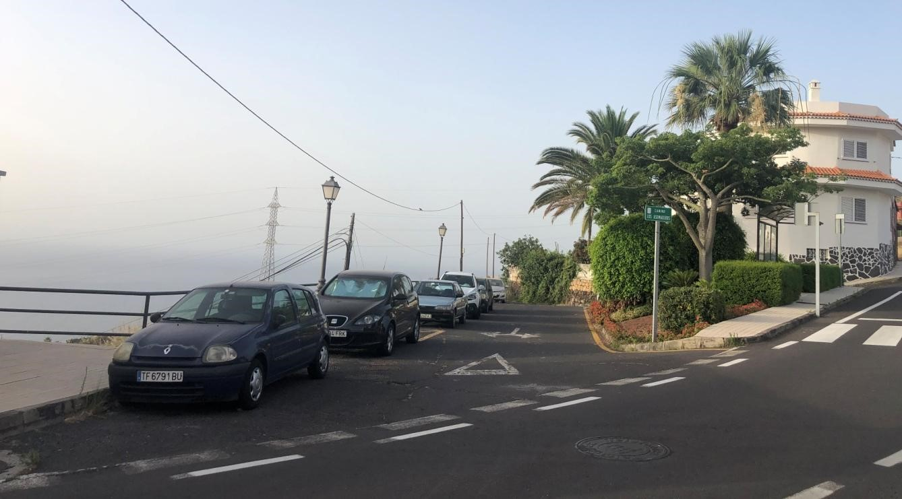

Camino Los Asomaderos en su intersección con la calle Alcalde Antonio Hernández Marrero
Cód. Validación: 95ZNSREHNWF96A3PHWJTD55RP | Verificación: https://candelaria.sedelectronica.es/
Documento firmado electrónicamente desde la plataforma esPublico Gestiona | Página 69 de 156

Camino Los Asomaderos en su intersección con la calle Alcalde Antonio Hernández Marrero

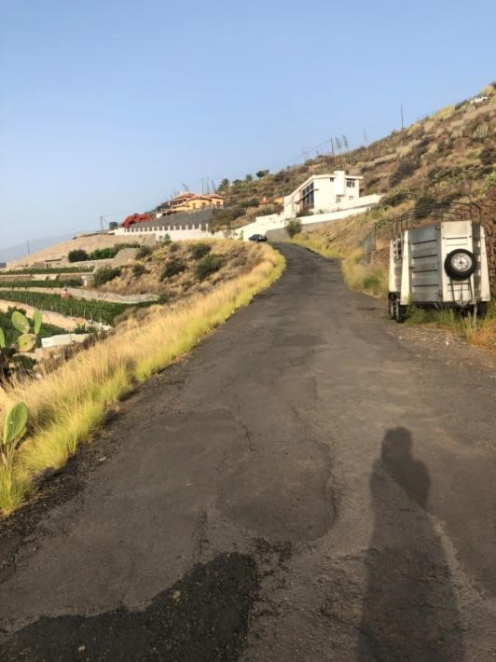
Cód. Validación: 95ZNSREHNWF96A3PHWJTD55RP | Verificación: https://candelaria.sedelectronica.es/
Documento firmado electrónicamente desde la plataforma esPublico Gestiona | Página 70 de 156

Cód. Validación: 95ZNSREHNWF96A3PHWJTD55RP | Verificación: https://candelaria.sedelectronica.es/
Documento firmado electrónicamente desde la plataforma esPublico Gestiona | Página 71 de 156

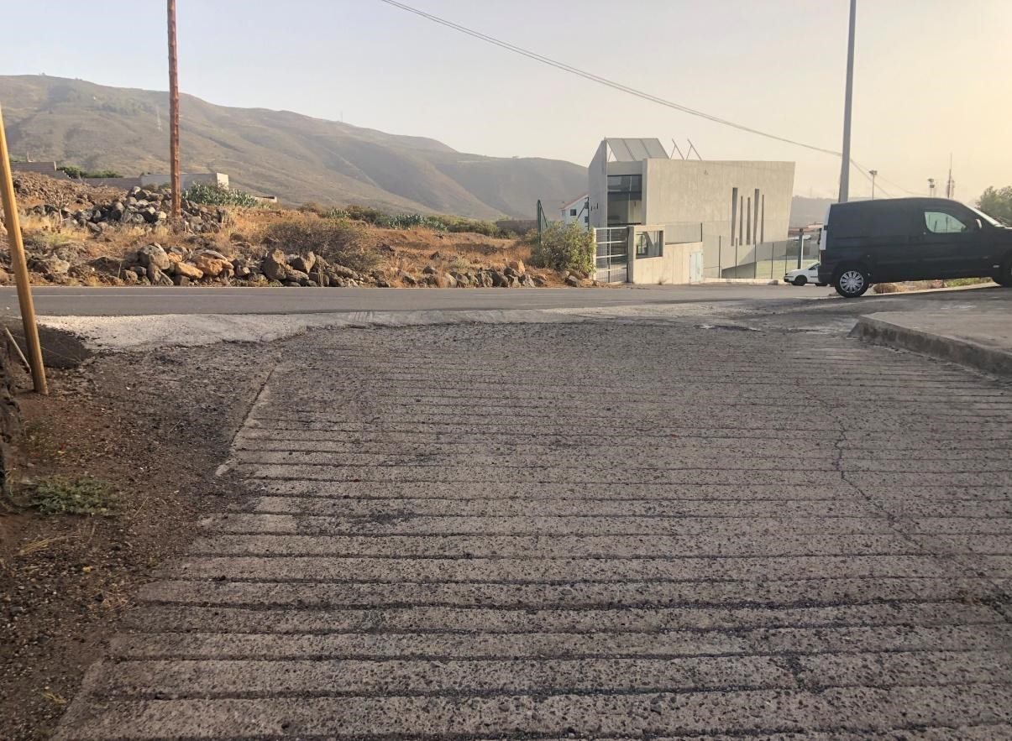

Camino Los Asomaderos en su intersección con la calle Llano de la Rosa

13. PLANOS

El plano se ha elaborado tomando de base el levantamiento topográfico realizado por la Oficina Técnica de Candelaria. En este sentido, al superponerlo sobre la base cartográfica del PGO de Candelaria del 2011, puede existir algún desfase o desajuste debido a la diferencia del margen de error que tiene el vuelo de la cartografía del PGO con respecto a la mayor exactitud que ofrece el GPS terrestre utilizado para realizar el levantamiento topográfico.
Cód. Validación: 95ZNSREHNWF96A3PHWJTD55RP | Verificación: https://candelaria.sedelectronica.es/
Documento firmado electrónicamente desde la plataforma esPublico Gestiona | Página 72 de 156
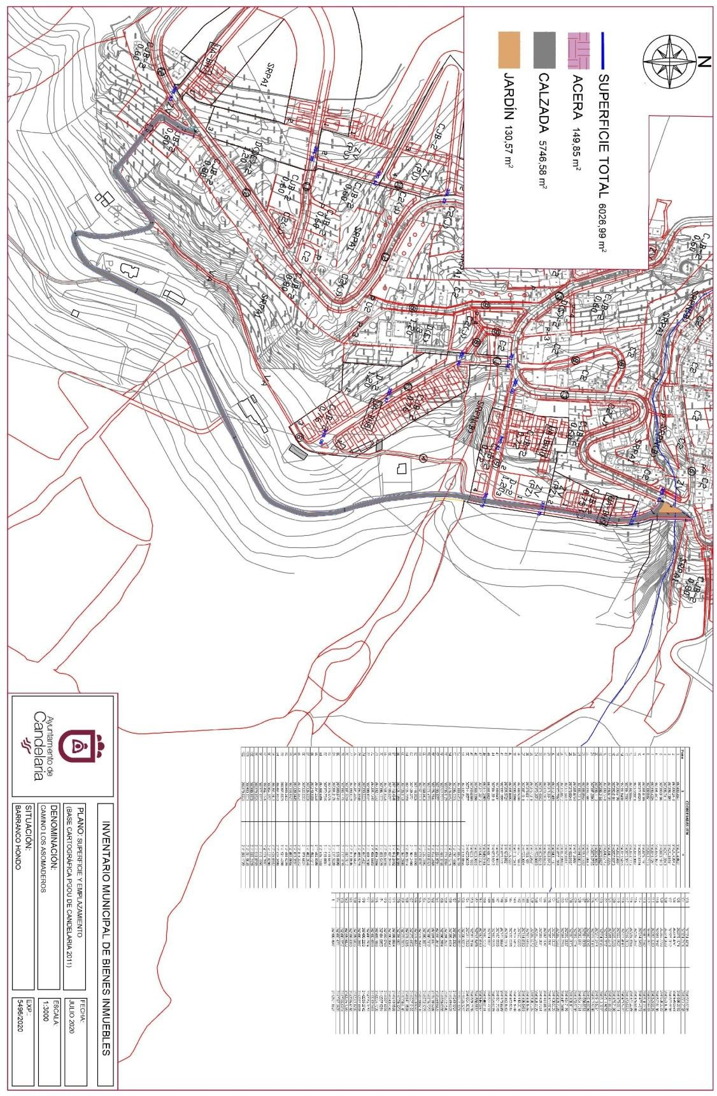

Y para que conste a los efectos oportunos, salvo error u omisión, se firma el presente informe...”

FUNDAMENTOS JURIDICOS

La Legislación aplicable viene determinada por:
— Los artículos 17 a 36 del Reglamento de Bienes de las Entidades Locales aprobado por Real Decreto 1372/1986, de 13 de junio.
— El artículo 86 del Texto Refundido de las Disposiciones Legales Vigentes en Materia de Régimen Local aprobado por Real Decreto Legislativo 781/1986, de 18 de abril y la disposición transitoria del Reglamento de Bienes de las Entidades Locales (RB), aprobado por Real Decreto 1372/1986, de 13 de junio (BOE de 7 de julio), que establece la obligación de inventariar todos los bienes, cualquiera que sea su naturaleza, y, entre ellos, todos los de dominio público, incluidas las vías públicas.
El Pleno de la corporación Local será el órgano competente para acordar la aprobación del inventario ya formado, su rectificación y comprobación. En este supuesto, se encuentran delegadas las competencias para aprobación, modificación y rectificación del Inventario de Bienes y Derechos de la Corporación en la Junta de Gobierno Local, por acuerdo del pleno celebrado el día 28 de junio de 2019.
Cód. Validación: 95ZNSREHNWF96A3PHWJTD55RP | Verificación: https://candelaria.sedelectronica.es/
Documento firmado electrónicamente desde la plataforma esPublico Gestiona | Página 73 de 156

Visto cuanto antecede, la que suscribe eleva la siguiente propuesta de resolución:

PROPUESTA DE RESOLUCIÓN

PRIMERO: Actualizar el Inventario de bienes de la Corporación, incorporando las rectificaciones oportunas según la ficha que se adjunta correspondiente al camino Los Asomaderos, siendo la descripción de la misma la siguiente:
El Camino Los Asomaderos es una vía de tránsito rodado ubicada en el núcleo poblacional de Barranco Hondo.

Transcurre entre la intersección que conforma con la calle Alcalde Antonio Hernández Marrero hasta la intersección con la calle Llano de La Rosa. Es estrecha, de doble sentido, de trazado irregular y su firme es de asfalto, a excepción del último tramo más cercano a la calle Llano de La Rosa, zona en la que el firme de la calzada es de hormigón.
Solo hay dos pequeños tramos de acera en los dos extremos de la vía, el resto carece de ella y tampoco cuenta con arcén. En general, toda la vía se encuentra en mal estado de conservación.

En cuanto al mobiliario, solo cuenta con dos farolas a la entrada de la calle, en la intersección con la calle Alcalde Antonio Hernández Marrero.

SEGUNDO: Aprobar la ficha de inventario 140021 que se transcribe:
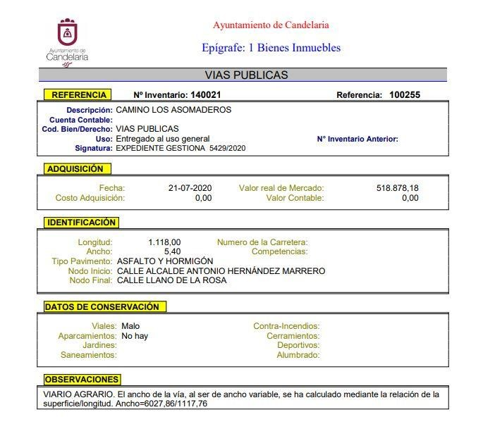
Cód. Validación: 95ZNSREHNWF96A3PHWJTD55RP | Verificación: https://candelaria.sedelectronica.es/
Documento firmado electrónicamente desde la plataforma esPublico Gestiona | Página 74 de 156

TERCERO: Tramitar la inscripción en el Registro de la propiedad de acuerdo con el Art. 205 de la Ley Hipotecaria.

CUARTO: Facultar a la Alcaldesa- Presidenta para que realice cuantas actuaciones considere precisas en aplicación del presente acuerdo.”

Consta en el expediente propuesta de la Alcaldesa-Presidenta, de fecha 6 de agosto de 2020, que transcrito literalmente dice:

“La que suscribe, Alcaldesa-Presidenta del Ayuntamiento de la Villa de Candelaria, al amparo de lo dispuesto en el Reglamento de Organización, Funcionamiento y Régimen Jurídico de las Entidades Locales, así como en la Ley 7/85, de 2 de abril, Reguladora de las Bases de Régimen Local, tiene el honor de someter a la Junta de Gobierno local la siguiente propuesta:

Visto el informe jurídico de la Técnico de Administración General, Mª del Pilar Chico Delgado, de fecha 6 de agosto de 2020, que transcrito literalmente dice:

“Antecedentes de hecho
Visto el expediente iniciado para llevar a cabo la actualización del Inventario de bienes del Ayuntamiento de Candelaria y a la incorporación en el mismo del Camino Los Asomaderos (Barranco Hondo).

Visto que las entidades locales están obligadas a formar inventario valorado de todos los bienes y derechos que les pertenecen y que será objeto de actualización continua de conformidad con lo dispuesto en los artículos 32 y ss. del Real Decreto 1372/1986, de 13 de junio, por el que se aprueba el Reglamento de Bienes de las Entidades Locales y el artículo 86 del Texto Refundido de las Disposiciones Legales Vigentes en Materia de Régimen Local aprobado por Real Decreto Legislativo 781/1986, de 18 de abril.
Cód. Validación: 95ZNSREHNWF96A3PHWJTD55RP | Verificación: https://candelaria.sedelectronica.es/
Documento firmado electrónicamente desde la plataforma esPublico Gestiona | Página 75 de 156

Consta en el expediente la Providencia de la Concejala de Planificación y Gestión Urbanística y Ambiental, de fecha 28/07/2020, para que se lleven a cabo los trámites necesarios para incorporar al Inventario Municipal de Bienes y Derechos el camino Los Asomaderos.

Se han realizado los trabajos y trámites necesarios para aprobar la ficha del camino Los Asomaderos para incluirla en el Inventario de Bienes del Ayuntamiento de Candelaria.

Consta en el expediente el informe emitido por la Oficina técnica de fecha 28/07/2020, cuyo tenor literal es el siguiente:

“...Visto el expediente antedicho, en relación a la inscripción registral del Camino de Los Asomaderos en el Inventario Municipal de Bienes y Derechos, en cumplimiento con el artículo 20 del RD 1372/1986, de 13 de junio, Alicia Torres Díaz, Geógrafa de la Oficina Técnica Municipal, con el conforme de la Arquitecta Técnica Alicia Lobato Santos, emite el siguiente informe:

1. DENOMINACIÓN
Camino Los Asomaderos

2. NATURALEZA DEL BIEN
Localización: el Camino Los Asomaderos está ubicado en el núcleo poblacional de Barranco Hondo, vía que da acceso a la calle Llano de la Rosa y a la calle Alcalde Antonio Hernández Marrero.
Cód. Validación: 95ZNSREHNWF96A3PHWJTD55RP | Verificación: https://candelaria.sedelectronica.es/
Documento firmado electrónicamente desde la plataforma esPublico Gestiona | Página 76 de 156

Referencia catastral: No tiene

3. LINDEROS

Norte | - Calle Alcalde Antonio Hernández Marrero  - Parcela catastral 6915636CS6461S  - Parcela catastral 6915619CS6471S  - 38011A00500299  - 38011A00500227  - 38011A00500229
Sur | - Parcela catastral 38011A00500282  - Parcela catastral 38011A00500258  - Parcela catastral 38011A00500225  - Parcela catastral 38011A00500320  - Parcela catastral 6915618CS6471S  - Parcela catastral 7417315CS6471N
Este | - Parcela catastral 7520502CS6472S  - Parcela catastral 38011A00500176  - Parcela catastral 38011A00500175  - Parcela catastral 38011A00500353  - Parcela catastral 38011A00500174  - Parcela catastral 38011A00500193  - Parcela catastral 38011A00500273  - Parcela catastral 38011A00500262  - Parcela catastral 38011A00500197  - Parcela catastral 38011A00500279  - Parcela catastral 38011A00500280  - Parcela catastral 38011A00500266  -- Parcela catastral 38011A00500230  - Parcela catastral 38011A00500231  - Parcela catastral 38011A00500281  - Parcela catastral 6915620CS6471S
 | - Parcela catastral 6915619CS6471S
Oeste | - Calle Llano de la Rosa  - Parcela catastral 6915619CS6471S  - Parcela catastral 38011A00500223  - Parcela catastral 38011A00500267  - Parcela catastral 38011A00500228  - Parcela catastral 38011A00500222  - Parcela catastral 38011A00500298  - Parcela catastral 38011A00500217  - Parcela catastral 38011A00500209  - Parcela catastral 38011A00500203  - Parcela catastral 38011A00500204  - Parcela catastral 38011A00500297  - Parcela catastral 38011A00500268  - Parcela catastral 38011A00500335  - Parcela catastral 38011A00500336  - Parcela catastral 7417314CS6471N  - Parcela catastral 7417313CS6471N  - Parcela catastral 7417309CS6471N  - Parcela catastral 7417310CS6471N

4. SUPERFICIE
Superficie total de la vía | 6026,99 m²
Superficie de la calzada | 5746,58 m²
Longitud de la calzada | 1117,76 m
Ancho de la calzada | Variable (entre 4,38 y 12,37)
Superficie de acera | 149,85 m²
Longitud de acera | 49,60m; 18,86m y 38,40m
Ancho de acera | Variable (entre 0,34m y 3,75m )
Superficie de jardín | 130,57 m²
Cód. Validación: 95ZNSREHNWF96A3PHWJTD55RP | Verificación: https://candelaria.sedelectronica.es/
Documento firmado electrónicamente desde la plataforma esPublico Gestiona | Página 77 de 156
5. | DESCRIPCIÓN GENERAL
El Camino Los Asomaderos es una vía de tránsito rodado ubicada en el núcleo poblacional de Barranco Hondo.

Transcurre entre la intersección que conforma con la calle Alcalde Antonio Hernández Marrero hasta la intersección con la calle Llano de La Rosa. Es estrecha, de doble sentido, de trazado irregular y su firme es de asfalto, a excepción del último tramo más cercano a la calle Llano de La Rosa, zona en la que el firme de la calzada es de hormigón.

Solo hay dos pequeños tramos de acera en los dos extremos de la vía, el resto carece de ella y tampoco cuenta con arcén. En general, toda la vía se encuentra en mal estado de conservación.

En cuanto al mobiliario, solo cuenta con dos farolas a la entrada de la calle, en la intersección con la calle Alcalde Antonio Hernández Marrero.

Cód. Validación: 95ZNSREHNWF96A3PHWJTD55RP | Verificación: https://candelaria.sedelectronica.es/
Documento firmado electrónicamente desde la plataforma esPublico Gestiona | Página 78 de 156

6. NATURALEZA DEL DERECHO
Bien inmueble de dominio público y de uso público.

7. TÍTULO
No se dispone título que acredite expresamente la titularidad municipal de la vía. No obstante, consultando la base de datos documental de la página web IDECanarias, existe una ortofoto de 1998 donde se observa que en ese momento ya era una vía de circulación.

Cód. Validación: 95ZNSREHNWF96A3PHWJTD55RP | Verificación: https://candelaria.sedelectronica.es/
Documento firmado electrónicamente desde la plataforma esPublico Gestiona | Página 79 de 156

Ortofoto del año 1998

8. DESTINO Y ACUERDO QUE LO HUBIERE DISPUESTO

Destino: viario local.
No existe documentación al respecto.

9. | RÉGIMEN URBANÍSTICO DE APLICACIÓN
INSTRUMENTO DE PLANEAMIENTO: El presente informe se emite respecto al documento de PLAN GENERAL DE ORDENACION DE CANDELARIA, planeamiento municipal en vigor, con publicaciones en B.O.C. de fecha 10 de mayo de 2007 y B.O.P. de fecha 17 de mayo de 2007 y Modificaciones Puntuales, aprobadas definitivamente por acuerdo del Ayuntamiento Pleno, en sesiones ordinarias de fecha 26 de marzo de 2009 y 29 de diciembre de 2011 y publicada en el BOP de Santa Cruz de Tenerife de fecha 17 de junio de 2009 y 3 de febrero de 2012, respectivamente.

10. CLASIFICACIÓN, CATEGORIZACIÓN Y CALIFICACIÓN DEL SUELO
CLASIFICACION DEL SUELO | Suelo Urbano  Suelo Rústico
CATEGORIZACIÓN DEL SUELO | Suelo Urbano no Consolidado  Suelo Rústico de Protección Ambiental  Suelo Rústico de Protección Agraria Tradicional  Suelo Urbano Consolidado
CALIFICACIÓN DEL SUELO | Viario rodado (viario agrario)
Cód. Validación: 95ZNSREHNWF96A3PHWJTD55RP | Verificación: https://candelaria.sedelectronica.es/
Documento firmado electrónicamente desde la plataforma esPublico Gestiona | Página 80 de 156

Suelo Rústico de Protección Agraria Tradicional

Suelo Rústico de
Protección Ambiental

Suelo Rústico de Protección
Agraria Tradicional

Suelo Urbano Consolidado

Suelo Urbano no
Consolidado

Suelo Rústico de Protección Agraria Tradicional

Plano de Ordenación Estructural 01: clase y categorización del territorio

Cód. Validación: 95ZNSREHNWF96A3PHWJTD55RP | Verificación: https://candelaria.sedelectronica.es/
Documento firmado electrónicamente desde la plataforma esPublico Gestiona | Página 81 de 156

Plano de Ordenación Detallada Barranco Hondo- Pringado-Acantilados del Morro nº11

11. COORDENADAS UTM

 | COORDENA | DAS UTM
Punto | X | Y
1 | 367400.4647 | 3142104.8627
2 | 367399.2473 | 3142104.3940
3 | 367398.7301 | 3142103.6161
4 | 367396.7411 | 3142101.5949
5 | 367393.9106 | 3142098.4913
6 | 367391.4614 | 3142095.2672
7 | 367390.4225 | 3142093.7251
8 | 367389.8464 | 3142093.2716
9 | 367381.0189 | 3142075.1761
10 | 367377.6523 | 3142067.6194
11 | 367379.9910 | 3142068.3087
12 | 367382.0855 | 3142068.1416
13 | 367384.2932 | 3142066.3912
14 | 367387.6430 | 3142063.5456
15 | 367390.5190 | 3142060.5687
16 | 367392.5181 | 3142057.8373
17 | 367396.6131 | 3142047.4205
18 | 367398.1778 | 3142040.5446
19 | 367398.3160 | 3142035.6927
20 | 367398.1113 | 3142024.9859
21 | 367397.2093 | 3142008.5735
22 | 367393.7901 | 3141991.0049
23 | 367386.8554 | 3141959.7402
24 | 367385.2316 | 3141948.0618
25 | 367381.6753 | 3141913.6051
26 | 367378.0645 | 3141885.0167
27 | 367377.5641 | 3141879.0141
28 | 367375.8512 | 3141868.9903
29 | 367372.7663 | 3141857.1389
30 | 367372.1493 | 3141849.7737
31 | 367371.3371 | 3141838.3342
32 | 367370.7973 | 3141828.0426
33 | 367371.5652 | 3141808.8218
34 | 367372.3572 | 3141792.8080
35 | 367375.1318 | 3141772.8501
36 | 367378.0314 | 3141758.1091
37 | 367387.1818 | 3141725.3804
38 | 367388.9230 | 3141721.1880
39 | 367390.3990 | 3141716.1243
40 | 367391.6692 | 3141705.4227
41 | 367391.9721 | 3141693.6821
42 | 367392.1899 | 3141685.7491
43 | 367389.8437 | 3141675.9032
44 | 367384.3918 | 3141658.9312
Cód. Validación: 95ZNSREHNWF96A3PHWJTD55RP | Verificación: https://candelaria.sedelectronica.es/
Documento firmado electrónicamente desde la plataforma esPublico Gestiona | Página 82 de 156
45 | 367381.0821 | 3141651.5213
46 | 367377.2969 | 3141645.9764
47 | 367374.3812 | 3141642.7368
48 | 367368.3398 | 3141638.3033
49 | 367359.6909 | 3141633.1935
50 | 367344.9577 | 3141625.8639
51 | 367332.8527 | 3141619.0955
52 | 367303.6953 | 3141605.6719
53 | 367286.5866 | 3141597.1808
54 | 367276.0612 | 3141592.1275
55 | 367235.8179 | 3141574.3384
56 | 367212.7532 | 3141565.3218
57 | 367193.0657 | 3141554.9791
58 | 367176.2944 | 3141544.4069
59 | 367171.4381 | 3141539.8253
60 | 367168.0400 | 3141535.7995
61 | 367157.7221 | 3141520.0297
62 | 367148.0526 | 3141500.9190
63 | 367129.2754 | 3141464.2400
64 | 367124.7558 | 3141455.3374
65 | 367126.0168 | 3141454.2968
66 | 367121.1359 | 3141447.8789
67 | 367112.4546 | 3141442.2432
68 | 367105.6817 | 3141437.9414
69 | 367101.8326 | 3141435.6418
70 | 367096.1332 | 3141433.5429
71 | 367092.1032 | 3141434.2304
72 | 367091.1941 | 3141436.6583
73 | 367090.9617 | 3141439.2038
74 | 367093.5023 | 3141447.4621
75 | 367094.6640 | 3141455.5275
76 | 367094.3915 | 3141466.5621
77 | 367093.8039 | 3141473.0536
78 | 367087.5619 | 3141502.7642
79 | 367085.4166 | 3141512.1020
80 | 367083.6741 | 3141515.0000
81 | 367081.0176 | 3141517.5228
82 | 367076.6776 | 3141518.6579
83 | 367072.7515 | 3141518.0501
84 | 367068.5856 | 3141515.1340
85 | 367054.2360 | 3141502.8386
86 | 367040.9358 | 3141492.4347
87 | 367026.6880 | 3141482.2646
88 | 367022.5362 | 3141479.6824
89 | 367021.0931 | 3141479.2242
90 | 367020.0449 | 3141479.3931
Cód. Validación: 95ZNSREHNWF96A3PHWJTD55RP | Verificación: https://candelaria.sedelectronica.es/
Documento firmado electrónicamente desde la plataforma esPublico Gestiona | Página 83 de 156
91 | 367018.8672 | 3141480.0684
92 | 366983.2432 | 3141508.5239
93 | 366967.5899 | 3141521.4298
94 | 366964.9883 | 3141524.3498
95 | 366964.2401 | 3141526.0132
96 | 366964.2767 | 3141527.8298
97 | 366964.7696 | 3141529.2881
98 | 366977.0382 | 3141545.1995
99 | 366979.0925 | 3141548.0759
100 | 366980.9980 | 3141555.2129
101 | 366983.3331 | 3141561.5640
102 | 366979.5305 | 3141565.1739
103 | 366974.4434 | 3141561.6609
104 | 366974.7124 | 3141561.2359
105 | 366975.1074 | 3141560.3992
106 | 366975.4751 | 3141559.0353
107 | 366975.2812 | 3141557.9699
108 | 366974.2688 | 3141553.1096
109 | 366959.7796 | 3141530.3202
110 | 366959.3547 | 3141527.6130
111 | 366959.3289 | 3141525.0635
112 | 366960.3911 | 3141522.6803
113 | 366963.7142 | 3141518.7628
114 | 367014.3430 | 3141477.4872
115 | 367016.2557 | 3141475.6598
116 | 367018.4166 | 3141474.2089
117 | 367019.7658 | 3141473.6963
118 | 367021.4843 | 3141473.5202
119 | 367022.9527 | 3141473.9311
120 | 367025.7298 | 3141475.7160
121 | 367055.2278 | 3141497.8622
122 | 367072.2567 | 3141511.9775
123 | 367074.9546 | 3141513.3237
124 | 367077.3174 | 3141513.5054
125 | 367079.2043 | 3141512.5930
126 | 367080.5045 | 3141510.9398
127 | 367081.8099 | 3141508.0802
128 | 367082.6951 | 3141504.7051
129 | 367089.1224 | 3141473.5639
130 | 367090.2675 | 3141460.1614
131 | 367090.0067 | 3141454.7195
132 | 367088.7756 | 3141447.3480
133 | 367086.1286 | 3141439.4869
134 | 367085.6627 | 3141436.6825
135 | 367085.8941 | 3141434.0745
136 | 367087.1047 | 3141431.8579
Cód. Validación: 95ZNSREHNWF96A3PHWJTD55RP | Verificación: https://candelaria.sedelectronica.es/
Documento firmado electrónicamente desde la plataforma esPublico Gestiona | Página 84 de 156
137 | 367089.3691 | 3141429.7251
138 | 367092.2130 | 3141428.4729
139 | 367096.8312 | 3141428.7825
140 | 367101.6566 | 3141430.1985
141 | 367114.8980 | 3141436.5453
142 | 367123.6285 | 3141443.3810
143 | 367126.6416 | 3141447.1908
144 | 367130.0285 | 3141452.5284
145 | 367135.1174 | 3141462.1682
146 | 367141.5859 | 3141473.8369
147 | 367157.5585 | 3141504.7349
148 | 367168.5985 | 3141525.6689
149 | 367174.8901 | 3141534.4733
150 | 367180.1212 | 3141540.0101
151 | 367187.8939 | 3141545.9657
152 | 367212.9459 | 3141560.0902
153 | 367281.7844 | 3141589.2676
154 | 367311.7063 | 3141604.1892
155 | 367356.9278 | 3141626.1217
156 | 367375.8082 | 3141637.1956
157 | 367382.3300 | 3141643.9901
158 | 367385.4484 | 3141649.6609
159 | 367394.2507 | 3141672.4540
160 | 367396.2994 | 3141680.5385
161 | 367397.2613 | 3141689.8409
162 | 367394.8171 | 3141716.5686
163 | 367388.7132 | 3141736.7253
164 | 367380.3077 | 3141772.1799
165 | 367376.2549 | 3141810.0738
166 | 367375.4557 | 3141823.9362
167 | 367375.4152 | 3141837.5165
168 | 367376.3265 | 3141847.3568
169 | 367378.7030 | 3141858.5146
170 | 367381.6601 | 3141870.1251
171 | 367386.8664 | 3141913.9568
172 | 367390.0640 | 3141943.4042
173 | 367393.5749 | 3141967.0895
174 | 367401.6955 | 3142007.5291
175 | 367403.1666 | 3142024.7720
176 | 367402.8933 | 3142042.2461
177 | 367400.7924 | 3142054.3153
178 | 367400.2206 | 3142055.2742
179 | 367400.2897 | 3142057.0989
180 | 367399.6836 | 3142061.8760
181 | 367399.8392 | 3142066.6150
182 | 367399.8422 | 3142075.1069
Cód. Validación: 95ZNSREHNWF96A3PHWJTD55RP | Verificación: https://candelaria.sedelectronica.es/
Documento firmado electrónicamente desde la plataforma esPublico Gestiona | Página 85 de 156
183 | 367400.2757 | 3142096.6904
184 | 367402.4201 | 3142097.3970
1 | 367400.4647 | 3142104.8627

12. FOTOGRAFÍAS

Cód. Validación: 95ZNSREHNWF96A3PHWJTD55RP | Verificación: https://candelaria.sedelectronica.es/
Documento firmado electrónicamente desde la plataforma esPublico Gestiona | Página 86 de 156

Camino Los Asomaderos en su intersección con la calle Alcalde Antonio Hernández Marrero

Camino Los Asomaderos en su intersección con la calle Alcalde Antonio Hernández Marrero

Cód. Validación: 95ZNSREHNWF96A3PHWJTD55RP | Verificación: https://candelaria.sedelectronica.es/
Documento firmado electrónicamente desde la plataforma esPublico Gestiona | Página 87 de 156

Cód. Validación: 95ZNSREHNWF96A3PHWJTD55RP | Verificación: https://candelaria.sedelectronica.es/
Documento firmado electrónicamente desde la plataforma esPublico Gestiona | Página 88 de 156

Camino Los Asomaderos en su intersección con la calle Llano de la Rosa

13. PLANOS

El plano se ha elaborado tomando de base el levantamiento topográfico realizado por la Oficina Técnica de Candelaria. En este sentido, al superponerlo sobre la base cartográfica del PGO de Candelaria del 2011, puede existir algún desfase o desajuste debido a la diferencia del margen de error que tiene el vuelo de la cartografía del PGO con respecto a la mayor exactitud que ofrece el GPS terrestre utilizado para realizar el levantamiento topográfico.
Cód. Validación: 95ZNSREHNWF96A3PHWJTD55RP | Verificación: https://candelaria.sedelectronica.es/
Documento firmado electrónicamente desde la plataforma esPublico Gestiona | Página 89 de 156
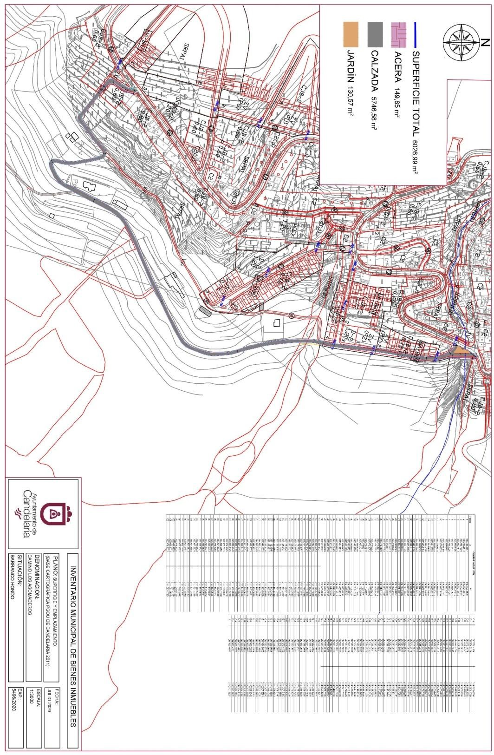

Y para que conste a los efectos oportunos, salvo error u omisión, se firma el presente informe..”

FUNDAMENTOS JURIDICOS

La Legislación aplicable viene determinada por:
— Los artículos 17 a 36 del Reglamento de Bienes de las Entidades Locales aprobado por Real Decreto 1372/1986, de 13 de junio.
— El artículo 86 del Texto Refundido de las Disposiciones Legales Vigentes en Materia de Régimen Local aprobado por Real Decreto Legislativo 781/1986, de 18 de abril y la disposición transitoria del Reglamento de Bienes de las Entidades Locales (RB), aprobado por Real Decreto 1372/1986, de 13 de junio (BOE de 7 de julio), que establece la obligación de inventariar todos los bienes, cualquiera que sea su naturaleza, y, entre ellos, todos los de dominio público, incluidas las vías públicas.
El Pleno de la corporación Local será el órgano competente para acordar la aprobación del inventario ya formado, su rectificación y comprobación. En este supuesto, se encuentran delegadas las competencias para aprobación, modificación y rectificación del Inventario de Bienes y Derechos de la Corporación en la Junta de Gobierno Local, por acuerdo del pleno celebrado el día 28 de junio de 2019.
Cód. Validación: 95ZNSREHNWF96A3PHWJTD55RP | Verificación: https://candelaria.sedelectronica.es/
Documento firmado electrónicamente desde la plataforma esPublico Gestiona | Página 90 de 156

Visto cuanto antecede, la que suscribe eleva la siguiente propuesta de resolución:
PROPUESTA DE RESOLUCIÓN
PRIMERO: Actualizar el Inventario de bienes de la Corporación, incorporando las rectificaciones oportunas según la ficha que se adjunta correspondiente al camino Los Asomaderos, siendo la descripción de la misma la siguiente:
El Camino Los Asomaderos es una vía de tránsito rodado ubicada en el núcleo poblacional de Barranco Hondo.

Transcurre entre la intersección que conforma con la calle Alcalde Antonio Hernández Marrero hasta la intersección con la calle Llano de La Rosa. Es estrecha, de doble sentido, de trazado irregular y su firme es de asfalto, a excepción del último tramo más cercano a la calle Llano de La Rosa, zona en la que el firme de la calzada es de hormigón.
Solo hay dos pequeños tramos de acera en los dos extremos de la vía, el resto carece de ella y tampoco cuenta con arcén. En general, toda la vía se encuentra en mal estado de conservación.

En cuanto al mobiliario, solo cuenta con dos farolas a la entrada de la calle, en la intersección con la calle Alcalde Antonio Hernández Marrero.

SEGUNDO: Aprobar la ficha de inventario 140021 que se transcribe:
Cód. Validación: 95ZNSREHNWF96A3PHWJTD55RP | Verificación: https://candelaria.sedelectronica.es/
Documento firmado electrónicamente desde la plataforma esPublico Gestiona | Página 91 de 156

TERCERO: Tramitar la inscripción en el Registro de la propiedad de acuerdo con el Art. 205 de la Ley Hipotecaria.
CUARTO: Facultar a la Alcaldesa- Presidenta para que realice cuantas actuaciones considere precisas en aplicación del presente acuerdo...”

En virtud de lo expuesto, se somete a la Junta de Gobierno Local la siguiente propuesta de Acuerdo:

PROPUESTA DE ACUERDO

PRIMERO: Actualizar el Inventario de bienes de la Corporación, incorporando las rectificaciones oportunas según la ficha que se adjunta correspondiente al Camino Los Asomaderos, siendo la descripción de la misma la siguiente:
El Camino Los Asomaderos es una vía de tránsito rodado ubicada en el núcleo poblacional de Barranco Hondo.

Transcurre entre la intersección que conforma con la calle Alcalde Antonio Hernández Marrero hasta la intersección con la calle Llano de La Rosa. Es estrecha, de doble sentido, de trazado irregular y su firme es de asfalto, a excepción del último tramo más cercano a la calle Llano de La Rosa, zona en la que el firme de la calzada es de hormigón.

Solo hay dos pequeños tramos de acera en los dos extremos de la vía, el resto carece de ella y tampoco cuenta con arcén. En general, toda la vía se encuentra en mal estado de conservación.

En cuanto al mobiliario, solo cuenta con dos farolas a la entrada de la calle, en la intersección con la calle Alcalde Antonio Hernández Marrero.
Cód. Validación: 95ZNSREHNWF96A3PHWJTD55RP | Verificación: https://candelaria.sedelectronica.es/
Documento firmado electrónicamente desde la plataforma esPublico Gestiona | Página 92 de 156

SEGUNDO: Aprobar la ficha de inventario 140021 que se transcribe:
Cód. Validación: 95ZNSREHNWF96A3PHWJTD55RP | Verificación: https://candelaria.sedelectronica.es/
Documento firmado electrónicamente desde la plataforma esPublico Gestiona | Página 93 de 156

TERCERO: Tramitar la inscripción en el Registro de la propiedad de acuerdo con el Art. 205 de la Ley Hipotecaria.
CUARTO: Facultar a la Alcaldesa- Presidenta para que realice cuantas actuaciones considere precisas en aplicación del presente acuerdo.”

Por lo que se eleva esta propuesta a la Junta de Gobierno Local de esta Corporación, que resolverá como mejor proceda.

La Junta de Gobierno Local, previo debate y por unanimidad de los miembros presentes, acuerda:

PRIMERO: Actualizar el Inventario de bienes de la Corporación, incorporando las rectificaciones oportunas según la ficha que se adjunta correspondiente al Camino Los Asomaderos, siendo la descripción de la misma la siguiente:
El Camino Los Asomaderos es una vía de tránsito rodado ubicada en el núcleo poblacional de Barranco Hondo.

Transcurre entre la intersección que conforma con la calle Alcalde Antonio Hernández Marrero hasta la intersección con la calle Llano de La Rosa. Es estrecha, de doble sentido, de trazado irregular y su firme es de asfalto, a excepción del último tramo más cercano a la calle Llano de La Rosa, zona en la que el firme de la calzada es de hormigón.

Solo hay dos pequeños tramos de acera en los dos extremos de la vía, el resto carece de ella y tampoco cuenta con arcén. En general, toda la vía se encuentra en mal estado de conservación.

En cuanto al mobiliario, solo cuenta con dos farolas a la entrada de la calle, en la intersección con la calle Alcalde Antonio Hernández Marrero.
Cód. Validación: 95ZNSREHNWF96A3PHWJTD55RP | Verificación: https://candelaria.sedelectronica.es/
Documento firmado electrónicamente desde la plataforma esPublico Gestiona | Página 94 de 156

SEGUNDO: Aprobar la ficha de inventario 140021 que se transcribe:
Cód. Validación: 95ZNSREHNWF96A3PHWJTD55RP | Verificación: https://candelaria.sedelectronica.es/
Documento firmado electrónicamente desde la plataforma esPublico Gestiona | Página 95 de 156

TERCERO: Tramitar la inscripción en el Registro de la propiedad de acuerdo con el Art. 205 de la Ley Hipotecaria.
CUARTO: Facultar a la Alcaldesa- Presidenta para que realice cuantas actuaciones considere precisas en aplicación del presente acuerdo.

3.- Expediente 5838/2020. Aprobar el texto de la Adenda del Convenio de Colaboración entre el Ayuntamiento de Candelaria, Padres Dominicos, Radio Televisión Española S.A y Televisión Pública Canaria S.A, para la difusión y fomento de la cultura y en concreto de las Fiestas en honor de la Virgen de Candelaria, Patrona General del Archipiélago Canario.
Consta en el expediente Informe Jurídico emitido por Doña Rosa Edelmira González Sabina, que desempeña el puesto de trabajo de Jurista, de 7 de agosto de 2020, conformado por Doña Mª del Pilar Chico Delgado, Técnico de Administración General, de 7 de agosto de 2020, del siguiente tenor literal:

“INFORME JURÍDICO
Visto el expediente referenciado, la Técnica Jurista, Rosa Edelmira González Sabina, y debidamente conformado por la Técnico de Administración General, Mª del Pilar Chico Delgado, emite el siguiente informe:

Antecedentes de hecho
Vista la Propuesta de Alcaldía, de fecha 7 de agosto de 2020, relativa a la aprobación y suscripción de la Adenda al Convenio de Colaboración entre el Ayuntamiento de Candelaria, Padres Dominicos, Radio Televisión Española S.A y Televisión Pública Canaria S.A., de fecha 9 de diciembre de 2019, para la difusión y fomento de la cultura y en concreto de las Fiestas en honor de la Virgen de Candelaria, Patrona General del Archipiélago Canario.
Cód. Validación: 95ZNSREHNWF96A3PHWJTD55RP | Verificación: https://candelaria.sedelectronica.es/
Documento firmado electrónicamente desde la plataforma esPublico Gestiona | Página 96 de 156

Fundamentos de derecho

Resultan de aplicación los siguientes:
Primero.- Ley 39/2015, de 1 de octubre del Procedimiento Administrativo Común de las Administraciones Públicas:
El art. 86.1 que establece que “Las Administraciones Públicas podrán celebrar acuerdos, pactos, convenios o contratos con personas tanto de Derecho público como privado, siempre que no sean contrarios al ordenamiento jurídico ni versen sobre materias no susceptibles de transacción y tengan por objeto satisfacer el interés público que tienen encomendado, con el alcance, efectos y régimen jurídico específico que, en su caso, prevea la disposición que lo regule, pudiendo tales actos tener la consideración de finalizadores de los procedimientos administrativos o insertarse en los mismos con carácter previo, vinculante o no, a la resolución que les ponga fin.”
El art. 86.2 que establece que “Los citados instrumentos deberán establecer como contenido mínimo la identificación de las partes intervinientes, el ámbito personal, funcional y territorial, y el plazo de vigencia, debiendo publicarse o no según su naturaleza y las personas a las que estuvieran destinados.”
Segundo.- Ley 40/2015, de 1 de octubre, de Régimen Jurídico del Sector Público:
El art. 47.1, establece que “Son convenios los acuerdos con efectos jurídicos adoptados por las Administraciones Públicas, los organismos públicos y entidades de derecho público vinculados o dependientes o las Universidades públicas entre sí o con sujetos de derecho privado para un fin común.
…. Los convenios no podrán tener por objeto prestaciones propias de los contratos. En tal caso, su naturaleza y régimen jurídico se ajustará a lo previsto en la legislación de contratos del sector público.”
El art. 48.1 del mismo cuerpo legal señala que “Las Administraciones Públicas, sus organismos públicos y entidades de derecho público vinculados o dependientes y las Universidades públicas, en el ámbito de sus respectivas competencias, podrán suscribir convenios con sujetos de derecho público y privado, sin que ello pueda suponer cesión de la titularidad de la competencia.
El punto 3 del citado artículo señala que “La suscripción de convenios deberá mejorar la eficiencia de la gestión pública, facilitar la utilización conjunta de medios y servicios públicos, contribuir a la realización de actividades de utilidad pública …”
El punto 8 del mismo establece que “Los convenios se perfeccionan por la prestación del consentimiento de las partes.”
El artículo 49.1 de la citada ley, en cuanto al contenido que deben de incluir los convenios de colaboración.
Y el artículo 49.2 señala que “En cualquier momento antes de la finalización del plazo previsto en el apartado anterior, los firmantes del convenio podrán acordar unánimemente su prórroga por un periodo de hasta cuatro años adicionales o su extinción”.
Cód. Validación: 95ZNSREHNWF96A3PHWJTD55RP | Verificación: https://candelaria.sedelectronica.es/
Documento firmado electrónicamente desde la plataforma esPublico Gestiona | Página 97 de 156
Los convenios suscritos por la Administración General del Estado o alguno de sus organismos públicos o entidades de derecho público vinculados o dependientes resultarán eficaces una vez inscritos en el Registro Electrónico estatal de Órganos e Instrumentos de Cooperación del sector público estatal, al que se refiere la disposición adicional séptima y publicados en el «Boletín Oficial del Estado». Previamente y con carácter facultativo, se podrán publicar en el Boletín Oficial de la Comunidad Autónoma o de la provincia, que corresponda a la otra Administración firmante.
En cuanto al órgano competente, es la Junta de Gobierno Local el órgano competente que tiene atribuido la competencia para la aprobación de programas, planes, convenios con entidades públicas o privadas para consecución de los fines de interés público, así como la autorización a la Alcaldesa - Presidenta, para actuar y firmar en los citados convenios, planes o programas, en virtud de delegación del pleno adoptada en el acuerdo primero, punto 6 de la sesión plenaria de 28 de junio de 2019, en el que se establece “ Primero: Delegar en la Junta de Gobierno Local las siguientes atribuciones del Pleno de la Corporación:…6.- La aprobación de programas, planes o convenios con entidades públicas o privadas para la consecución de fines de interés público, así como la autorización al Alcalde Presidente para actuar y firmar, en los citados convenios, planes o programas, ante cualquier Administración Pública u órganos de ésta, en los términos previstos en la Ley Territorial 14/1.990, de Régimen Jurídico de las Administraciones Públicas de Canarias…”
Por parte de este Ayuntamiento los convenios deberán ser suscritos por la Alcaldesa-Presidenta haciendo uso de las competencias previstas en el art.21.1 b de la Ley 7/1985 de 2 de abril Reguladora de Bases de Régimen Local, del art 41.12 del Real Decreto Legislativo 2568/1986, de 28 de noviembre por el que se aprueba el Reglamento de Organización, Funcionamiento y Régimen Jurídico de las Entidades Locales, en orden a la suscripción de documentos que vinculen contractualmente a la Entidad Local a la cual representa.

A la vista de cuanto antecede, la informante estima que es posible jurídicamente la aprobación y suscripción de la Adenda al Convenio de Colaboración entre el Ayuntamiento de Candelaria, Padres Dominicos, Radio Televisión Española S.A y Televisión Pública Canaria S.A., de fecha 9 de diciembre de 2019, para la difusión y fomento de la cultura y en concreto de las Fiestas en honor de la Virgen de Candelaria, Patrona General del Archipiélago Canario, y formula la siguiente Propuesta de Resolución, para que por la Junta de Gobierno Local se acuerde:

Propuesta de resolución
Primero: Aprobar y suscribir la Adenda al Convenio de Colaboración entre el Ayuntamiento de Candelaria, Padres Dominicos, Radio Televisión Española S.A y Televisión Pública Canaria S.A., de fecha 9 de diciembre de 2019, para la difusión y fomento de la cultura y en concreto de las Fiestas en honor de la Virgen de Candelaria, Patrona General del Archipiélago Canario, en los términos propuestos por la Sra. Alcaldesa Presidenta y del siguiente tenor literal:

“I ADENDA AL CONVENIO DE COLABORACIÓN ENTRE
LA CORPORACIÓN DE RADIO Y TELEVISIÓN ESPAÑOLA, SOCIEDAD ANÓNIMA, S.M.E., EL

AYUNTAMIENTO DE CANDELARIA, LOS PADRES DOMINICOS Y TELEVISIÓN PÚBLICA CANARIA
Cód. Validación: 95ZNSREHNWF96A3PHWJTD55RP | Verificación: https://candelaria.sedelectronica.es/
Documento firmado electrónicamente desde la plataforma esPublico Gestiona | Página 98 de 156

En Madrid, a 30 de julio de 2020

REUNIDOS

DE UNA PARTE: la CORPORACIÓN DE RADIO Y TELEVISIÓN ESPAÑOLA, SOCIEDAD
ANÓNIMA, S.M.E. (en adelante denominada RTVE) que cuenta con NIF A84818558 y domicilio social en el edificio Prado del Rey, avenida de Radio Televisión, número 4, de Pozuelo de Alarcón (Madrid), constituida mediante Escritura Pública otorgada, el 12 de septiembre de 2006, por el Notario de Madrid D. Francisco Javier Gardeazabal del Río, con el número 2530 de su protocolo e inscrita en el Registro Mercantil de Madrid, en el Tomo 22885, Folio 141, Sección 8.ª, Hoja M-409826, inscripción 1.ª, representada en este acto por D. David Valcarce Canedo, en virtud del poder otorgado por Dª Rosa María Mateo Isasi, en representación de RTVE, ante el Notario de Madrid D. Ignacio Martínez-Gil Vich, en fecha 23 de septiembre de 2019, con el número 3.005 de su protocolo.

DE OTRA PARTE: el AYUNTAMIENTO DE CANDELARIA (en adelante denominado
Ayuntamiento), que cuenta con NIF P 3801100C y domicilio social en Avenida de la Constitución, número 7, de Candelaria, Santa Cruz de Tenerife, representada en este acto por Dª María Concepción Brito Núñez, en su condición de Alcaldesa-Presidenta.

DE OTRA PARTE: los PADRES DOMINICOS, responsables de la Basílica de Candelaria,
actuando en su nombre y representación D. José Ramón Enjamio López, con DNI ***3060*, en calidad de Prior de la Basílica.

Y DE OTRA PARTE: Televisión Pública Canaria, S.A. (en lo sucesivo denominada TVPC), que cuenta con NIF A-38491098 y domicilio social en calle La Marina, número 57, piso 2, de Santa Cruz de Tenerife, actuando en su nombre y representación D. Francisco Moreno García, en calidad de Administrador único.

En adelante, las entidades serán denominadas de manera conjunta con las Partes.

Las Partes, que actúan en razón de sus respectivos cargos, declaran expresamente que intervienen con capacidad legal necesaria y competencia suficiente para suscribir el presente convenio de colaboración, y a tal fin

DECLARAN

- Que, con fecha 9 de diciembre de 2019, firmaron un convenio marco de colaboración, regulador de fórmulas de cooperación y entendimiento entre ellas.

- Que ambas partes desean seguir colaborando con el objeto de seguir difundiendo los actos celebrados con motivo de la festividad de la Virgen de Candelaria que se celebra anualmente en el mes de agosto.
Cód. Validación: 95ZNSREHNWF96A3PHWJTD55RP | Verificación: https://candelaria.sedelectronica.es/
Documento firmado electrónicamente desde la plataforma esPublico Gestiona | Página 99 de 156
- Que la celebración de dicha festividad en el año 2020 va a sufrir algunos cambios derivados de las medidas derivadas de la crisis sanitaria originada por la COVID-19.

- A estos efectos suscriben el presente acuerdo que se regirá por las siguientes

ESTIPULACIONES

PRIMERA.- En la edición correspondiente al año 2020, RTVE llevará a cabo la producción y realización únicamente de los siguientes actos que tendrán lugar el día 15 de agosto:

- “Recepción del Representante de su Majestad El Rey de España”
- “Solemne con celebración de la Eucaristía”.

SEGUNDA.- Quedan cancelados en 2020, por razones sanitarias, los siguientes actos inicialmente previstos:

- “Ceremonia Guanche “.
- “Parada Militar “.
- “Procesión de la Virgen de Candelaria alrededor de la Plaza”.
- “Ofrenda a la Patrona de Canarias”.

TERCERA.- La Ofrenda a la Patrona de Canarias sí se celebrará, pero no como se viene realizando habitualmente, sino que se grabará previamente, y será necesaria su edición posterior.
Se altera por lo tanto lo firmado en su día, y por ello TVE no puede atender por razones técnicas y de personal, el nuevo formato de Ofrenda que se ha diseñado para este año, por razones sanitarias.

Y, en prueba de su conformidad, ambas partes firman por duplicado el presente acuerdo, en el lugar y fecha que constan en el encabezado.”
Segundo: Facultar a la Alcaldesa para la firma de la citada Addenda y de la documentación precisa para la ejecución de al misma.

Tercero: Dar traslado del acuerdo que se adopte al Gabinete de prensa a los efectos oportunos.

No obstante, la Junta de Gobierno Local acordará lo más procedente.

Consta en el expediente propuesta de la Alcaldesa-Presidenta, de fecha 7 de agosto de 2020, que transcrito literalmente dice:

“Doña María Concepción Brito Núñez, en calidad de Alcaldesa Presidenta, al amparo de lo dispuesto en el Reglamento de Organización, Funcionamiento y Régimen Jurídico de las Entidades Locales, así como en la Ley 7/1985, de 2 de abril, Reguladora de las Bases de Régimen Local.
Cód. Validación: 95ZNSREHNWF96A3PHWJTD55RP | Verificación: https://candelaria.sedelectronica.es/
Documento firmado electrónicamente desde la plataforma esPublico Gestiona | Página 100 de 156

A la vista del borrador de la Adenda del Convenio de Colaboración entre el Ayuntamiento de Candelaria, Padres Dominicos, Radio Televisión Española S.A y Televisión Pública Canaria S.A., de fecha 9 de diciembre de 2019, para la difusión y fomento de la cultura y en concreto de las Fiestas en honor de la Virgen de Candelaria, Patrona General del Archipiélago Canario.

Considerando lo establecido en el artículo 86 de la Ley 39/2015, de 1 de octubre, del Procedimiento Administrativo Común de las Administraciones Públicas.
Se propone por parte de esta Alcaldía Presidencia a la Junta de Gobierno Local la adopción del siguiente acuerdo:
Primero: Aprobar el texto de la Adenda del Convenio de Colaboración entre el Ayuntamiento de Candelaria, Padres Dominicos, Radio Televisión Española S.A y Televisión Pública Canaria S.A, para la difusión y fomento de la cultura y en concreto de las Fiestas en honor de la Virgen de Candelaria, Patrona General del Archipiélago Canario, con efectos desde el día de su firma y del siguiente tenor literal:

“I ADENDA AL CONVENIO DE COLABORACIÓN ENTRE
LA CORPORACIÓN DE RADIO Y TELEVISIÓN ESPAÑOLA, SOCIEDAD ANÓNIMA, S.M.E., EL
AYUNTAMIENTO DE CANDELARIA, LOS PADRES DOMINICOS Y TELEVISIÓN PÚBLICA CANARIA

En Madrid, a 30 de julio de 2020

REUNIDOS

DE UNA PARTE: la CORPORACIÓN DE RADIO Y TELEVISIÓN ESPAÑOLA, SOCIEDAD
ANÓNIMA, S.M.E. (en adelante denominada RTVE) que cuenta con NIF A84818558 y domicilio social en el edificio Prado del Rey, avenida de Radio Televisión, número 4, de Pozuelo de Alarcón (Madrid), constituida mediante Escritura Pública otorgada, el 12 de septiembre de 2006, por el Notario de Madrid D. Francisco Javier Gardeazabal del Río, con el número 2530 de su protocolo e inscrita en el Registro Mercantil de Madrid, en el Tomo 22885, Folio 141, Sección 8.ª, Hoja M-409826, inscripción 1.ª, representada en este acto por D. David Valcarce Canedo, en virtud del poder otorgado por Dª Rosa María Mateo Isasi, en representación de RTVE, ante el Notario de Madrid D. Ignacio Martínez-Gil Vich, en fecha 23 de septiembre de 2019, con el número 3.005 de su protocolo.

DE OTRA PARTE: el AYUNTAMIENTO DE CANDELARIA (en adelante denominado
Ayuntamiento), que cuenta con NIF P 3801100C y domicilio social en Avenida de la Constitución, número 7, de Candelaria, Santa Cruz de Tenerife, representada en este acto por Dª María Concepción Brito Núñez, en su condición de Alcaldesa-Presidenta.
Cód. Validación: 95ZNSREHNWF96A3PHWJTD55RP | Verificación: https://candelaria.sedelectronica.es/
Documento firmado electrónicamente desde la plataforma esPublico Gestiona | Página 101 de 156
DE OTRA PARTE: los PADRES DOMINICOS, responsables de la Basílica de Candelaria, actuando en su nombre y representación D. José Ramón Enjamio López, con DNI ***3060**, en calidad de Prior de la Basílica.

Y DE OTRA PARTE: Televisión Pública Canaria, S.A. (en lo sucesivo denominada TVPC), que cuenta con NIF A-38491098 y domicilio social en calle La Marina, número 57, piso 2, de Santa Cruz de Tenerife, actuando en su nombre y representación D. Francisco Moreno García, en calidad de Administrador único.

En adelante, las entidades serán denominadas de manera conjunta con las Partes.

Las Partes, que actúan en razón de sus respectivos cargos, declaran expresamente que intervienen con capacidad legal necesaria y competencia suficiente para suscribir el presente convenio de colaboración, y a tal fin

DECLARAN

- Que, con fecha 9 de diciembre de 2019, firmaron un convenio marco de colaboración, regulador de fórmulas de cooperación y entendimiento entre ellas.

- Que ambas partes desean seguir colaborando con el objeto de seguir difundiendo los actos celebrados con motivo de la festividad de la Virgen de Candelaria que se celebra anualmente en el mes de agosto.

- Que la celebración de dicha festividad en el año 2020 va a sufrir algunos cambios derivados de las medidas derivadas de la crisis sanitaria originada por la COVID-19.

- A estos efectos suscriben el presente acuerdo que se regirá por las siguientes

ESTIPULACIONES

PRIMERA.- En la edición correspondiente al año 2020, RTVE llevará a cabo la producción y realización únicamente de los siguientes actos que tendrán lugar el día 15 de agosto:

- “Recepción del Representante de su Majestad El Rey de España”
- “Solemne con celebración de la Eucaristía”.

SEGUNDA.- Quedan cancelados en 2020, por razones sanitarias, los siguientes actos inicialmente previstos:

- “Ceremonia Guanche “.
- “Parada Militar “.
- “Procesión de la Virgen de Candelaria alrededor de la Plaza”.
- “Ofrenda a la Patrona de Canarias”.

TERCERA.- La Ofrenda a la Patrona de Canarias sí se celebrará, pero no como se viene realizando habitualmente, sino que se grabará previamente, y será necesaria su edición posterior. Se altera por lo tanto lo firmado en su día, y por ello TVE no puede atender por razones técnicas y de personal, el nuevo formato de Ofrenda que se ha diseñado para este año, por razones sanitarias.
Cód. Validación: 95ZNSREHNWF96A3PHWJTD55RP | Verificación: https://candelaria.sedelectronica.es/
Documento firmado electrónicamente desde la plataforma esPublico Gestiona | Página 102 de 156

Y, en prueba de su conformidad, ambas partes firman por duplicado el presente acuerdo, en el lugar y fecha que constan en el encabezado.”

Segundo: Facultar a la Alcaldía para la suscripción de este Convenio de Colaboración entre el Ayuntamiento de Candelaria, Padres Dominicos, Radio Televisión Española S.A y Televisión Pública Canaria S.A, para la difusión y fomento de la cultura y en concreto de las Fiestas en honor de la Virgen de Candelaria, Patrona General del Archipiélago Canario y cualquier otro documento que en su caso sea preciso para la efectividad del presente acuerdo.”

No obstante, la Junta de Gobierno Local acordará lo más procedente.

La Junta de Gobierno Local, previo debate y por unanimidad de los miembros presentes, acuerda:

Primero: Aprobar el texto de la Adenda del Convenio de Colaboración entre el Ayuntamiento de Candelaria, Padres Dominicos, Radio Televisión Española S.A y Televisión Pública Canaria S.A, para la difusión y fomento de la cultura y en concreto de las Fiestas en honor de la Virgen de
Candelaria, Patrona General del Archipiélago Canario, con efectos desde el día de su firma y del siguiente tenor literal:

“I ADENDA AL CONVENIO DE COLABORACIÓN ENTRE
LA CORPORACIÓN DE RADIO Y TELEVISIÓN ESPAÑOLA, SOCIEDAD ANÓNIMA, S.M.E., EL
AYUNTAMIENTO DE CANDELARIA, LOS PADRES DOMINICOS Y TELEVISIÓN PÚBLICA CANARIA

En Madrid, a 30 de julio de 2020

REUNIDOS

DE UNA PARTE: la CORPORACIÓN DE RADIO Y TELEVISIÓN ESPAÑOLA, SOCIEDAD
ANÓNIMA, S.M.E. (en adelante denominada RTVE) que cuenta con NIF A84818558 y domicilio social en el edificio Prado del Rey, avenida de Radio Televisión, número 4, de Pozuelo de Alarcón (Madrid), constituida mediante Escritura Pública otorgada, el 12 de septiembre de 2006, por el Notario de Madrid D. Francisco Javier Gardeazabal del Río, con el número 2530 de su protocolo e inscrita en el Registro Mercantil de Madrid, en el Tomo 22885, Folio 141, Sección 8.ª, Hoja M-409826, inscripción 1.ª, representada en este acto por D. David Valcarce Canedo, en virtud del poder otorgado por Dª Rosa María Mateo Isasi, en representación de RTVE, ante el Notario de Madrid D. Ignacio Martínez-Gil Vich, en fecha 23 de septiembre de 2019, con el número 3.005 de su protocolo.
Cód. Validación: 95ZNSREHNWF96A3PHWJTD55RP | Verificación: https://candelaria.sedelectronica.es/
Documento firmado electrónicamente desde la plataforma esPublico Gestiona | Página 103 de 156

DE OTRA PARTE: el AYUNTAMIENTO DE CANDELARIA (en adelante denominado
Ayuntamiento), que cuenta con NIF P 3801100C y domicilio social en Avenida de la Constitución, número 7, de Candelaria, Santa Cruz de Tenerife, representada en este acto por Dª María Concepción Brito Núñez, en su condición de Alcaldesa-Presidenta.

DE OTRA PARTE: los PADRES DOMINICOS, responsables de la Basílica de Candelaria,
actuando en su nombre y representación D. José Ramón Enjamio López, con DNI ***3060**, en calidad de Prior de la Basílica.

Y DE OTRA PARTE: Televisión Pública Canaria, S.A. (en lo sucesivo denominada TVPC), que cuenta con NIF A-38491098 y domicilio social en calle La Marina, número 57, piso 2, de Santa Cruz de Tenerife, actuando en su nombre y representación D. Francisco Moreno García, en calidad de Administrador único.

En adelante, las entidades serán denominadas de manera conjunta con las Partes.

Las Partes, que actúan en razón de sus respectivos cargos, declaran expresamente que intervienen con capacidad legal necesaria y competencia suficiente para suscribir el presente convenio de colaboración, y a tal fin

DECLARAN
- Que, con fecha 9 de diciembre de 2019, firmaron un convenio marco de colaboración, regulador de fórmulas de cooperación y entendimiento entre ellas.

- Que ambas partes desean seguir colaborando con el objeto de seguir difundiendo los actos celebrados con motivo de la festividad de la Virgen de Candelaria que se celebra anualmente en el mes de agosto.

- Que la celebración de dicha festividad en el año 2020 va a sufrir algunos cambios derivados de las medidas derivadas de la crisis sanitaria originada por la COVID-19.

- A estos efectos suscriben el presente acuerdo que se regirá por las siguientes

ESTIPULACIONES

PRIMERA.- En la edición correspondiente al año 2020, RTVE llevará a cabo la producción y realización únicamente de los siguientes actos que tendrán lugar el día 15 de agosto:

- “Recepción del Representante de su Majestad El Rey de España”
- “Solemne con celebración de la Eucaristía”.

SEGUNDA.- Quedan cancelados en 2020, por razones sanitarias, los siguientes actos inicialmente previstos:

- “Ceremonia Guanche “.
Cód. Validación: 95ZNSREHNWF96A3PHWJTD55RP | Verificación: https://candelaria.sedelectronica.es/
Documento firmado electrónicamente desde la plataforma esPublico Gestiona | Página 104 de 156
- “Parada Militar “.
- “Procesión de la Virgen de Candelaria alrededor de la Plaza”.
- “Ofrenda a la Patrona de Canarias”.

TERCERA.- La Ofrenda a la Patrona de Canarias sí se celebrará, pero no como se viene realizando habitualmente, sino que se grabará previamente, y será necesaria su edición posterior. Se altera por lo tanto lo firmado en su día, y por ello TVE no puede atender por razones técnicas y de personal, el nuevo formato de Ofrenda que se ha diseñado para este año, por razones sanitarias.

Y, en prueba de su conformidad, ambas partes firman por duplicado el presente acuerdo, en el lugar y fecha que constan en el encabezado.”

Segundo: Facultar a la Alcaldía para la suscripción de este Convenio de Colaboración entre el Ayuntamiento de Candelaria, Padres Dominicos, Radio Televisión Española S.A y Televisión Pública Canaria S.A, para la difusión y fomento de la cultura y en concreto de las Fiestas en honor de la Virgen de Candelaria, Patrona General del Archipiélago Canario y cualquier otro documento que en su caso sea preciso para la efectividad del presente acuerdo.

4.-Expediente 5717/2020. Aprobación y suscripción del Convenio de colaboración entre el Ayuntamiento de Candelaria y el Ayuntamiento de Güímar para la realización de los contenidos prácticos de natación por parte del alumnado trabajador del proyecto de formación en alternancia con el empleo denominado PFAE SOCORRISMO ACUÁTICO.
Consta en el expediente Informe Jurídico emitido por Doña Rosa Edelmira González Sabina, que desempeña el puesto de trabajo de Jurista, de 7 de agosto de 2020, conformado por Doña Mª del Pilar Chico Delgado, Técnico de Administración General, de 7 de agosto de 2020, del siguiente tenor literal:

“INFORME
Visto el expediente antedicho, el personal laboral, Doña Rosa Edelmira González Sabina, que desempeña el puesto de trabajo de jurista, debidamente conformado por la funcionaria Doña María del Pilar Chico Delgado, Técnico de Administración General y debidamente fiscalizado favorablemente por la Interventora Accidental Doña Paula Silvia del Castillo Morales conforme al Decreto nº 1735/2020 de 24 de julio de 2020, emiten el siguiente informe:

Vista la Propuesta de Alcaldía de fecha 04 de agosto de 2020, relativa a la aprobación y suscripción del Convenio de colaboración entre el Ayuntamiento de Candelaria y el Ayuntamiento de Güímar para la realización de formación práctica en el módulo de Natación MF0269_2 incluido en los Certificados de Profesionalidad Socorrismo en espacios acuáticos naturales y Socorrismo en Instalaciones Acuáticas(ambos recogidos en el RD 711/2011 de 20 de mayo) del proyecto de Formación en Alternancia con el Empleo denominado PFAE SOCORRISMO ACUATICO.
Cód. Validación: 95ZNSREHNWF96A3PHWJTD55RP | Verificación: https://candelaria.sedelectronica.es/
Documento firmado electrónicamente desde la plataforma esPublico Gestiona | Página 105 de 156

Visto que obra en el expediente documento de retención de créditos (RC) 2.20.0.05664 por importe de 532,44 €.

Fundamentos de derecho

Resultan de aplicación los siguientes:

• Ley 39/2015, de 1 de octubre del Procedimiento Administrativo Común de las Administraciones Públicas:

El art. 86.1 que establece que “Las Administraciones Públicas podrán celebrar acuerdos, pactos, convenios o contratos con personas tanto de Derecho público como privado, siempre que no sean contrarios al ordenamiento jurídico ni versen sobre materias no susceptibles de transacción y tengan por objeto satisfacer el interés público que tienen encomendado, con el alcance, efectos y régimen jurídico específico que, en su caso, prevea la disposición que lo regule, pudiendo tales actos tener la consideración de finalizadores de los procedimientos administrativos o insertarse en los mismos con carácter previo, vinculante o no, a la resolución que les ponga fin.”

El art. 86.2 que establece que “Los citados instrumentos deberán establecer como contenido mínimo la identificación de las partes intervinientes, el ámbito personal, funcional y territorial, y el plazo de vigencia, debiendo publicarse o no según su naturaleza y las personas a las que estuvieran destinados.”

• Ley 40/2015, de 1 de octubre, de Régimen Jurídico del Sector Público:

El art. 47.1, establece que “Son convenios los acuerdos con efectos jurídicos adoptados por las Administraciones Públicas, los organismos públicos y entidades de derecho público vinculados o dependientes o las Universidades públicas entre sí o con sujetos de derecho privado para un fin común.
…. Los convenios no podrán tener por objeto prestaciones propias de los contratos. En tal caso, su naturaleza y régimen jurídico se ajustará a lo previsto en la legislación de contratos del sector público.”
El art. 48.1 del mismo cuerpo legal señala que “Las Administraciones Públicas, sus organismos públicos y entidades de derecho público vinculados o dependientes y las Universidades públicas, en el ámbito de sus respectivas competencias, podrán suscribir convenios con sujetos de derecho público y privado, sin que ello pueda suponer cesión de la titularidad de la competencia.
El punto 3 del citado artículo señala que “La suscripción de convenios deberá mejorar la eficiencia de la gestión pública, facilitar la utilización conjunta de medios y servicios públicos, contribuir a la realización de actividades de utilidad pública …”
Cód. Validación: 95ZNSREHNWF96A3PHWJTD55RP | Verificación: https://candelaria.sedelectronica.es/
Documento firmado electrónicamente desde la plataforma esPublico Gestiona | Página 106 de 156
El punto 8 del mismo establece que “Los convenios se perfeccionan por la prestación del consentimiento de las partes.”
El artículo 49. 1 de la citada ley, en cuanto al contenido que deben de incluir los convenios de colaboración.
Y el artículo 49.2 señala que “En cualquier momento antes de la finalización del plazo previsto en el apartado anterior, los firmantes del convenio podrán acordar unánimemente su prórroga por un periodo de hasta cuatro años adicionales o su extinción”.
En cuanto al órgano competente, es la Junta de Gobierno Local el órgano competente que tiene atribuido la competencia para la aprobación de programas, planes, convenios con entidades públicas o privadas para consecución de los fines de interés público, así como la autorización a la Alcaldesa - Presidenta, para actuar y firmar en los citados convenios, planes o programas, en virtud de delegación del pleno adoptada en el punto 6 de la sesión plenaria de 28 de junio de 2019.
Por parte de este Ayuntamiento los convenios deberán ser suscritos por la AlcaldesaPresidenta haciendo uso de las competencias previstas en el art.21.1 b de la Ley 7/1985 de 2 de abril Reguladora de Bases de Régimen Local , del art 41.12 del Real Decreto Legislativo 2568/1986, de 28 de noviembre por el que se aprueba el Reglamento de Organización, Funcionamiento y Régimen Jurídico de las Entidades Locales, en orden a la suscripción de documentos que vinculen contractualmente a la Entidad Local a la cual representa.

A la vista de cuanto antecede, la informante estima que es posible la aprobación y suscripción del Convenio de colaboración entre el Ayuntamiento de Candelaria y el Ayuntamiento de Güímar para la realización de los contenidos prácticos recogidos en el módulo de Natación
MF0269_2 del proyecto de Formación en Alternancia con el Empleo denominado PFAE SOCORRISMO ACUÁTICO y formula la siguiente Propuesta de Resolución, para que por la Junta de Gobierno Local se acuerde:

Propuesta de resolución

PRIMERO.- Aprobar y suscribir el Convenio de colaboración entre el Ayuntamiento de Candelaria y el Ayuntamiento de Güímar para la realización de los contenidos prácticos del módulo de Natación MF0269_2, recogidos en el proyecto de Formación en Alternancia con el Empleo denominado PFAE SOCORRISMO ACUATICO, en los términos expresados por la señora Alcaldesa y del siguiente tenor literal:

“CONVENIO DE COLABORACIÓN ENTRE EL AYUNTAMIENTO DE CANDELARIA Y EL AYUNTAMIENTO DE GÜÍMAR PARA LA REALIZACIÓN DE LOS CONTENIDOS PRÁCTICOS DE NATACIÓN POR PARTE DEL ALUMNADO TRABAJADOR DEL PROYECTO DE FORMACIÓN EN ALTERNANCIA CON EL EMPLEO DENOMINADO PFAE SOCORRISMO ACUÁTICO ENCAMINADO A LA CONSECUCIÓN DE LA ACREDITACIÓN DE LOS CERTIFICADOS DE PROFESIONALIDAD DE SOCORRISMO EN ESPACIOS ACUÁTICOS NATURALES ASÍ COMO SOCORRISMO EN INSTALACIONES.
En Candelaria, a ……..de …………. de 2020
Cód. Validación: 95ZNSREHNWF96A3PHWJTD55RP | Verificación: https://candelaria.sedelectronica.es/
Documento firmado electrónicamente desde la plataforma esPublico Gestiona | Página 107 de 156

REUNIDOS

De una parte, Doña María Concepción Brito Núñez, provista del DNI nº ***1734**, en nombre y representación del Ilustre Ayuntamiento de Candelaria, con domicilio social en Avenida Constitución, nº 7, CP: 38530, Candelaria, y CIF nº P3801100C, cuya representación ostenta en virtud del cargo que ocupa de Alcaldesa-Presidenta de dicha Entidad, según consta en el acuerdo plenario de fecha 15 de junio de 2019.

De otra parte, Don Airam Puerta Pérez, provisto del DNI nº ***9823** en calidad de Alcalde – Presidente del Extelentísimo Ayuntamiento de Güímar con CIF P3802000D y domicilio social Plaza del Ayuntamiento, nº 4, CP 38500, Güímar en su calidad de Alcalde-Presidente cuya representación ostenta en virtud del artículo 21.1.B de la Ley 7/1985 de 2 de abril, reguladora de las Bases de Régimen Local y del acta de constitución de la corporación municipal de 15 de junio de 2019.

Ambos comparecientes intervienen con la representación que ostentan en ambas entidades y en el ejercicio de las facultades que sus respectivos cargos les confieren, reconociéndose mutuamente capacidad bastante en derecho para la formalización de este Convenio de Colaboración, y en orden al mismo.

EXPONEN

- Que el Ayuntamiento de Candelaria es la entidad promotora y por tanto responsable del Proyecto de Formación en Alternancia con el Empleo Socorrismo Acuático en adelante PFAE Socorrismo Acuático, cuyo objetivo consiste en formar a quince alumnas/os trabajadoras/es en la especialidades de Socorrismo en Espacios Acuáticos Naturales, Código: AFDP0209, y Socorrismo en Instalaciones Acuáticas, Código: AFDP0109, según lo dispuesto en el Real Decreto 711/2011, de 20 de mayo, por el que se establecen tres certificados de profesionalidad de la familia profesional Actividades Físicas y Deportivas que se incluyen en el Repertorio Nacional de certificados de profesionalidad y se actualiza el certificado de profesionalidad establecido en el Real Decreto 611/2013, de 2 de agosto, por el que se establecen dos certificados de profesionalidad de la familia profesional Actividades físicas y deportivas que se incluyen en el Repertorio Nacional de certificados de profesionalidad y se actualizan los certificados de profesionalidad establecidos como anexos II y III del Real Decreto 711/2011, de 20 de mayo.

- El citado proyecto PFAE Socorrismo Acuático, es objeto de subvención por parte del Servicio Canario de Empleo (en adelante SCE) según Resolución Nº 11518/2019 Tomo 2 en régimen de concurrencia competitiva, para el ejercicio 2019, convocadas por resolución de la dirección del SCE, de 7 de junio de 2019 y tiene fecha certificada de inicio 17 de febrero de 2020.

- El 14 de marzo de 2020, el Real Decreto Ley 463/2020, por el que se declara el estado de alarma para la gestión de la situación de crisis sanitaria ocasionada por el COVID-19, en su artículo 9, se estableció que:
  - Se suspende la actividad educativa presencial en todos los centros y etapas, ciclos, grados, cursos y niveles de enseñanza contemplados en el artículo 3 de la Ley Orgánica 2/2006, de 3 de mayo, de Educación, incluida la enseñanza universitaria, así como cualesquiera otras actividades educativas o de formación impartidas en otros centros públicos o privados.
Cód. Validación: 95ZNSREHNWF96A3PHWJTD55RP | Verificación: https://candelaria.sedelectronica.es/
Documento firmado electrónicamente desde la plataforma esPublico Gestiona | Página 108 de 156
  - Durante el período de suspensión se mantendrán las actividades educativas a través de las modalidades a distancia y «online», siempre que resulte posible.”

Por otro lado, el SCE publicó en su página web la Resolución nº 1927/2020 de fecha 24/03/2020 por la que se dictan instrucciones en materia de formación profesional para el empelo con carácter extraordinario relativa a la situación de excepcionalidad en relación con el coronavirus (covid-19) por la que, conforme al Real decreto mencionado, se dictan instrucciones relativas a la formación alternativa a la presencial en su prunto primero para aquellas acciones formativas gestionadas por el Servicio Canario de Empleo que se encuentren afectadas por la suspensión de la actividad formativa presencial.
Acogiendose a estas mediadas anteriormente citadas, la entidad solicitó autorización al SCE para mantener la formación no presencial durante los primeros quince días y 5 prórrogas para el teletrabajo conforme e las sucesivas prórrogas del estado de alarma, y en vistas a asegurar una incorporación presencial asegurando la seguridad y salud de los/as trabajadores/as, el PFAE Socorrismo Acuático se incorpora a sus instalaciones el 13 de julio de 2020.

- Que debido a que las instalaciones de la piscina municipal de Candelaria permanecen a fecha de hoy cerradas, se solicita desde la entidad Ayuntamiento de Candelaria al Ayuntamiento de Güímar entrenar y hacer uso de las instalaciones de la piscina municipal de Güímar, con el objetivo de poder seguir desarrollando la formación del alumnado trabajador del PFAE Socorrismo Acuático en el módulo MF0269_2 Natación, común a los dos certificados de profesionalidad expuestos en el apartado I.

- Corresponde al Ayuntamiento de Güímar, definir las prescripciones técnicas necesarias, los protocolos de actuación a seguir por parte del PFAE Socorrismo Acuático con respecto al riesgo de contagio del COVID-19, así como la disponibilidad diaria y horaria y las calles de la piscina que podrán ser asignadas para realizar los entrenamientos así como la cuota por persona y día por utilización de las instalaciones de la piscina municipal de Güímar.

En virtud de lo anteriormente expuesto, ambas entidades acuerdan suscribir el presente convenio de colaboración para la consecución de la certificación en el módulo MF0269_2 Natación común en los certificados de profesionalidad expuestos en el apartado I del alumnado trabajador del PFAE Socorrismo Acuático

El presente Conevio se basa en las siguientes:

CLÁUSULAS

PRIMERA.- OBJETO DEL PRESENTE CONVENIO
Constituye el objeto del presente convenio de colaboración mutua entre las partes al objeto de encaminar la consecución de la formación práctica y por lo tanto la evaluación del alumnado trabajador del PFAE Socorrismo Acuático del Ayuntamiento de Candelaria en el módulo de Natación (MF0269_2) y que a continuación se detalla:
La cuantificación de los contenidos prácticos a realizar, se relaciona seguidamente:
1. Adaptación al medio acuático. Ejecución de habilidades y destrezas básicas:

- La respiración y las apneas: Adaptación de la respiración a los movimientos dentro del agua.
Cód. Validación: 95ZNSREHNWF96A3PHWJTD55RP | Verificación: https://candelaria.sedelectronica.es/
Documento firmado electrónicamente desde la plataforma esPublico Gestiona | Página 109 de 156
- La flotación
- La propulsión: propulsiones parciales, globales y básicas - Entradas al agua: de pie y de cabeza.
- Los giros en el agua: en flotaciones, en desplazamiento, sobre los tres ejes.

2. Dominio del medio acuático. Ejecucuión de habilidades y destrezas básicas combinadas:

- Desplazamientos: cambios de sentido y de dirección, nados alternos, nados simultáneos y combinado de giros

3. Dominio de los estilos de nado ventrales:

- El estilo crol: conocimiento, ejercicios de asimilación y ejecución práctica.
- El estilo braza: conocimiento, ejercicios de asimilación y ejecución práctica.
- El estilo mariposa: conocimiento, ejercicios de asimilación y ejecución práctica.

4. Dominio de los estilos de nado dorsales:

- El estilo espalda: conocimiento, ejercicios de asimilación y ejecución práctica.

5. Virajes en las competiciones de natación:

- Virajes y ejes de giro, conocimiento, ejercicios de aplicación y ejecucuión práctica.

6. Aplicación práctica de los estilos de nado.

- Para el desarrollo de la resistencia de nado requerida
- Para el desarrollo de la velocodad de nado requerida

SEGUNDA.- CARACTERÍSTICAS DE LA COLABORACIÓN
La formación práctica del alumnado trabajador del PFAE Socorrismo Acuático será realizada atendiendo a las normas impuestas por la instalación de la piscina municipal de Güímar con estricta observancia de las cláusulas del presente convenio:
- Con carácter general, el PFAE Socorrismo Acuático del Ayuntamiento de Candelaria aportará los recursos humanos, materiales y equipos que permitan la realización de los contenidos prácticos anteriormente mencionados, así como las evaluaciones en las fechas en las que se desarrolle el periodo de esta formación.
- El PFAE Socorrismo Acuático del Ayuntamiento de Candelaria, asignará dos de sus docentes responsables y acreditados por la sección de escuelas taller del SCE para impartir la especialidad de Natación (MF0269_2) para la tutorización del alumnado trabajador durante la realización de los contenidos y evaluaciones prácticas
- La formación práctica del módulo de natación (MF0269_2) se realizará en las instalaciones de la Piscina Municipal de Güímar desde el 5 de agosto y hasta el 4 de septiembre, a exepción de que finalmente se abran las instalaciones de la piscina municipal de Candelaria, en cuyo caso esta fecha fin propuesta no tendría validez, y el alumnado trabajador del PFAE Socorrismo Acuático procedería a continuar su entrenamiento en el municipio de Candelaria. De continuar con los entrenamientos en los siguientes meses, se procedería a prorrogar mensualmente este convenio.
Cód. Validación: 95ZNSREHNWF96A3PHWJTD55RP | Verificación: https://candelaria.sedelectronica.es/
Documento firmado electrónicamente desde la plataforma esPublico Gestiona | Página 110 de 156
- Los días de la semana asignados por parte de la Piscina Municipal de Güímar para proceder a los entrenamientos son: lunes, miércoles y viernes. La distribución de los turnos del alumnado trabajador se realizará dentro de la franja horaria de 8:00h a las 10:30h. Obedeciendo a las normas de seguridad e higiene de protocolo para evitar contagios por el COVID-19, la instalación de la piscina municipal de Güímar establece que:
Horarios establecidos: | Grupos | Nº de alumnos/astrabajadores/as por calle
8:00 á 9:00 | Grupo A: 8 personas | 4 personas por calle
9:00 á 9:30 | Cambio de grupo
9:30 á 10:30 | Grupo B: 7 personas | 3 ó 4 personas por calle

El equipo trabajador del PFAE Socorrismo Acuático del Ayuntamiento de Candelaria cumplirá con rigor los horarios establecidos por parte de la Piscina Municipal de Güímar.
- El número de calles asignadas para el entrenamiento del alumnado trabajador del PFAE Socorrismo Acuático por parte de la Piscina Municipal de Güímar es de dos calles, no pudiendo superar las 4 personas entrenando por cada calle.
- La cuota establecida por día y persona por parte de la Piscina Municipal de Güímar es de 1,16€, y será usada por 17 personas usuarias del equipo del PFAE durante un total de 27 días de uso entre el 12 de agosto y el 12 de octubre del presente año, suponiendo un total, para las caracteristicas del uso que se va hacer por parte del Ayuntamiento descritas en esta clausula, de
532,44 € (quinientos treinte y dos euros con cuarenta y cuatro céntimos) por el uso de esta piscina durante 2 meses por parte del PFAE Socorrimo Acuático.
- La dirección del proyecto PFAE Socorrismo Acuático asignará a las/os alumnas/os trabajadoras/es en cada grupo de entrenamiento atendiendo a criterios propios de la dirección de este PFAE.
- El equipo directivo del PFAE Socorrismo Acuático, realizará visitas a las instalaciones de la piscina municipal de Güímar, con el objetivo de supervisar los entrenamientos realizados por el alumnado trabajador .
- Las/os alumnas/os trabajadoras/es del proyecto PFAE Socorrismo Acuático, se limitarán exclusivamente a cumplir con los contenidos prácticos del módulo de natación (MF0269_2) que le encomienden los docentes responsables del PFAE .
- El Ayuntamiento de Candelaria mantiene una relación laboral con las/os alumnos/as trabajadoras/es a través de contrato de formación y aprendizaje formalizado desde el 24 de febrero de 2020 y que finaliza el 23 de enero de 2021. No existe vínculo laboral del alumnado trabajador de este PFAE con el Ayuntamiento de Güímar.
- El Ayuntamiento de Candelaria responderá ante los accidentes laborales que pudieran sufrir las/os alumnas/os trabajadoras/es durante el período de ejecución de los ocntenidos prácticos del PFAE Socorrismo Acuático a través de la Mutua de Accidentes de Canarias (MAC GÜÍMAR, en dependencias situadas en el Polígono Industrial de Güímar, Parcela 1ª, Manzana C, Edificio Tastusa, Locales 5, 6 y 7).
Para ello, se cuenta con una póliza de responsabilidad civil nº 0040-5068539 con la aseguradora FIAC Mutua de Seguros y Reaseguros.
ll) Las/os alumnas/os trabajadoras/os están obligadas/os a:
1º.- Cumplir el horario establecido por la Piscina Municipal de Güímar, para la consecución de los objetivos formativos y evaluaciones del MF 0269_2 Natación.
Cód. Validación: 95ZNSREHNWF96A3PHWJTD55RP | Verificación: https://candelaria.sedelectronica.es/
Documento firmado electrónicamente desde la plataforma esPublico Gestiona | Página 111 de 156
2º.- Respeto a las normas de funcionamiento de la piscinamunicipial de Güímar.
3º.- Cumplimiento de las normas de prevención de riesgos laborales.
4º.- Cumplimiento de los protocolos de actuación por riesgo de COVID-19.

TERCERA.- PROPIEDAD INTELECTUAL
El Ayuntamiento de Güímar permitirá la difusión y promoción del PFAE Socorrismo Acuático en las actividades formativas que se realicen en las instalaciones de la Piscina Municipal de
Güímar utilizando siempre el nombre del texto siguiente: “Proyecto de Formación en Alternancia con el Empleo SOCORRISMO ACUÁTICO”, Ayuntamiento de Candelaria y los logos de las entidades cofinanciadoras que son: Servico Canario de Empleo, Ministerio de Trabajo y Economía Social y Ayuntamiento de Candelaria.

CUARTA.- VIGENCIA
El presente Convenio tiene una duración prevista de 2 meses, entrando en vigor desde el día el 12 de agosto y finalizando el día 12 de octubre de 2020, pudiendo ser prorrogado en los mismos términos del presente convenio con la conformidad de ambas partes dependiendo de la reanudación de las actividades prácticas y formativas en las instalaciones de la Piscina Municipal de Candelaria. Así mismo, las partes se reservan la capacidad de poner fin al presente convenio dentro del periodo de duración fijado por el mismo (2 meses) en caso de reapertura de la piscina municipal de Candelaria.

QUINTA.- TRATAMIENTO DE DATOS
En relación al tratamiento de datos de carácter personal, ambas entidades, en el desarrollo de las actividades formativas del presente Convenio, atenderán las disposiciones de obligado cumplimiento establecidas en la Ley Orgánica 15/1999 de 13 de diciembre, de Protección de Datos de Carácter Personal y el Real Decreto 1729/2007 de 21 de diciembre, por el que se aprueba el Reglamento de desarrollo de la Ley Orgánca15/1999 así como en lo dispuesto en la Ley 34/2002 de Servicios de la Sociedad de la Información y de Comercio Electrónico (LSSI-CE).

SEXTA.- CAUSAS DE EXTINCIÓN
Serán causas de extinción del convenio:
- La expiración del plazo para el que se firmó.
- la reapertura de las instalaciones de la Piscina Municipal de Candelaria.
- Fuerza mayor que imposibilite el desarrollo de las actividades prácticas programadas.
- El incumplimiento de alguna de las cláusulas establecidas en el convenio.

SÉPTIMA.- COMISIÓN DE SEGUIMIENTO
Se creará una comisión de seguimiento por ambas partes firmantes del presente convenio. Por parte del Ayuntamiento de Candelaria la persona responsable asignada será Doña Ángela Suárez Rodríguez, Directora del PFAE Socorrismo Acuático quién se responsabilizará de hacer cumplir con lo establecido en el presente convenio haciendo seguimiento a la formación práctica del alumnado trabajador y por parte del Ayuntamiento de Güímar la persona asignada será Don Julio Alberto Pérez González, personal municipal de apoyo a la gestión de la piscina municipal de Guímar.

La Alcaldesa-Presidenta del Ilustrísimo El Alcalde-Presidente del Excelentísimo
Ayuntamiento de Candelaria Ayuntamiento de Güímar
Cód. Validación: 95ZNSREHNWF96A3PHWJTD55RP | Verificación: https://candelaria.sedelectronica.es/
Documento firmado electrónicamente desde la plataforma esPublico Gestiona | Página 112 de 156

María Concepción Brito Núñez Airam Puerta Pérez

Vº Bº del Secretario General del Ayuntamiento de Candelaria

Octavio Manuel Fernández Hernández
Vº Bº de la Secretaria General del
Ayuntamiento de Güímar
María Isabel Santos García

ANEXO I

LISTADO DE ALUMNAS/OS TRABAJADORAS/ES ASIGNADAS/OS A LA CONSECUCIÓN DE LOS CONTENIDOS PRÁCTICOS DEL MÓDULO NATACIÓN (MF0269_2):

Proyecto: PFAE Socorrismo Acuático Nº de Expediente: FA38/49/2019
Especialidad: Socorrismo en Espacios Acuáticos Naturales. (AFDP0209) y Socorrismo en Instalaciones Acuáticas (AFDP0109) ambos recogidos en el (RD 711/2011 de 20 de mayo)

NOMBRES | APELLIDOS | DNI
 | ALUMNADO-TRABAJADOR
YESICA | AFONSO GONZÁLEZ | ***4487**
PAULA MARÍA | GONZÁLEZ PINEDA | ***9982**
DAVID | GONZÁLEZ LLARENA | ***8340**
NAZIRA | HERNÁNDEZ LÓPEZ | ***1034**
ALEJANDRO | HERRERA PEÑA | ***2164**
YOSUÉ | MARTELL BÁEZ | ***3700**
JÉSICA | MATÍAS RAMOS | ***8991**
PABLO SAMUEL | MEDEROS GONZÁLEZ | ***4060**
ALEJANDRO | PADILLA GONZÁLEZ | ***3454**
PAULA DOLORES | PÉREZ TOLEDO | ***9631**
NAYARA | RAMOS PADRÓN | ***4805**
BRUNO JOEL | ROMERO GONZÁLEZ | ***8859**
EVELYN | TOLEDO CASTELLANO | ***6796**
GABRIEL DAVID | VALLEJO RIECHMANN | **4478*
ALEJANDRO | VIERA CRUZ | ***8179**
 | EQUIPO DOCENTE
ÓSCAR | FERNÁNDEZ HERNÁNDEZ | ***1917**
ALBERTO RODOLFO | MORENO LEMES | ***7330**
“
SEGUNDO.- Facultar al Sra. Alcaldesa Presidenta para la firma del citado convenio y de la documentación precisa para la ejecución del mismo.
TERCERO.- Notificar el acuerdo que se adopte al Ayuntamiento de Güímar y al Servicio Canario de Empleo”

No obstante, la Junta de Gobierno Local acordará lo más procedente.
Cód. Validación: 95ZNSREHNWF96A3PHWJTD55RP | Verificación: https://candelaria.sedelectronica.es/
Documento firmado electrónicamente desde la plataforma esPublico Gestiona | Página 113 de 156

Consta en el expediente propuesta de la Alcaldesa-Presidenta, de fecha 5 de agosto de 2020, que transcrito literalmente dice:

“Aprobación y suscripción del Convenio de colaboración entre el Ayuntamiento de Candelaria y el Ayuntamiento de Guímar para la realización de los contenidos prácticos de natación por parte del alumnado trabajador del proyecto de formación en alternancia con el empleo denominado PFAE SOCORRISMO ACUÁTICO encaminado a la consecución de la acreditación de los certificados de profesionalidad de socorrismo en espacios acuáticos naturales así como socorrismo en instalaciones.
Dña. María Concepción Brito Núñez, en calidad de Alcaldesa Presidenta, al amparo de lo dispuesto en el Reglamento de Organización, Funcionamiento y Régimen Jurídico de las Entidades Locales, así como en la Ley 7/1985, de 2 de abril, Reguladora de las Bases de Régimen Local, formula la propuesta referenciada en el título del presente documento.
Visto el expediente del proyecto denominado Formación en Alternancia con el Empleo SOCORRISMO ACUATICO, aprobado por Decreto de Alcaldía nº 3371/2019, de 25 de octubre de 2019, cuyo objeto de interés social es:
Cód. Validación: 95ZNSREHNWF96A3PHWJTD55RP | Verificación: https://candelaria.sedelectronica.es/
Documento firmado electrónicamente desde la plataforma esPublico Gestiona | Página 114 de 156
La ejecución del proyecto se extiende en un horizonte temporal de once meses y quince días de contratación del grupo de trabajadoras y trabajadores formado por quince personas desempleadas menores de 30 años según requisitos de la convocatoria. El personal contratado por esta Entidad a través contratos de formación durante once meses, serán formados al mismo tiempo para la obtención de dos certificados de profesionalidad de nivel 2
“Socorrismo en Espacios Acuáticos Naturales”, Código: AFDP0209, y “Socorrismo en Instalaciones Acuáticas”, Código: AFDP0109.
Considerando que el citado proyecto se presentó a la convocatoria para la concesión de subvenciones al amparo de la Resolución núm. 5950/2019 de 7 de junio de 2019 de la Directora del SCE por la que se convoca la concesión de subvenciones destinadas a la financiación del Programa de Formación en Alternancia con el Empleo, en régimen de concurrencia competitiva, para el ejercicio 2019, publicada en el BOC nº 123 de fecha 28 de junio de 2019.
Resultando que mediante Resolución nº 11518/2019 de la Dirección del Servicio Canario de Empleo de fecha 10 de diciembre de 2019, por la que se resuelve definitivamente la convocatoria anteriormente citada y concede una subvención al Ayuntamiento de Candelaria por importe de 311.326,81€ para la ejecución del mencionado proyecto.
Tomando en consideración que, el Convenio de colaboración a suscribir entre esta Entidad y el Ayuntamiento de Güímar, cuyo texto se incorpora en la presente Propuesta, comporta obligaciones económicas entre las partes firmantes consistentes en el pago de un total de quinientos treinta y dos euros con cuarenta y cuatro céntimos (532,44 €) por parte del Ayuntamiento de Candelaria a abonar al Ayuntamiento de Güímar en concepto de coste de la instalación estipulado para este tipo de actividades, en base al número de usuarios y días (coste día 1,16 euros; 17 usuarios; por un total de 27 días de uso), compete al Área Económica municipal la emisión de la correspondiente reserva de crédito por dicho importe de quinientos treinta y dos euros con cuarenta y cuatro céntimos (532,44€)
Por otra parte, el convenio presenta un anexo I como único documento Anexo al convenio que se propone:
Anexo I. Listado de alumnas/os trabajadoras/es asignados a la formación práctica
Resultando que la suscripción del Convenio se fundamenta en que proporciona soporte dotacional para la realización de prácticas del módulo transversal de NATACIÓN por parte del alumnado trabajador del Proyecto de Formación en Alternancia con el Empleo SOCORRISMO ACUÁTICO a la vista del cierre temporal de nuestra piscina municipal, es por lo que se propone a la Junta de Gobierno Local:
Cód. Validación: 95ZNSREHNWF96A3PHWJTD55RP | Verificación: https://candelaria.sedelectronica.es/
Documento firmado electrónicamente desde la plataforma esPublico Gestiona | Página 115 de 156

ÚNICO.- Aprobar y suscribir el Convenio de colaboración entre el Ayuntamiento de Candelaria y el Ayuntamiento de Güímar para la realización de formación en piscina correspondiente al módulo de Natación MF0269_2 de los certificados de profesionalidad de Socorrismo en espacios acuáticos naturales con código AFDP0209 y Socorrismo en instalaciones acuáticas con código AFDP0109 (ambos recogidos en el RD 711/2011 de 20 de mayo) por parte del alumnado trabajador del proyecto de Formación en Alternancia con el Empleo denominado PFAE SOCORRISMO ACUÁTICO, que seguidamente se transcribe:
“
CONVENIO DE COLABORACIÓN ENTRE EL AYUNTAMIENTO DE CANDELARIA Y EL AYUNTAMIENTO DE GÜÍMAR PARA LA REALIZACIÓN DE LOS CONTENIDOS PRÁCTICOS DE NATACIÓN POR PARTE DEL ALUMNADO TRABAJADOR DEL PROYECTO DE FORMACIÓN EN ALTERNANCIA CON EL EMPLEO DENOMINADO PFAE SOCORRISMO ACUÁTICO ENCAMINADO A LA CONSECUCIÓN DE LA ACREDITACIÓN DE LOS CERTIFICADOS DE PROFESIONALIDAD DE SOCORRISMO EN ESPACIOS ACUÁTICOS NATURALES ASÍ COMO SOCORRISMO EN INSTALACIONES.
En Candelaria, a ……..de …………. de 2020

REUNIDOS
De una parte, Doña María Concepción Brito Núñez, provista del DNI nº ***1734**K, en nombre y representación del Ilustre Ayuntamiento de Candelaria, con domicilio social en Avenida Constitución, nº 7, CP: 38530, Candelaria, y CIF nº P3801100C, cuya representación ostenta en virtud del cargo que ocupa de Alcaldesa-Presidenta de dicha Entidad, según consta en el acuerdo plenario de fecha 15 de junio de 2019.
De otra parte, Don Airam Puerta Pérez, provisto del DNI nº ***98.23** en calidad de Alcalde – Presidente del Extelentísimo Ayuntamiento de Güímar con CIF P3802000D y domicilio social Plaza del Ayuntamiento, nº 4, CP 38500, Güímar en su calidad de Alcalde-Presidente cuya representación ostenta en virtud del artículo 21.1.B de la Ley 7/1985 de 2 de abril, reguladora de las Bases de Régimen Local y del acta de constitución de la corporación municipal de 15 de junio de 2019.
Cód. Validación: 95ZNSREHNWF96A3PHWJTD55RP | Verificación: https://candelaria.sedelectronica.es/
Documento firmado electrónicamente desde la plataforma esPublico Gestiona | Página 116 de 156
Ambos comparecientes intervienen con la representación que ostentan en ambas entidades y en el ejercicio de las facultades que sus respectivos cargos les confieren, reconociéndose mutuamente capacidad bastante en derecho para la formalización de este Convenio de Colaboración, y en orden al mismo.

EXPONEN

- Que el Ayuntamiento de Candelaria es la entidad promotora y por tanto responsable del Proyecto de Formación en Alternancia con el Empleo Socorrismo Acuático en adelante PFAE Socorrismo Acuático, cuyo objetivo consiste en formar a quince alumnas/os trabajadoras/es en la especialidades de Socorrismo en Espacios Acuáticos Naturales, Código: AFDP0209, y Socorrismo en Instalaciones Acuáticas, Código: AFDP0109, según lo dispuesto en el Real Decreto 711/2011, de 20 de mayo, por el que se establecen tres certificados de profesionalidad de la familia profesional Actividades Físicas y Deportivas que se incluyen en el Repertorio Nacional de certificados de profesionalidad y se actualiza el certificado de profesionalidad establecido en el Real Decreto 611/2013, de 2 de agosto, por el que se establecen dos certificados de profesionalidad de la familia profesional Actividades físicas y deportivas que se incluyen en el Repertorio Nacional de certificados de profesionalidad y se actualizan los certificados de profesionalidad establecidos como anexos II y III del Real Decreto 711/2011, de 20 de mayo.

- El citado proyecto PFAE Socorrismo Acuático, es objeto de subvención por parte del Servicio Canario de Empleo (en adelante SCE) según Resolución Nº 11518/2019 Tomo 2 en régimen de concurrencia competitiva, para el ejercicio 2019, convocadas por resolución de la dirección del SCE, de 7 de junio de 2019 y tiene fecha certificada de inicio 17 de febrero de 2020.

- El 14 de marzo de 2020, el Real Decreto Ley 463/2020, por el que se declara el estado de alarma para la gestión de la situación de crisis sanitaria ocasionada por el COVID-19, en su artículo 9, se estableció que:
  - Se suspende la actividad educativa presencial en todos los centros y etapas, ciclos, grados, cursos y niveles de enseñanza contemplados en el artículo 3 de la Ley Orgánica 2/2006, de 3 de mayo, de Educación, incluida la enseñanza universitaria, así como cualesquiera otras actividades educativas o de formación impartidas en otros centros públicos o privados.
  - Durante el período de suspensión se mantendrán las actividades educativas a través de las modalidades a distancia y «online», siempre que resulte posible.”

Por otro lado, el SCE publicó en su página web la Resolución nº 1927/2020 de fecha 24/03/2020 por la que se dictan instrucciones en materia de formación profesional para el empelo con carácter extraordinario relativa a la situación de excepcionalidad en relación con el coronavirus (covid-19) por la que, conforme al Real decreto mencionado, se dictan instrucciones relativas a la formación alternativa a la presencial en su prunto primero para aquellas acciones formativas gestionadas por el Servicio Canario de Empleo que se encuentren afectadas por la suspensión de la actividad formativa presencial.
Cód. Validación: 95ZNSREHNWF96A3PHWJTD55RP | Verificación: https://candelaria.sedelectronica.es/
Documento firmado electrónicamente desde la plataforma esPublico Gestiona | Página 117 de 156
Acogiendose a estas mediadas anteriormente citadas, la entidad solicitó autorización al SCE para mantener la formación no presencial durante los primeros quince días y 5 prórrogas para el teletrabajo conforme e las sucesivas prórrogas del estado de alarma, y en vistas a asegurar una incorporación presencial asegurando la seguridad y salud de los/as trabajadores/as, el PFAE Socorrismo Acuático se incorpora a sus instalaciones el 13 de julio de 2020.

- Que debido a que las instalaciones de la piscina municipal de Candelaria permanecen a fecha de hoy cerradas, se solicita desde la entidad Ayuntamiento de Candelaria al Ayuntamiento de Güímar entrenar y hacer uso de las instalaciones de la piscina municipal de Güímar, con el objetivo de poder seguir desarrollando la formación del alumnado trabajador del PFAE Socorrismo Acuático en el módulo MF0269_2 Natación, común a los dos certificados de profesionalidad expuestos en el apartado I.

- Corresponde al Ayuntamiento de Güímar, definir las prescripciones técnicas necesarias, los protocolos de actuación a seguir por parte del PFAE Socorrismo Acuático con respecto al riesgo de contagio del COVID-19, así como la disponibilidad diaria y horaria y las calles de la piscina que podrán ser asignadas para realizar los entrenamientos así como la cuota por persona y día por utilización de las instalaciones de la piscina municipal de Güímar.

En virtud de lo anteriormente expuesto, ambas entidades acuerdan suscribir el presente convenio de colaboración para la consecución de la certificación en el módulo MF0269_2 Natación común en los certificados de profesionalidad expuestos en el apartado I del alumnado trabajador del PFAE Socorrismo Acuático

El presente Conevio se basa en las siguientes:

CLÁUSULAS

PRIMERA.- OBJETO DEL PRESENTE CONVENIO
Constituye el objeto del presente convenio de colaboración mutua entre las partes al objeto de encaminar la consecución de la formación práctica y por lo tanto la evaluación del alumnado trabajador del PFAE Socorrismo Acuático del Ayuntamiento de Candelaria en el módulo de Natación (MF0269_2) y que a continuación se detalla:
La cuantificación de los contenidos prácticos a realizar, se relaciona seguidamente:
7. Adaptación al medio acuático. Ejecución de habilidades y destrezas básicas:

- La respiración y las apneas: Adaptación de la respiración a los movimientos dentro del agua.
- La flotación
- La propulsión: propulsiones parciales, globales y básicas - Entradas al agua: de pie y de cabeza.
- Los giros en el agua: en flotaciones, en desplazamiento, sobre los tres ejes.

8. Dominio del medio acuático. Ejecucuión de habilidades y destrezas básicas combinadas:

- Desplazamientos: cambios de sentido y de dirección, nados alternos, nados simultáneos y combinado de giros
Cód. Validación: 95ZNSREHNWF96A3PHWJTD55RP | Verificación: https://candelaria.sedelectronica.es/
Documento firmado electrónicamente desde la plataforma esPublico Gestiona | Página 118 de 156

9. Dominio de los estilos de nado ventrales:

- El estilo crol: conocimiento, ejercicios de asimilación y ejecución práctica.
- El estilo braza: conocimiento, ejercicios de asimilación y ejecución práctica.
- El estilo mariposa: conocimiento, ejercicios de asimilación y ejecución práctica.

10. Dominio de los estilos de nado dorsales:

- El estilo espalda: conocimiento, ejercicios de asimilación y ejecución práctica.

11. Virajes en las competiciones de natación:

- Virajes y ejes de giro, conocimiento, ejercicios de aplicación y ejecucuión práctica.

12. Aplicación práctica de los estilos de nado.

- Para el desarrollo de la resistencia de nado requerida
- Para el desarrollo de la velocodad de nado requerida

SEGUNDA.- CARACTERÍSTICAS DE LA COLABORACIÓN
La formación práctica del alumnado trabajador del PFAE Socorrismo Acuático será realizada atendiendo a las normas impuestas por la instalación de la piscina municipal de Güímar con estricta observancia de las cláusulas del presente convenio:
- Con carácter general, el PFAE Socorrismo Acuático del Ayuntamiento de Candelaria aportará los recursos humanos, materiales y equipos que permitan la realización de los contenidos prácticos anteriormente mencionados, así como las evaluaciones en las fechas en las que se desarrolle el periodo de esta formación.
- El PFAE Socorrismo Acuático del Ayuntamiento de Candelaria, asignará dos de sus docentes responsables y acreditados por la sección de escuelas taller del SCE para impartir la especialidad de Natación (MF0269_2) para la tutorización del alumnado trabajador durante la realización de los contenidos y evaluaciones prácticas
- La formación práctica del módulo de natación (MF0269_2) se realizará en las instalaciones de la Piscina Municipal de Güímar desde el 5 de agosto y hasta el 4 de septiembre, a exepción de que finalmente se abran las instalaciones de la piscina municipal de Candelaria, en cuyo caso esta fecha fin propuesta no tendría validez, y el alumnado trabajador del PFAE Socorrismo Acuático procedería a continuar su entrenamiento en el municipio de Candelaria. De continuar con los entrenamientos en los siguientes meses, se procedería a prorrogar mensualmente este convenio.
- Los días de la semana asignados por parte de la Piscina Municipal de Güímar para proceder a los entrenamientos son: lunes, miércoles y viernes. La distribución de los turnos del alumnado trabajador se realizará dentro de la franja horaria de 8:00h a las 10:30h. Obedeciendo a las normas de seguridad e higiene de protocolo para evitar contagios por el COVID-19, la instalación de la piscina municipal de Güímar establece que:
Cód. Validación: 95ZNSREHNWF96A3PHWJTD55RP | Verificación: https://candelaria.sedelectronica.es/
Documento firmado electrónicamente desde la plataforma esPublico Gestiona | Página 119 de 156
Horarios establecidos: | Grupos | Nº de alumnos/astrabajadores/as por calle
8:00 á 9:00 | Grupo A: 8 personas | 4 personas por calle
9:00 á 9:30 | Cambio de grupo
9:30 á 10:30 | Grupo B: 7 personas | 3 ó 4 personas por calle

El equipo trabajador del PFAE Socorrismo Acuático del Ayuntamiento de Candelaria cumplirá con rigor los horarios establecidos por parte de la Piscina Municipal de Güímar.
- El número de calles asignadas para el entrenamiento del alumnado trabajador del PFAE Socorrismo Acuático por parte de la Piscina Municipal de Güímar es de dos calles, no pudiendo superar las 4 personas entrenando por cada calle.
- La cuota establecida por día y persona por parte de la Piscina Municipal de Güímar es de 1,16€, y será usada por 17 personas usuarias del equipo del PFAE durante un total de 27 días de uso entre el 12 de agosto y el 12 de octubre del presente año, suponiendo un total, para las caracteristicas del uso que se va hacer por parte del Ayuntamiento descritas en esta clausula, de 532,44 € (quinientos treinte y dos euros con cuarenta y cuatro céntimos) por el uso de esta piscina durante 2 meses por parte del PFAE Socorrimo Acuático.
- La dirección del proyecto PFAE Socorrismo Acuático asignará a las/os alumnas/os trabajadoras/es en cada grupo de entrenamiento atendiendo a criterios propios de la dirección de este PFAE.
- El equipo directivo del PFAE Socorrismo Acuático, realizará visitas a las instalaciones de la piscina municipal de Güímar, con el objetivo de supervisar los entrenamientos realizados por el alumnado trabajador .
- Las/os alumnas/os trabajadoras/es del proyecto PFAE Socorrismo Acuático, se limitarán exclusivamente a cumplir con los contenidos prácticos del módulo de natación (MF0269_2) que le encomienden los docentes responsables del PFAE .
- El Ayuntamiento de Candelaria mantiene una relación laboral con las/os alumnos/as trabajadoras/es a través de contrato de formación y aprendizaje formalizado desde el 24 de febrero de 2020 y que finaliza el 23 de enero de 2021. No existe vínculo laboral del alumnado trabajador de este PFAE con el Ayuntamiento de Güímar.
- El Ayuntamiento de Candelaria responderá ante los accidentes laborales que pudieran sufrir las/os alumnas/os trabajadoras/es durante el período de ejecución de los ocntenidos prácticos del PFAE Socorrismo Acuático a través de la Mutua de Accidentes de Canarias (MAC GÜÍMAR, en dependencias situadas en el Polígono Industrial de Güímar, Parcela 1ª, Manzana C, Edificio Tastusa, Locales 5, 6 y 7).
Para ello, se cuenta con una póliza de responsabilidad civil nº 0040-5068539 con la aseguradora FIAC Mutua de Seguros y Reaseguros.
ll) Las/os alumnas/os trabajadoras/os están obligadas/os a:
5º.- Cumplir el horario establecido por la Piscina Municipal de Güímar, para la consecución de los objetivos formativos y evaluaciones del MF 0269_2 Natación.
6º.- Respeto a las normas de funcionamiento de la piscinamunicipial de Güímar.
7º.- Cumplimiento de las normas de prevención de riesgos laborales.
8º.- Cumplimiento de los protocolos de actuación por riesgo de COVID-19.

TERCERA.- PROPIEDAD INTELECTUAL
El Ayuntamiento de Güímar permitirá la difusión y promoción del PFAE Socorrismo Acuático en las actividades formativas que se realicen en las instalaciones de la Piscina Municipal de
Güímar utilizando siempre el nombre del texto siguiente: “Proyecto de Formación en Alternancia con el Empleo SOCORRISMO ACUÁTICO”, Ayuntamiento de Candelaria y los logos de las entidades cofinanciadoras que son: Servico Canario de Empleo, Ministerio de Trabajo y Economía Social y Ayuntamiento de Candelaria.
Cód. Validación: 95ZNSREHNWF96A3PHWJTD55RP | Verificación: https://candelaria.sedelectronica.es/
Documento firmado electrónicamente desde la plataforma esPublico Gestiona | Página 120 de 156

CUARTA.- VIGENCIA
El presente Convenio tiene una duración prevista de 2 meses, entrando en vigor desde el día el 12 de agosto y finalizando el día 12 de octubre de 2020, pudiendo ser prorrogado en los mismos términos del presente convenio con la conformidad de ambas partes dependiendo de la reanudación de las actividades prácticas y formativas en las instalaciones de la Piscina Municipal de Candelaria. Así mismo, las partes se reservan la capacidad de poner fin al presente convenio dentro del periodo de duración fijado por el mismo (2 meses) en caso de reapertura de la piscina municipal de Candelaria.

QUINTA.- TRATAMIENTO DE DATOS
En relación al tratamiento de datos de carácter personal, ambas entidades, en el desarrollo de las actividades formativas del presente Convenio, atenderán las disposiciones de obligado cumplimiento establecidas en la Ley Orgánica 15/1999 de 13 de diciembre, de Protección de Datos de Carácter Personal y el Real Decreto 1729/2007 de 21 de diciembre, por el que se aprueba el Reglamento de desarrollo de la Ley Orgánca15/1999 así como en lo dispuesto en la Ley 34/2002 de Servicios de la Sociedad de la Información y de Comercio Electrónico (LSSI-CE).

SEXTA.- CAUSAS DE EXTINCIÓN
Serán causas de extinción del convenio:
- La expiración del plazo para el que se firmó.
- la reapertura de las instalaciones de la Piscina Municipal de Candelaria.
- Fuerza mayor que imposibilite el desarrollo de las actividades prácticas programadas.
- El incumplimiento de alguna de las cláusulas establecidas en el convenio.

SÉPTIMA.- COMISIÓN DE SEGUIMIENTO
Se creará una comisión de seguimiento por ambas partes firmantes del presente convenio. Por parte del Ayuntamiento de Candelaria la persona responsable asignada será Doña Ángela Suárez Rodríguez, Directora del PFAE Socorrismo Acuático quién se responsabilizará de hacer cumplir con lo establecido en el presente convenio haciendo seguimiento a la formación práctica del alumnado trabajador y por parte del Ayuntamiento de Güímar la persona asignada será Don Julio Alberto Pérez González, personal municipal de apoyo a la gestión de la piscina municipal de Guímar.

La Alcaldesa-Presidenta del Ilustrísimo El Alcalde-Presidente del Excelentísimo
Ayuntamiento de Candelaria Ayuntamiento de Güímar

María Concepción Brito Núñez Airam Puerta Pérez

Vº Bº del Secretario General del Ayuntamiento de Candelaria
Cód. Validación: 95ZNSREHNWF96A3PHWJTD55RP | Verificación: https://candelaria.sedelectronica.es/
Documento firmado electrónicamente desde la plataforma esPublico Gestiona | Página 121 de 156

Octavio Manuel Fernández Hernández
Vº Bº de la Secretaria General del
Ayuntamiento de Güímar
María Isabel Santos García

ANEXO I

LISTADO DE ALUMNAS/OS TRABAJADORAS/ES ASIGNADAS/OS A LA CONSECUCIÓN DE LOS CONTENIDOS PRÁCTICOS DEL MÓDULO NATACIÓN (MF0269_2):

Proyecto: PFAE Socorrismo Acuático Nº de Expediente: FA38/49/2019
Especialidad: Socorrismo en Espacios Acuáticos Naturales. (AFDP0209) y Socorrismo en Instalaciones Acuáticas (AFDP0109) ambos recogidos en el (RD 711/2011 de 20 de mayo)

NOMBRES | APELLIDOS | DNI
 | ALUMNADO-TRABAJADOR
YESICA | AFONSO GONZÁLEZ | ***4487**
PAULA MARÍA | GONZÁLEZ PINEDA | ***9982**
DAVID | GONZÁLEZ LLARENA | ***8340**
NAZIRA | HERNÁNDEZ LÓPEZ | ***1034**
ALEJANDRO | HERRERA PEÑA | ***2164**
YOSUÉ | MARTELL BÁEZ | ***3700**
JÉSICA | MATÍAS RAMOS | ***8991**
PABLO SAMUEL | MEDEROS GONZÁLEZ | ***4060**
ALEJANDRO | PADILLA GONZÁLEZ | ***3454**
PAULA DOLORES | PÉREZ TOLEDO | ***9631**
NAYARA | RAMOS PADRÓN | ***4805**
BRUNO JOEL | ROMERO GONZÁLEZ | ***8859**
EVELYN | TOLEDO CASTELLANO | ***6796**
GABRIEL DAVID | VALLEJO RIECHMANN | **4478*
ALEJANDRO | VIERA CRUZ | ***8179**
 | EQUIPO DOCENTE
ÓSCAR | FERNÁNDEZ HERNÁNDEZ | ***1917**
ALBERTO RODOLFO | MORENO LEMES | ***7330**
“
No obstante, la Junta de Gobierno Local acordará la más procedente

La Junta de Gobierno Local, previo debate y por unanimidad de los miembros presentes, acuerda:

PRIMERO.- Aprobar y suscribir el Convenio de colaboración entre el Ayuntamiento de Candelaria y el Ayuntamiento de Güímar para la realización de los contenidos prácticos del módulo de Natación MF0269_2, recogidos en el proyecto de Formación en Alternancia con el Empleo denominado PFAE SOCORRISMO ACUATICO, en los términos expresados por la señora Alcaldesa y del siguiente tenor literal:
Cód. Validación: 95ZNSREHNWF96A3PHWJTD55RP | Verificación: https://candelaria.sedelectronica.es/
Documento firmado electrónicamente desde la plataforma esPublico Gestiona | Página 122 de 156

“CONVENIO DE COLABORACIÓN ENTRE EL AYUNTAMIENTO DE CANDELARIA Y EL AYUNTAMIENTO DE GÜÍMAR PARA LA REALIZACIÓN DE LOS CONTENIDOS PRÁCTICOS DE NATACIÓN POR PARTE DEL ALUMNADO TRABAJADOR DEL PROYECTO DE FORMACIÓN EN ALTERNANCIA CON EL EMPLEO DENOMINADO PFAE SOCORRISMO ACUÁTICO ENCAMINADO A LA CONSECUCIÓN DE LA ACREDITACIÓN DE LOS CERTIFICADOS DE PROFESIONALIDAD DE SOCORRISMO EN ESPACIOS ACUÁTICOS NATURALES ASÍ COMO SOCORRISMO EN INSTALACIONES.
En Candelaria, a ……..de …………. de 2020

REUNIDOS

De una parte, Doña María Concepción Brito Núñez, provista del DNI nº ***1734**, en nombre y representación del Ilustre Ayuntamiento de Candelaria, con domicilio social en Avenida Constitución, nº 7, CP: 38530, Candelaria, y CIF nº P3801100C, cuya representación ostenta en virtud del cargo que ocupa de Alcaldesa-Presidenta de dicha Entidad, según consta en el acuerdo plenario de fecha 15 de junio de 2019.

De otra parte, Don Airam Puerta Pérez, provisto del DNI nº ***9823** en calidad de Alcalde – Presidente del Extelentísimo Ayuntamiento de Güímar con CIF P3802000D y domicilio social Plaza del Ayuntamiento, nº 4, CP 38500, Güímar en su calidad de Alcalde-Presidente cuya representación ostenta en virtud del artículo 21.1.B de la Ley 7/1985 de 2 de abril, reguladora de las Bases de Régimen Local y del acta de constitución de la corporación municipal de 15 de junio de 2019.

Ambos comparecientes intervienen con la representación que ostentan en ambas entidades y en el ejercicio de las facultades que sus respectivos cargos les confieren, reconociéndose mutuamente capacidad bastante en derecho para la formalización de este Convenio de Colaboración, y en orden al mismo.

EXPONEN

- Que el Ayuntamiento de Candelaria es la entidad promotora y por tanto responsable del Proyecto de Formación en Alternancia con el Empleo Socorrismo Acuático en adelante PFAE Socorrismo Acuático, cuyo objetivo consiste en formar a quince alumnas/os trabajadoras/es en la especialidades de Socorrismo en Espacios Acuáticos Naturales, Código: AFDP0209, y Socorrismo en Instalaciones Acuáticas, Código: AFDP0109, según lo dispuesto en el Real Decreto 711/2011, de 20 de mayo, por el que se establecen tres certificados de profesionalidad de la familia profesional Actividades Físicas y Deportivas que se incluyen en el Repertorio Nacional de certificados de profesionalidad y se actualiza el certificado de profesionalidad establecido en el Real Decreto 611/2013, de 2 de agosto, por el que se establecen dos certificados de profesionalidad de la familia profesional Actividades físicas y deportivas que se incluyen en el Repertorio Nacional de certificados de profesionalidad y se actualizan los certificados de profesionalidad establecidos como anexos II y III del Real Decreto 711/2011, de 20 de mayo.
Cód. Validación: 95ZNSREHNWF96A3PHWJTD55RP | Verificación: https://candelaria.sedelectronica.es/
Documento firmado electrónicamente desde la plataforma esPublico Gestiona | Página 123 de 156

- El citado proyecto PFAE Socorrismo Acuático, es objeto de subvención por parte del Servicio Canario de Empleo (en adelante SCE) según Resolución Nº 11518/2019 Tomo 2 en régimen de concurrencia competitiva, para el ejercicio 2019, convocadas por resolución de la dirección del SCE, de 7 de junio de 2019 y tiene fecha certificada de inicio 17 de febrero de 2020.

- El 14 de marzo de 2020, el Real Decreto Ley 463/2020, por el que se declara el estado de alarma para la gestión de la situación de crisis sanitaria ocasionada por el COVID-19, en su artículo 9, se estableció que:
  - Se suspende la actividad educativa presencial en todos los centros y etapas, ciclos, grados, cursos y niveles de enseñanza contemplados en el artículo 3 de la Ley Orgánica 2/2006, de 3 de mayo, de Educación, incluida la enseñanza universitaria, así como cualesquiera otras actividades educativas o de formación impartidas en otros centros públicos o privados.
  - Durante el período de suspensión se mantendrán las actividades educativas a través de las modalidades a distancia y «online», siempre que resulte posible.”

Por otro lado, el SCE publicó en su página web la Resolución nº 1927/2020 de fecha 24/03/2020 por la que se dictan instrucciones en materia de formación profesional para el empelo con carácter extraordinario relativa a la situación de excepcionalidad en relación con el coronavirus (covid-19) por la que, conforme al Real decreto mencionado, se dictan instrucciones relativas a la formación alternativa a la presencial en su prunto primero para aquellas acciones formativas gestionadas por el Servicio Canario de Empleo que se encuentren afectadas por la suspensión de la actividad formativa presencial.
Acogiendose a estas mediadas anteriormente citadas, la entidad solicitó autorización al SCE para mantener la formación no presencial durante los primeros quince días y 5 prórrogas para el teletrabajo conforme e las sucesivas prórrogas del estado de alarma, y en vistas a asegurar una incorporación presencial asegurando la seguridad y salud de los/as trabajadores/as, el PFAE Socorrismo Acuático se incorpora a sus instalaciones el 13 de julio de 2020.

- Que debido a que las instalaciones de la piscina municipal de Candelaria permanecen a fecha de hoy cerradas, se solicita desde la entidad Ayuntamiento de Candelaria al Ayuntamiento de Güímar entrenar y hacer uso de las instalaciones de la piscina municipal de Güímar, con el objetivo de poder seguir desarrollando la formación del alumnado trabajador del PFAE Socorrismo Acuático en el módulo MF0269_2 Natación, común a los dos certificados de profesionalidad expuestos en el apartado I.

- Corresponde al Ayuntamiento de Güímar, definir las prescripciones técnicas necesarias, los protocolos de actuación a seguir por parte del PFAE Socorrismo Acuático con respecto al riesgo de contagio del COVID-19, así como la disponibilidad diaria y horaria y las calles de la piscina que podrán ser asignadas para realizar los entrenamientos así como la cuota por persona y día por utilización de las instalaciones de la piscina municipal de Güímar.
Cód. Validación: 95ZNSREHNWF96A3PHWJTD55RP | Verificación: https://candelaria.sedelectronica.es/
Documento firmado electrónicamente desde la plataforma esPublico Gestiona | Página 124 de 156

En virtud de lo anteriormente expuesto, ambas entidades acuerdan suscribir el presente convenio de colaboración para la consecución de la certificación en el módulo MF0269_2 Natación común en los certificados de profesionalidad expuestos en el apartado I del alumnado trabajador del PFAE Socorrismo Acuático

El presente Conevio se basa en las siguientes:

CLÁUSULAS

PRIMERA.- OBJETO DEL PRESENTE CONVENIO
Constituye el objeto del presente convenio de colaboración mutua entre las partes al objeto de encaminar la consecución de la formación práctica y por lo tanto la evaluación del alumnado trabajador del PFAE Socorrismo Acuático del Ayuntamiento de Candelaria en el módulo de Natación (MF0269_2) y que a continuación se detalla:
La cuantificación de los contenidos prácticos a realizar, se relaciona seguidamente:
13. Adaptación al medio acuático. Ejecución de habilidades y destrezas básicas:

- La respiración y las apneas: Adaptación de la respiración a los movimientos dentro del agua.
- La flotación
- La propulsión: propulsiones parciales, globales y básicas
- Entradas al agua: de pie y de cabeza.
- Los giros en el agua: en flotaciones, en desplazamiento, sobre los tres ejes.

14. Dominio del medio acuático. Ejecucuión de habilidades y destrezas básicas combinadas:

- Desplazamientos: cambios de sentido y de dirección, nados alternos, nados simultáneos y combinado de giros

15. Dominio de los estilos de nado ventrales:

- El estilo crol: conocimiento, ejercicios de asimilación y ejecución práctica.
- El estilo braza: conocimiento, ejercicios de asimilación y ejecución práctica.
- El estilo mariposa: conocimiento, ejercicios de asimilación y ejecución práctica.

16. Dominio de los estilos de nado dorsales:

- El estilo espalda: conocimiento, ejercicios de asimilación y ejecución práctica.

17. Virajes en las competiciones de natación:

- Virajes y ejes de giro, conocimiento, ejercicios de aplicación y ejecucuión práctica.

18. Aplicación práctica de los estilos de nado.
Cód. Validación: 95ZNSREHNWF96A3PHWJTD55RP | Verificación: https://candelaria.sedelectronica.es/
Documento firmado electrónicamente desde la plataforma esPublico Gestiona | Página 125 de 156

- Para el desarrollo de la resistencia de nado requerida
- Para el desarrollo de la velocodad de nado requerida

SEGUNDA.- CARACTERÍSTICAS DE LA COLABORACIÓN
La formación práctica del alumnado trabajador del PFAE Socorrismo Acuático será realizada atendiendo a las normas impuestas por la instalación de la piscina municipal de Güímar con estricta observancia de las cláusulas del presente convenio:
- Con carácter general, el PFAE Socorrismo Acuático del Ayuntamiento de Candelaria aportará los recursos humanos, materiales y equipos que permitan la realización de los contenidos prácticos anteriormente mencionados, así como las evaluaciones en las fechas en las que se desarrolle el periodo de esta formación.
- El PFAE Socorrismo Acuático del Ayuntamiento de Candelaria, asignará dos de sus docentes responsables y acreditados por la sección de escuelas taller del SCE para impartir la especialidad de Natación (MF0269_2) para la tutorización del alumnado trabajador durante la realización de los contenidos y evaluaciones prácticas
- La formación práctica del módulo de natación (MF0269_2) se realizará en las instalaciones de la Piscina Municipal de Güímar desde el 5 de agosto y hasta el 4 de septiembre, a exepción de que finalmente se abran las instalaciones de la piscina municipal de Candelaria, en cuyo caso esta fecha fin propuesta no tendría validez, y el alumnado trabajador del PFAE Socorrismo Acuático procedería a continuar su entrenamiento en el municipio de Candelaria. De continuar con los entrenamientos en los siguientes meses, se procedería a prorrogar mensualmente este convenio.
- Los días de la semana asignados por parte de la Piscina Municipal de Güímar para proceder a los entrenamientos son: lunes, miércoles y viernes. La distribución de los turnos del alumnado trabajador se realizará dentro de la franja horaria de 8:00h a las 10:30h. Obedeciendo a las normas de seguridad e higiene de protocolo para evitar contagios por el COVID-19, la instalación de la piscina municipal de Güímar establece que:
Horarios establecidos: | Grupos | Nº de alumnos/astrabajadores/as por calle
8:00 á 9:00 | Grupo A: 8 personas | 4 personas por calle
9:00 á 9:30 | Cambio de grupo
9:30 á 10:30 | Grupo B: 7 personas | 3 ó 4 personas por calle

El equipo trabajador del PFAE Socorrismo Acuático del Ayuntamiento de Candelaria cumplirá con rigor los horarios establecidos por parte de la Piscina Municipal de Güímar.
- El número de calles asignadas para el entrenamiento del alumnado trabajador del PFAE Socorrismo Acuático por parte de la Piscina Municipal de Güímar es de dos calles, no pudiendo superar las 4 personas entrenando por cada calle.
- La cuota establecida por día y persona por parte de la Piscina Municipal de Güímar es de 1,16€, y será usada por 17 personas usuarias del equipo del PFAE durante un total de 27 días de uso entre el 12 de agosto y el 12 de octubre del presente año, suponiendo un total, para las caracteristicas del uso que se va hacer por parte del Ayuntamiento descritas en esta clausula, de 532,44 € (quinientos treinte y dos euros con cuarenta y cuatro céntimos) por el uso de esta piscina durante 2 meses por parte del PFAE Socorrimo Acuático.
- La dirección del proyecto PFAE Socorrismo Acuático asignará a las/os alumnas/os trabajadoras/es en cada grupo de entrenamiento atendiendo a criterios propios de la dirección de este PFAE.
Cód. Validación: 95ZNSREHNWF96A3PHWJTD55RP | Verificación: https://candelaria.sedelectronica.es/
Documento firmado electrónicamente desde la plataforma esPublico Gestiona | Página 126 de 156
- El equipo directivo del PFAE Socorrismo Acuático, realizará visitas a las instalaciones de la piscina municipal de Güímar, con el objetivo de supervisar los entrenamientos realizados por el alumnado trabajador .
- Las/os alumnas/os trabajadoras/es del proyecto PFAE Socorrismo Acuático, se limitarán exclusivamente a cumplir con los contenidos prácticos del módulo de natación (MF0269_2) que le encomienden los docentes responsables del PFAE .
- El Ayuntamiento de Candelaria mantiene una relación laboral con las/os alumnos/as trabajadoras/es a través de contrato de formación y aprendizaje formalizado desde el 24 de febrero de 2020 y que finaliza el 23 de enero de 2021. No existe vínculo laboral del alumnado trabajador de este PFAE con el Ayuntamiento de Güímar.
- El Ayuntamiento de Candelaria responderá ante los accidentes laborales que pudieran sufrir las/os alumnas/os trabajadoras/es durante el período de ejecución de los ocntenidos prácticos del PFAE Socorrismo Acuático a través de la Mutua de Accidentes de Canarias (MAC GÜÍMAR, en dependencias situadas en el Polígono Industrial de Güímar, Parcela 1ª, Manzana C, Edificio Tastusa, Locales 5, 6 y 7).
Para ello, se cuenta con una póliza de responsabilidad civil nº 0040-5068539 con la aseguradora FIAC Mutua de Seguros y Reaseguros.
ll) Las/os alumnas/os trabajadoras/os están obligadas/os a:
9º.- Cumplir el horario establecido por la Piscina Municipal de Güímar, para la consecución de los objetivos formativos y evaluaciones del MF 0269_2 Natación.
10º.- | Respeto a las normas de funcionamiento de la piscinamunicipial de Güímar.
11º.- | Cumplimiento de las normas de prevención de riesgos laborales.
12º.- | Cumplimiento de los protocolos de actuación por riesgo de COVID-19.

TERCERA.- PROPIEDAD INTELECTUAL
El Ayuntamiento de Güímar permitirá la difusión y promoción del PFAE Socorrismo Acuático en las actividades formativas que se realicen en las instalaciones de la Piscina Municipal de
Güímar utilizando siempre el nombre del texto siguiente: “Proyecto de Formación en Alternancia con el Empleo SOCORRISMO ACUÁTICO”, Ayuntamiento de Candelaria y los logos de las entidades cofinanciadoras que son: Servico Canario de Empleo, Ministerio de Trabajo y Economía Social y Ayuntamiento de Candelaria.

CUARTA.- VIGENCIA
El presente Convenio tiene una duración prevista de 2 meses, entrando en vigor desde el día el 12 de agosto y finalizando el día 12 de octubre de 2020, pudiendo ser prorrogado en los mismos términos del presente convenio con la conformidad de ambas partes dependiendo de la reanudación de las actividades prácticas y formativas en las instalaciones de la Piscina Municipal de Candelaria. Así mismo, las partes se reservan la capacidad de poner fin al presente convenio dentro del periodo de duración fijado por el mismo (2 meses) en caso de reapertura de la piscina municipal de Candelaria.

QUINTA.- TRATAMIENTO DE DATOS
En relación al tratamiento de datos de carácter personal, ambas entidades, en el desarrollo de las actividades formativas del presente Convenio, atenderán las disposiciones de obligado cumplimiento establecidas en la Ley Orgánica 15/1999 de 13 de diciembre, de Protección de Datos de Carácter Personal y el Real Decreto 1729/2007 de 21 de diciembre, por el que se aprueba el Reglamento de desarrollo de la Ley Orgánca15/1999 así como en lo dispuesto en la Ley 34/2002 de Servicios de la Sociedad de la Información y de Comercio Electrónico (LSSI-CE).
Cód. Validación: 95ZNSREHNWF96A3PHWJTD55RP | Verificación: https://candelaria.sedelectronica.es/
Documento firmado electrónicamente desde la plataforma esPublico Gestiona | Página 127 de 156

SEXTA.- CAUSAS DE EXTINCIÓN
Serán causas de extinción del convenio:
- La expiración del plazo para el que se firmó.
- la reapertura de las instalaciones de la Piscina Municipal de Candelaria.
- Fuerza mayor que imposibilite el desarrollo de las actividades prácticas programadas.
- El incumplimiento de alguna de las cláusulas establecidas en el convenio.

SÉPTIMA.- COMISIÓN DE SEGUIMIENTO
Se creará una comisión de seguimiento por ambas partes firmantes del presente convenio. Por parte del Ayuntamiento de Candelaria la persona responsable asignada será Doña Ángela Suárez Rodríguez, Directora del PFAE Socorrismo Acuático quién se responsabilizará de hacer cumplir con lo establecido en el presente convenio haciendo seguimiento a la formación práctica del alumnado trabajador y por parte del Ayuntamiento de Güímar la persona asignada será Don Julio Alberto Pérez González, personal municipal de apoyo a la gestión de la piscina municipal de Guímar.

La Alcaldesa-Presidenta del Ilustrísimo El Alcalde-Presidente del Excelentísimo
Ayuntamiento de Candelaria Ayuntamiento de Güímar

María Concepción Brito Núñez Airam Puerta Pérez

Vº Bº del Secretario General del
Ayuntamiento de Candelaria

Octavio Manuel Fernández Hernández
Vº Bº de la Secretaria General del
Ayuntamiento de Güímar
María Isabel Santos García

Cód. Validación: 95ZNSREHNWF96A3PHWJTD55RP | Verificación: https://candelaria.sedelectronica.es/
Documento firmado electrónicamente desde la plataforma esPublico Gestiona | Página 128 de 156

ANEXO I

LISTADO DE ALUMNAS/OS TRABAJADORAS/ES ASIGNADAS/OS A LA CONSECUCIÓN DE LOS CONTENIDOS PRÁCTICOS DEL MÓDULO NATACIÓN (MF0269_2):

Proyecto: PFAE Socorrismo Acuático Nº de Expediente: FA38/49/2019
Especialidad: Socorrismo en Espacios Acuáticos Naturales. (AFDP0209) y Socorrismo en Instalaciones Acuáticas (AFDP0109) ambos recogidos en el (RD 711/2011 de 20 de mayo)

NOMBRES | APELLIDOS | DNI
 | ALUMNADO-TRABAJADOR
YESICA | AFONSO GONZÁLEZ | ***4487**
PAULA MARÍA | GONZÁLEZ PINEDA | ***9982**
DAVID | GONZÁLEZ LLARENA | ***8340**
NAZIRA | HERNÁNDEZ LÓPEZ | ***1034**
ALEJANDRO | HERRERA PEÑA | ***2164**
YOSUÉ | MARTELL BÁEZ | ***3700**
JÉSICA | MATÍAS RAMOS | ***8991**
PABLO SAMUEL | MEDEROS GONZÁLEZ | ***4060**
ALEJANDRO | PADILLA GONZÁLEZ | ***3454**
PAULA DOLORES | PÉREZ TOLEDO | ***9631**
NAYARA | RAMOS PADRÓN | ***4805**
BRUNO JOEL | ROMERO GONZÁLEZ | ***8859**
EVELYN | TOLEDO CASTELLANO | ***6796**
GABRIEL DAVID | VALLEJO RIECHMANN | **4478*
ALEJANDRO | VIERA CRUZ | ***8179**
 | EQUIPO DOCENTE
ÓSCAR | FERNÁNDEZ HERNÁNDEZ | ***1917**
ALBERTO RODOLFO | MORENO LEMES | ***7330**

SEGUNDO.- Facultar a la Sra. Alcaldesa Presidenta para la firma del citado convenio y de la documentación precisa para la ejecución del mismo.
TERCERO.- Notificar el acuerdo que se adopte al Ayuntamiento de Güimar y al Servicio Canario de Empleo”

Cód. Validación: 95ZNSREHNWF96A3PHWJTD55RP | Verificación: https://candelaria.sedelectronica.es/
Documento firmado electrónicamente desde la plataforma esPublico Gestiona | Página 129 de 156

5.- Expediente 5851/2020. Propuesta de aprobación y suscripción del Convenio de colaboración entre el Excmo. Cabildo Insular de Tenerife y el Ayuntamiento de Candelaria para el fomento de la sociedad de la información a través de la Red Insular de Centros de Inclusión Digital (RICID).
Consta en el expediente Informe Jurídico emitido por Doña Rosa Edelmira González Sabina, que desempeña el puesto de trabajo de Jurista, de 7 de agosto de 2020, debidamente conformado por la funcionaria Dña. María del Pilar Chico Delgado, Técnico de Administración General, de 7 de agosto de 2020, y fiscalizado favorablemente por la Interventora Accidental Dña. Paula Silvia del Castillo Morales (Decreto núm. 2020- 1735 de 24 de julio), de 7 de agosto de 2020, emite el siguiente informe:

“INFORME
Visto el expediente antedicho, el personal laboral, Dña. Rosa Edelmira González Sabina que desempeña el puesto de trabajo de técnica jurista, debidamente conformado por la funcionaria Dña. María del Pilar Chico Delgado, técnico de Administración General y fiscalizado favorablemente por la Interventora Accidental Dña. Paula Silvia del Castillo Morales (Decreto núm. 2020- 1735 de 24 de julio), emite el siguiente informe:

Antecedentes de hecho
Cód. Validación: 95ZNSREHNWF96A3PHWJTD55RP | Verificación: https://candelaria.sedelectronica.es/
Documento firmado electrónicamente desde la plataforma esPublico Gestiona | Página 130 de 156

Vista la propuesta de la señora Alcaldesa Presidenta de fecha 6 de agosto de 2020 de aprobación y suscripción del Convenio de Colaboración entre el Cabildo Insular de Tenerife y el Ayuntamiento de Candelaria para el fomento de la Sociedad de la Información a través de la Red Insular de Centros de Inclusión Digital (RICID), por el periodo de un año.
Visto el informe favorable de la intervención municipal de fecha 6 de agosto de 2020, que a continuación se transcribe:
“Visto el expediente antedicho, la funcionaria Doña Paula Silvia del Castillo Morales, que desempeña el puesto de trabajo de Interventora Accidental (Decreto núm. 2020-1735 de fecha 24 de julio de 2020) emite el siguiente informe:

Vista la Propuesta de aprobación del Convenio de colaboración entre el Cabildo Insular de Tenerife y el Ayuntamiento de Candelaria para el fomento de la sociedad de la información a través de la Red Insular de centros de Inclusión digital (RICID), se emite el presente informe:

PRIMERO. Que la Ley 40/2015, de 1 de octubre, de Régimen Jurídico del Sector Público:

El art. 47.1, establece que “Son convenios los acuerdos con efectos jurídicos adoptados por las Administraciones Públicas, los organismos públicos y entidades de derecho público vinculados o dependientes o las Universidades públicas entre sí o con sujetos de derecho privado para un fin común.

(…) Los convenios no podrán tener por objeto prestaciones propias de los contratos. En tal caso, su naturaleza y régimen jurídico se ajustará a lo previsto en la legislación de contratos del sector público.”
El art. 48.1 del mismo cuerpo legal señala que “Las Administraciones Públicas, sus organismos públicos y entidades de derecho público vinculados o dependientes y las Universidades públicas, en el ámbito de sus respectivas competencias, podrán suscribir convenios con sujetos de derecho público y privado, sin que ello pueda suponer cesión de la titularidad de la competencia.

SEGUNDO. La Junta de Gobierno Local el órgano competente que tiene atribuido la competencia para la aprobación de programas, planes, convenios con entidades públicas o privadas para consecución de los fines de interés público, así como la autorización a la Alcaldesa - Presidenta, para actuar y firmar en los citados convenios, planes o programas, en virtud de delegación del pleno adoptada en el punto 6 de la sesión plenaria de 28 de junio de 2019.

TERCERO. Que los compromisos económicos de esta Corporación para la ejecución del presente Convenio, para el ejercicio 2020, importa la cantidad de 8.976,16 Euros, con cargo a las siguientes aplicaciones presupuestarias:

- 24100.44900, por importe de 1.625,00 Euros.
Cód. Validación: 95ZNSREHNWF96A3PHWJTD55RP | Verificación: https://candelaria.sedelectronica.es/
Documento firmado electrónicamente desde la plataforma esPublico Gestiona | Página 131 de 156
- 24100-143.04, por importe de 7.283,00 Euros.
- 92000.22400, por importe de 68,16 Euros.
Cuando se elabore el Presupuesto General 2021, deberán dotarse los créditos correspondientes, en las citadas aplicaciones presupuestarias, por un montante total de 12.566,63 Euros.
En consecuencia, esta Interventora accidental informa favorablemente a la aprobación del Convenio de colaboración entre el Cabildo Insular de Tenerife y el Ayuntamiento de Candelaria para el fomento de la sociedad de la información a través de la Red Insular de centros de Inclusión digital (RICID).”

Fundamentos de derecho
Resultan de aplicación los siguientes:

- Ley 39/2015, de 1 de octubre del Procedimiento Administrativo Común de las
Administraciones Públicas:

El art. 86.1 que establece que “Las Administraciones Públicas podrán celebrar acuerdos, pactos, convenios o contratos con personas tanto de Derecho público como privado, siempre que no sean contrarios al ordenamiento jurídico ni versen sobre materias no susceptibles de transacción y tengan por objeto satisfacer el interés público que tienen encomendado, con el alcance, efectos y régimen jurídico específico que, en su caso, prevea la disposición que lo regule, pudiendo tales actos tener la consideración de finalizadores de los procedimientos administrativos o insertarse en los mismos con carácter previo, vinculante o no, a la resolución que les ponga fin.”

El art. 86.2 que establece que “Los citados instrumentos deberán establecer como contenido mínimo la identificación de las partes intervinientes, el ámbito personal, funcional y territorial, y el plazo de vigencia, debiendo publicarse o no según su naturaleza y las personas a las que estuvieran destinados.”

- Ley 40/2015, de 1 de octubre, de Régimen Jurídico del Sector Público:

El art. 47.1, establece que “Son convenios los acuerdos con efectos jurídicos adoptados por las Administraciones Públicas, los organismos públicos y entidades de derecho público vinculados o dependientes o las Universidades públicas entre sí o con sujetos de derecho privado para un fin común.

(…) Los convenios no podrán tener por objeto prestaciones propias de los contratos. En tal caso, su naturaleza y régimen jurídico se ajustará a lo previsto en la legislación de contratos del sector público.”
El art. 48.1 del mismo cuerpo legal señala que “Las Administraciones Públicas, sus organismos públicos y entidades de derecho público vinculados o dependientes y las Universidades públicas, en el ámbito de sus respectivas competencias, podrán suscribir convenios con sujetos de derecho público y privado, sin que ello pueda suponer cesión de la titularidad de la competencia.
Cód. Validación: 95ZNSREHNWF96A3PHWJTD55RP | Verificación: https://candelaria.sedelectronica.es/
Documento firmado electrónicamente desde la plataforma esPublico Gestiona | Página 132 de 156
El punto 3 del citado artículo señala que “La suscripción de convenios deberá mejorar la eficiencia de la gestión pública, facilitar la utilización conjunta de medios y servicios públicos, contribuir a la realización de actividades de utilidad pública (…)”
El punto 8 del mismo establece que “Los convenios se perfeccionan por la prestación del consentimiento de las partes.”
El artículo 49. 1 de la citada ley, en cuanto al contenido que deben de incluir los convenios de colaboración.
Y el artículo 49.2 señala que “En cualquier momento antes de la finalización del plazo previsto en el apartado anterior, los firmantes del convenio podrán acordar unánimemente su prórroga por un periodo de hasta cuatro años adicionales o su extinción”.
Los convenios suscritos por la Administración General del Estado o alguno de sus organismos públicos o entidades de derecho público vinculados o dependientes resultarán eficaces una vez inscritos en el Registro Electrónico estatal de Órganos e Instrumentos de Cooperación del sector público estatal, al que se refiere la disposición adicional séptima y publicados en el «Boletín Oficial del Estado». Previamente y con carácter facultativo, se podrán publicar en el Boletín Oficial de la Comunidad Autónoma o de la provincia, que corresponda a la otra Administración firmante.
En cuanto al órgano competente, es la Junta de Gobierno Local el órgano competente que tiene atribuido la competencia para la aprobación de programas, planes, convenios con entidades públicas o privadas para consecución de los fines de interés público, así como la autorización a la Alcaldesa - Presidenta, para actuar y firmar en los citados convenios, planes o programas, en virtud de delegación del pleno adoptada en el punto 6 de la sesión plenaria de 28 de junio de 2019.
Por parte de este Ayuntamiento los convenios deberán ser suscritos por la Alcaldesa-Presidenta haciendo uso de las competencias previstas en el art.21.1 b de la Ley 7/1985 de 2 de abril Reguladora de Bases de Régimen Local , del art 41.12 del Real Decreto Legislativo 2568/1986, de 28 de noviembre por el que se aprueba el Reglamento de Organización, Funcionamiento y Régimen Jurídico de las Entidades Locales, en orden a la suscripción de documentos que vinculen contractualmente a la Entidad Local a la cual representa.
A la vista de cuanto antecede, la informante estima que es posible jurídicamente la aprobación y suscripción del Convenio de Colaboración entre el Cabildo Insular de Tenerife y el Ayuntamiento de Candelaria para el fomento de la Sociedad de la Información a través de la Red Insular de Centros de Inclusión Digital (RICID,).

Propuesta de resolución

Primero.- Aprobar y suscribir el Convenio de Colaboración entre el Cabildo Insular de Tenerife y el Ayuntamiento de Candelaria para el fomento de la Sociedad de la Información a través de la Red Insular de Centros de Inclusión Digital (RICID), del siguiente tenor literal:
Cód. Validación: 95ZNSREHNWF96A3PHWJTD55RP | Verificación: https://candelaria.sedelectronica.es/
Documento firmado electrónicamente desde la plataforma esPublico Gestiona | Página 133 de 156
“CONVENIO DE COLABORACIÓN ENTRE EL EXCMO. CABILDO INSULAR DE TENERIFE Y EL AYUNTAMIENTO DE CANDELARIA PARA EL FOMENTO DE LA SOCIEDAD DE LA
INFORMACIÓN A TRAVÉS DE LA RED INSULAR DE CENTROS DE INCLUSIÓN DIGITAL

En Santa Cruz de Tenerife, a … de de 2020.

SE REÚNEN
De una parte, el Sr. D. Pedro Manuel Martín Domínguez, en calidad de Presidente, en nombre y representación del Excmo. Cabildo Insular de Tenerife.

Y de otra, la Sra. Doña María Concepción Brito Núñez, en calidad de Alcaldesa Presidenta, en nombre y representación del Ayuntamiento de Candelaria.
Reconociéndose las partes capacidad legal suficiente para el otorgamiento de este Convenio y, a tal efecto

EXPONEN

PRIMERO.- En la isla de Tenerife, la gestación de la Red Insular de telecentros tiene lugar en el año 2003 como consecuencia de la firma de un convenio marco de colaboración entre el Ministerio de Agricultura, Pesca y Alimentación (MAPA), la Federación Española de Municipios y Provincias (FEMP) y la entidad pública empresarial Red.es, para la puesta en marcha del Programa “Puntos de Acceso Público a Internet”, con la finalidad de impulsar el desarrollo de la Sociedad de la Información, promover la utilización de las Tecnologías de la Información y Comunicación y hacerlas accesibles a toda la ciudadanía, evitando la exclusión de determinados colectivos por razones geográficas, sociales y económicas.
SEGUNDO.- En el marco de dicho Programa, el Cabildo Insular llevó a cabo tres convocatorias públicas entre los años 2003 y 2005 para facilitar la adhesión de los Ayuntamientos de la Isla interesados en ofrecer a sus vecinos los beneficios de la Sociedad de la Información, al tiempo de fomentar el desarrollo territorial de sus municipios.
Fruto de esas convocatorias, se conformó lo que se denominó la “Red Insular de Centros de Acceso Público a Internet” (RICAPI) integrada por 131 telecentros distribuidos entre toda la geografía insular.
TERCERO.- En el año 2014, se llevó a cabo el Modelo de Optimización de Telecentros con el que se rediseña la Red Insular en aras alcanzar una mayor rentabilidad social, optimizando los recursos disponibles.
La aplicación de este modelo de racionalización, ha sido ejecutada en consenso entre la Corporación Insular y los Ayuntamientos implicados, tomando en consideración la realidad particular de cada ente local y su panorama socio-económico, obteniendo como resultado una red de telecentros sostenible en el tiempo y estable en la prestación del servicio. Tras dicha intervención, la Red la configuran un total de 89 telecentros.
Cód. Validación: 95ZNSREHNWF96A3PHWJTD55RP | Verificación: https://candelaria.sedelectronica.es/
Documento firmado electrónicamente desde la plataforma esPublico Gestiona | Página 134 de 156
CUARTO.- En la actualidad, al objeto de disponer a nivel insular de una Red de telecentros óptima, con la prestación de un servicio homogéneo y en igualdad de condiciones, basado en el uso de las Tecnologías de la Información y Comunicación como herramienta facilitadora de la innovación, se crea la Red Insular de Centros de inclusión Digital (RICID) con la finalidad de impulsar, potenciar y difundir entre la población de la isla de Tenerife los conocimientos en el campo de las tecnologías y la innovación, que actúe como elemento tractor y dinamizador de la economía insular, configurándose una red renovada y adaptada a la actual demanda que exige la Sociedad del Conocimiento.
Esta nueva situación de contexto pone de manifiesto la necesidad de establecer un marco regulador en el que se determinen los nuevos objetivos y los compromisos y obligaciones de las corporaciones locales que decidan adherirse a la red, que pasará a denominarse “Red Insular de Centros de Inclusión Digital” (RICID).
Por todo lo expuesto, las partes intervinientes convienen en suscribir el presente CONVENIO DE COLABORACIÓN, de conformidad con lo establecido en las siguientes

ESTIPULACIONES
PRIMERA.- OBJETO.
El objeto del presente Convenio es establecer un régimen de colaboración entre el Cabildo y el Ayuntamiento de Candelaria definiendo un nuevo marco regulador del funcionamiento de los Centros de Inclusión Digital (CID), que garantice el uso de los mismos, como instrumento para reducir la brecha digital y permitir el acceso a la Sociedad de la Información e introducción de las TIC en la vida de la sociedad tinerfeña.
En este sentido, de acuerdo con lo previsto en el apartado tercero del Protocolo para la Gestión y Dinamización de los Centros de Inclusión Digital (en adelante PGD), que se adjunta al presente como Anexo nº I, en los Centros de Inclusión Digital se habrán de garantizar, al menos, los usos previstos en el mismo.
A tal efecto se incluyen en el marco del presente Convenio los Centros de Inclusión Digital que a continuación se detallan correspondientes al municipio de Candelaria y que pasan a formar parte de la RICID:

    - Cetro de Malpais: C/ San Antonio, núm. 67. Malpais
    - Centro de Cuevecita: C/ San Andrés, núm. 2º A Las Cuevecitas
SEGUNDA.- ADHESIÓN DE LOS AYUNTAMIENTOS
La suscripción del presente Convenio implica la asunción por las partes de los derechos y obligaciones recogidos en el mismo, comprometiéndose a realizar las acciones que se concretan en las cláusulas siguientes.
Cód. Validación: 95ZNSREHNWF96A3PHWJTD55RP | Verificación: https://candelaria.sedelectronica.es/
Documento firmado electrónicamente desde la plataforma esPublico Gestiona | Página 135 de 156
TERCERA.- OBLIGACIONES DEL AYUNTAMIENTO

Los Ayuntamientos se comprometen a cumplir con las siguientes obligaciones:

- Habilitar la sala en la que se ubique el CID, debiendo disponer de los m² y mobiliario necesario por puesto informático, de la instalación eléctrica adecuada para soportar el consumo de todo el equipamiento conectado y cumplir, en la medida de lo posible, con las condiciones básicas de accesibilidad.

- Asumir el coste de gastos corrientes de mantenimiento de los CID: suministro eléctrico, servicio de limpieza y suministro de material fungible informático y de oficina.

- Suscribir póliza de riesgo, al objeto de asegurar el equipamiento informático suministrado frente a riesgos ordinarios.

- Garantizar el acceso al público a los CID ubicados en el municipio, de forma permanente durante todo el año, al menos 25 horas semanales.

- Dotar a los Centros de Inclusión Digital (CID) del personal apropiado.

A tal efecto, cada Municipio habrá de designar a un Responsable Municipal, que asumirá las funciones previstas en el apartado 4.3.5 del PGD.

De igual forma, se dotará a los CID del personal apropiado para la dinamización diaria del Centro, dinamizador municipal, de acuerdo a los procedimientos para la dinamización establecidos, con la finalidad de promover el uso de las TIC y acceso a la Sociedad de la Información en la localidad en la que se ubican.

El dinamizador municipal asumirá las funciones previstas en el apartado 4.3.6 del PGD.

El perfil del personal Dinamizador del CID debe cumplir con los siguientes requisitos:

  - Competencias técnicas en el manejo de Tecnologías de la Información y Comunicación y el uso de herramientas informáticas.

  - Habilidades sociales y comunicativas, con disposición a conocer el entorno social donde se encuentra el CID objeto de promover y motivar la participación de los vecinos en el aprendizaje y el conocimiento de las TIC y convencer de las ventajas que pueden reportarles el acceso a la Sociedad del Conocimiento para manejarse en una sociedad cada vez más tecnológica.

  - Aptitudes pedagógicas como formador, con capacidad de generar actividades formativas, atendiendo a necesidades conforme a los intereses de la diversidad de personas usuarias y orientarles sobre el uso y las buenas prácticas de la tecnología.
Cód. Validación: 95ZNSREHNWF96A3PHWJTD55RP | Verificación: https://candelaria.sedelectronica.es/
Documento firmado electrónicamente desde la plataforma esPublico Gestiona | Página 136 de 156

- Establecer reglas de acceso a los CID de acuerdo a los usos establecidos y seguimiento de las mismas

- Proporcionar al Cabildo Insular de Tenerife toda la información que sea necesaria y someterse a actuaciones de comprobación para garantizar la adecuada ejecución y seguimiento de las acciones previstas en el ámbito de la RICID de acuerdo a los procedimientos para la gestión establecidos.

- Asumir el coste de traslado de equipamiento informático y mobiliario asociado al cambio de ubicación de un CID, siempre y cuando se estime favorable la solicitud de dicho traslado de acuerdo al procedimiento de gestión establecido para ello en el PGD.

- Respetar los procedimientos de gestión y dinamización de los Centros previstos en los apartados 5.1 y 5.2 del PGD (Anexo I).

- Asumir como compromiso económico derivado del presente Convenio los siguientes gastos estimativos:

 | Concepto |  | Gasto |  | Imputación  Presupuestaria  Anualidad 2020 |  | Imputación  Presupuestaria  Anualidad 2021
 | Gastos para |  | - |  | 0,00€ |  | 0,00 €
habilitar la sala
Costes de mantenimiento |  | Personal de limpieza |  | 725,00 € |  | 900,00 €
Póliza de riesgo para asegurar el  equipamiento informático |  | Seguro de responsabilidad  civil  Seguro Multiriesgo |  | 68,16 € |  | 95,43 €
Gastos relacionados con el dinamizador municipal |  | Personal laboral contratado por el  Ayuntamiento |  | 7.283,00 € |  | 10.196,20 €
Otros gastos |  | Teléfono, electricidad,  extintores, alarma, amortización |  | 900,00 € |  | 1.375,00 €
El incumplimiento reiterado por el Ayuntamiento de las obligaciones contemplados en los enunciados nº 4 y 5 del presente instrumento de colaboración facultará a la Corporación Insular a tramitar la baja automática del o los CID afectados.
CUARTA.- OBLIGACIONES DEL CABILDO INSULAR DE TENERIFE.

El Cabildo Insular de Tenerife se compromete a cumplir con las siguientes obligaciones:

- Asumir el coste asociado a la prestación de servicios de mantenimiento del equipamiento informático software y hardware, así como el servicio de un centro de atención a usuarios para el mantenimiento remoto y gestión de incidencias de los Centros de Inclusión Digital pertenecientes a la Red Insular.
Cód. Validación: 95ZNSREHNWF96A3PHWJTD55RP | Verificación: https://candelaria.sedelectronica.es/
Documento firmado electrónicamente desde la plataforma esPublico Gestiona | Página 137 de 156
- Asumir el coste asociado a la prestación de servicios de conectividad de los CID.

- Asumir el coste de traslado de conectividad asociado al cambio de ubicación de un CID, siempre y cuando se estime favorable la solicitud de dicho traslado de acuerdo al procedimiento de gestión establecido para ello en el PGD.

- Establecer, desarrollar y ejecutar el marco de actuaciones en materia de las TIC al objeto de reducir la fractura digital en áreas desfavorecidos a través de la RICID.

- Coordinar, dinamizar y realizar seguimiento de las acciones vinculadas a los proyectos generados en torno a la RICID mediante el equipo de Dinamización Insular, en colaboración con los Ayuntamientos adheridos al presente Convenio.

- Prestar apoyo y asesoramiento a los dinamizadores de Centros al objeto de orientar su labor de dinamización.

- Aprobar el Plan Insular de Dinamización de los CID de acuerdo con lo previsto en el PGD (Anexo I).

- Respetar los procedimientos de gestión y dinamización de los CID previstos en los apartados 5.1 y 5.2 del PGD (Anexo I).

- Asumir como compromiso económico derivado del Convenio con respecto a todos los centros que integran la RICID los siguientes gastos estimativos **:

Cód. Validación: 95ZNSREHNWF96A3PHWJTD55RP | Verificación: https://candelaria.sedelectronica.es/
Documento firmado electrónicamente desde la plataforma esPublico Gestiona | Página 138 de 156
Gasto | Imputación  Presupuestaria  Anualidad  2020 | Imputación  Presupuestaria  Anualidad 2021
Servicios de conectividad | 0 € | 0€
Servicios de mantenimiento | 1.693,16 € | 2.370,43 €
Servicios de dinamización | 7.283,00 € | 10.196,20 €

QUINTA.- ADENDA AL CONVENIO
Una vez se hubiere suscrito el presente convenio, el alta de nuevos CID de municipios que en consecuencia ya formaren parte de la RICID, se realizará, siempre condicionada a la constatación de la existencia de disponibilidad presupuestaria, mediante la suscripción de una Adenda al presente Convenio, aprobada por los órganos de gobierno competentes, y en virtud de la cual las partes asumen con respecto a la nueva alta los mismos compromisos que los inicialmente adquiridos con la firma del Convenio.
SEXTA.- DURACIÓN.
La duración del presente Convenio se establece en un plazo de 1 año a contar desde la firma del presente documento. Asimismo, podrán establecerse prórrogas por acuerdo expreso de las partes, las cuales se formalizarán mediante adenda que se incorporará al presente Convenio. El acuerdo de prórroga será adoptado por los órganos de gobierno competentes.

SÉPTIMA.- CAUSAS DE EXTINCIÓN.
Serán causas de extinción del presente convenio las siguientes:
- Por denuncia de cualquiera de las partes formalizada por escrito con un mes de antelación.
- Por incumplimiento reiterado y sustancial de cualesquiera de las cláusulas del presente convenio.
- Por mutuo acuerdo de las partes.

OCTAVA.- RÉGIMEN JURÍDICO.
El presente Convenio de Colaboración tiene carácter administrativo, rigiéndose en su interpretación y desarrollo por el ordenamiento jurídico administrativo.
Para la debida constancia de todo lo convenido y en prueba de conformidad, se firma este Convenio, al pie de ésta y al margen del resto de páginas, por duplicado ejemplar en el lugar y fecha al principio indicados.

PRESIDENTE DEL CABILDO LA ALCALDESA DEL
INSULAR DE TENERIFE AYUNTAMIENTO DE CANDELARIA
Cód. Validación: 95ZNSREHNWF96A3PHWJTD55RP | Verificación: https://candelaria.sedelectronica.es/
Documento firmado electrónicamente desde la plataforma esPublico Gestiona | Página 139 de 156

D. Pedro Manuel Martín D. María Concepción Brito Núñez Domínguez
“

** A completar por el Cabildo en el momento de aprobación del convenio mediante su correspondiente acuerdo.”

Segundo.- Que los compromisos económicos de esta Corporación para la ejecución del presente Convenio, para el ejercicio 2020, importa la cantidad de 8.976,16 Euros, con cargo a las siguientes aplicaciones presupuestarias:

- 24100.44900, por importe de 1.625,00 Euros.
- 24100-143.04, por importe de 7.283,00 Euros.
- 92000.22400, por importe de 68,16 Euros.

Tercero.- Que cuando se elabore el Presupuesto General 2021, deberán dotarse los créditos correspondientes, en las citadas aplicaciones presupuestarias, por un montante total de 12.566,63 Euros
Cuarto.- Facultar a la Alcaldesa para la firma del citado Convenio y de la documentación precisa para la ejecución del mismo.
Quinto.- Dar traslado del acuerdo que se adopte a la Dirección Insular de Modernización, Servicio
Administrativo de Informática y Comunicaciones del Cabildo Insular de Tenerife.”

No obstante, la Junta de Gobierno Local acordará lo más procedente.

Consta en el expediente Informe de Intervención emitido por Doña Paula Silvia del Castillo Morales, que desempeña el puesto de trabajo de Interventora Accidental (Decreto núm.2020-1735 de fecha 24 de julio de 2020), de 6 de agosto de 2020, del siguiente tenor literal:

“INFORME DE INTERVENCIÓN
Cód. Validación: 95ZNSREHNWF96A3PHWJTD55RP | Verificación: https://candelaria.sedelectronica.es/
Documento firmado electrónicamente desde la plataforma esPublico Gestiona | Página 140 de 156
Visto el expediente antedicho, la funcionaria Doña Paula Silvia del Castillo Morales, que desempeña el puesto de trabajo de Interventora Accidental (Decreto núm. 2020-1735 de fecha 24 de julio de 2020) emite el siguiente informe:

Vista la Propuesta de aprobación del Convenio de colaboración entre el Cabildo Insular de Tenerife y el Ayuntamiento de Candelaria para el fomento de la sociedad de la información a través de la Red Insular de centros de Inclusión digital (RICID), se emite el presente informe:

PRIMERO. Que la Ley 40/2015, de 1 de octubre, de Régimen Jurídico del Sector Público:

El art. 47.1, establece que “Son convenios los acuerdos con efectos jurídicos adoptados por las Administraciones Públicas, los organismos públicos y entidades de derecho público vinculados o dependientes o las Universidades públicas entre sí o con sujetos de derecho privado para un fin común.

(…) Los convenios no podrán tener por objeto prestaciones propias de los contratos. En tal caso, su naturaleza y régimen jurídico se ajustará a lo previsto en la legislación de contratos del sector público.”
El art. 48.1 del mismo cuerpo legal señala que “Las Administraciones Públicas, sus organismos públicos y entidades de derecho público vinculados o dependientes y las Universidades públicas, en el ámbito de sus respectivas competencias, podrán suscribir convenios con sujetos de derecho público y privado, sin que ello pueda suponer cesión de la titularidad de la competencia.

SEGUNDO. La Junta de Gobierno Local el órgano competente que tiene atribuido la competencia para la aprobación de programas, planes, convenios con entidades públicas o privadas para consecución de los fines de interés público, así como la autorización a la Alcaldesa - Presidenta, para actuar y firmar en los citados convenios, planes o programas, en virtud de delegación del pleno adoptada en el punto 6 de la sesión plenaria de 28 de junio de 2019.

TERCERO. Que los compromisos económicos de esta Corporación para la ejecución del presente Convenio, para el ejercicio 2020, importa la cantidad de 8.976,16 Euros, con cargo a las siguientes aplicaciones presupuestarias:

- 24100.44900, por importe de 1.625,00 Euros.
- 24100-143.04, por importe de 7.283,00 Euros.
- 92000.22400, por importe de 68,16 Euros.
Cuando se elabore el Presupuesto General 2021, deberán dotarse los créditos correspondientes, en las citadas aplicaciones presupuestarias, por un montante total de 12.566,63 Euros.
Cód. Validación: 95ZNSREHNWF96A3PHWJTD55RP | Verificación: https://candelaria.sedelectronica.es/
Documento firmado electrónicamente desde la plataforma esPublico Gestiona | Página 141 de 156
En consecuencia, esta Interventora accidental informa favorablemente a la aprobación del Convenio de colaboración entre el Cabildo Insular de Tenerife y el Ayuntamiento de Candelaria para el fomento de la sociedad de la información a través de la Red Insular de centros de Inclusión digital (RICID).”

Consta en el expediente propuesta de la Alcaldesa-Presidenta, de fecha 6 de agosto de 2020, que transcrito literalmente dice:

“Dña. María Concepción Brito Núñez, en calidad de Alcaldesa Presidenta, al amparo de lo dispuesto en el Reglamento de Organización, Funcionamiento y Régimen Jurídico de las Entidades Locales, así como en la Ley 7/1985, de 2 de abril., Reguladora de las Bases de Régimen Local, formula,

Propuesta de aprobación y suscripción del Convenio de colaboración entre el Excmo. Cabildo Insular de Tenerife y el Ayuntamiento de Candelaria para el fomento de la sociedad de la información a través de la Red Insular de Centros de Inclusión Digital (RICID)

Dada cuenta que el Consejo de Gobierno Insular del Cabildo Insular, en sesión celebrada el 29 de marzo de 2016, acordó aprobar el Protocolo de trabajo para la gestión y dinamización de los telecentros de la Red Insular e Centro de inclusión Digital (RICID), dicho documento además de adecuar la Red al nuevo modelo tiene por objeto la regulación de los siguientes aspectos:

- Usos de los telecentros
- Definición de los agentes, insulares y municipales, que interviene en la gestión y dinamización de los telecentros y sus funciones
- Modelo de relación entre los agentes implicados en el programa - Procedimientos para la dinamización y gestión de los telecentros - Modelo del Plan Insular de Dinamización.

Considerando que la implementación de este nuevo modelo de gestión administrativa de la Red de telecentros por parte del Cabildo además de definir las distintas obligaciones y condiciones de uso de los centros que la integran, les dota por una parte, de una mayor eficiencia en el uso, por otra de mejoras técnicas (renovación del equipo obsoleto, conexión wifi o la virtualización de los servidores donde el ancho de banda lo permita) al tiempo que se potencia las acciones de dinamización que se desarrollarán en los mismos, adaptándolos a la actual demanda que exige la sociedad del conocimiento y optimizando la prestación de los servicios que en ellos se presta , dado que resultan esenciales para la ciudadanía.

Considerando que en las poblaciones de Igueste, Barranco Hondo y Araya, el equipamiento técnico de conexiones, de equipos (informáticos y de mobiliario) y de personal cualificado, se realiza desde hace años con medios exclusivamente municipales, prestando un servicio eficiente y de calidad, por lo tanto dichos centros no pertenecen a la Red insular (y son evaluados con criterios USO como sin actividad por lo explicado anteriormente), formando sólo parte de la Red insular los telecentros de Cuevecitas y Malpaís donde coexisten equipamiento y conexiones tanto municipales como insulares.
Cód. Validación: 95ZNSREHNWF96A3PHWJTD55RP | Verificación: https://candelaria.sedelectronica.es/
Documento firmado electrónicamente desde la plataforma esPublico Gestiona | Página 142 de 156

Resultando entonces, que para los telecentros de Cuevecitas y Malpaís se considera de utilidad que sigan formando parte de la red RICID y son centros además calificados por el Cabildo como eficientes y en estado operativo, dado que se evalúan a través de los equipos insulares.

Resultando que, tal y como establece el apartado 6 del citado Protocolo, los Ayuntamientos que dispongan de telecentros operativos y deseen incorporarlos a la nueva Red, es preceptiva la suscripción con el Cabildo Insular del Convenio regulador conforme al modelo normalizado que recoge el Anexo 13 del Protocolo, por lo que se propone a la Junta de Gobierno Local:

Único.- Aprobar y suscribir el Convenio de colaboración entre el Excmo. Cabildo Insular de Tenerife y el Ayuntamiento de Candelaria para el fomento de la sociedad de la información a través de la Red Insular de Centros de Inclusión Digital (RICID), del siguiente tenor literal:

“CONVENIO DE COLABORACIÓN ENTRE EL EXCMO. CABILDO INSULAR DE TENERIFE Y EL AYUNTAMIENTO DE CANDELARIA PARA EL FOMENTO DE LA SOCIEDAD DE LA
INFORMACIÓN A TRAVÉS DE LA RED INSULAR DE CENTROS DE INCLUSIÓN DIGITAL

En Santa Cruz de Tenerife, a … de de 2020.

SE REÚNEN
De una parte, el Sr. D. Pedro Manuel Martín Domínguez, en calidad de Presidente, en nombre y representación del Excmo. Cabildo Insular de Tenerife.

Y de otra, la Sra. Doña María Concepción Brito Núñez, en calidad de Alcaldesa Presidenta, en nombre y representación del Ayuntamiento de Candelaria.
Reconociéndose las partes capacidad legal suficiente para el otorgamiento de este Convenio y, a tal efecto

EXPONEN

PRIMERO.- En la isla de Tenerife, la gestación de la Red Insular de telecentros tiene lugar en el año 2003 como consecuencia de la firma de un convenio marco de colaboración entre el Ministerio de Agricultura, Pesca y Alimentación (MAPA), la Federación Española de Municipios y Provincias (FEMP) y la entidad pública empresarial Red.es, para la puesta en marcha del Programa “Puntos de Acceso Público a Internet”, con la finalidad de impulsar el desarrollo de la Sociedad de la Información, promover la utilización de las Tecnologías de la Información y Comunicación y hacerlas accesibles a toda la ciudadanía, evitando la exclusión de determinados colectivos por razones geográficas, sociales y económicas.
Cód. Validación: 95ZNSREHNWF96A3PHWJTD55RP | Verificación: https://candelaria.sedelectronica.es/
Documento firmado electrónicamente desde la plataforma esPublico Gestiona | Página 143 de 156
SEGUNDO.- En el marco de dicho Programa, el Cabildo Insular llevó a cabo tres convocatorias públicas entre los años 2003 y 2005 para facilitar la adhesión de los Ayuntamientos de la Isla interesados en ofrecer a sus vecinos los beneficios de la Sociedad de la Información, al tiempo de fomentar el desarrollo territorial de sus municipios.
Fruto de esas convocatorias, se conformó lo que se denominó la “Red Insular de Centros de Acceso Público a Internet” (RICAPI) integrada por 131 telecentros distribuidos entre toda la geografía insular.
TERCERO.- En el año 2014, se llevó a cabo el Modelo de Optimización de Telecentros con el que se rediseña la Red Insular en aras alcanzar una mayor rentabilidad social, optimizando los recursos disponibles.
La aplicación de este modelo de racionalización, ha sido ejecutada en consenso entre la Corporación Insular y los Ayuntamientos implicados, tomando en consideración la realidad particular de cada ente local y su panorama socio-económico, obteniendo como resultado una red de telecentros sostenible en el tiempo y estable en la prestación del servicio. Tras dicha intervención, la Red la configuran un total de 89 telecentros.
CUARTO.- En la actualidad, al objeto de disponer a nivel insular de una Red de telecentros óptima, con la prestación de un servicio homogéneo y en igualdad de condiciones, basado en el uso de las Tecnologías de la Información y Comunicación como herramienta facilitadora de la innovación, se crea la Red Insular de Centros de inclusión Digital (RICID) con la finalidad de impulsar, potenciar y difundir entre la población de la isla de Tenerife los conocimientos en el campo de las tecnologías y la innovación, que actúe como elemento tractor y dinamizador de la economía insular, configurándose una red renovada y adaptada a la actual demanda que exige la Sociedad del Conocimiento.
Esta nueva situación de contexto pone de manifiesto la necesidad de establecer un marco regulador en el que se determinen los nuevos objetivos y los compromisos y obligaciones de las corporaciones locales que decidan adherirse a la red, que pasará a denominarse “Red Insular de Centros de Inclusión Digital” (RICID).
Por todo lo expuesto, las partes intervinientes convienen en suscribir el presente CONVENIO DE COLABORACIÓN, de conformidad con lo establecido en las siguientes

ESTIPULACIONES
PRIMERA.- OBJETO.
El objeto del presente Convenio es establecer un régimen de colaboración entre el Cabildo y el Ayuntamiento de Candelaria definiendo un nuevo marco regulador del funcionamiento de los Centros de Inclusión Digital (CID), que garantice el uso de los mismos, como instrumento para reducir la brecha digital y permitir el acceso a la Sociedad de la Información e introducción de las TIC en la vida de la sociedad tinerfeña.
En este sentido, de acuerdo con lo previsto en el apartado tercero del Protocolo para la Gestión y Dinamización de los Centros de Inclusión Digital (en adelante PGD), que se adjunta al presente como Anexo nº I, en los Centros de Inclusión Digital se habrán de garantizar, al menos, los usos previstos en el mismo.
Cód. Validación: 95ZNSREHNWF96A3PHWJTD55RP | Verificación: https://candelaria.sedelectronica.es/
Documento firmado electrónicamente desde la plataforma esPublico Gestiona | Página 144 de 156
A tal efecto se incluyen en el marco del presente Convenio los Centros de Inclusión Digital que a continuación se detallan correspondientes al municipio de Candelaria y que pasan a formar parte de la RICID:

    - Cetro de Malpais: C/ San Antonio, núm. 67. Malpais
    - Centro de Cuevecita: C/ San Andrés, núm. 2º A Las Cuevecitas
SEGUNDA.- ADHESIÓN DE LOS AYUNTAMIENTOS
La suscripción del presente Convenio implica la asunción por las partes de los derechos y obligaciones recogidos en el mismo, comprometiéndose a realizar las acciones que se concretan en las cláusulas siguientes.
TERCERA.- OBLIGACIONES DEL AYUNTAMIENTO

Los Ayuntamientos se comprometen a cumplir con las siguientes obligaciones:

- Habilitar la sala en la que se ubique el CID, debiendo disponer de los m² y mobiliario necesario por puesto informático, de la instalación eléctrica adecuada para soportar el consumo de todo el equipamiento conectado y cumplir, en la medida de lo posible, con las condiciones básicas de accesibilidad.

- Asumir el coste de gastos corrientes de mantenimiento de los CID: suministro eléctrico, servicio de limpieza y suministro de material fungible informático y de oficina.

- Suscribir póliza de riesgo, al objeto de asegurar el equipamiento informático suministrado frente a riesgos ordinarios.

- Garantizar el acceso al público a los CID ubicados en el municipio, de forma permanente durante todo el año, al menos 25 horas semanales.

- Dotar a los Centros de Inclusión Digital (CID) del personal apropiado.

A tal efecto, cada Municipio habrá de designar a un Responsable Municipal, que asumirá las funciones previstas en el apartado 4.3.5 del PGD.

De igual forma, se dotará a los CID del personal apropiado para la dinamización diaria del Centro, dinamizador municipal, de acuerdo a los procedimientos para la dinamización establecidos, con la finalidad de promover el uso de las TIC y acceso a la Sociedad de la Información en la localidad en la que se ubican.

El dinamizador municipal asumirá las funciones previstas en el apartado 4.3.6 del PGD.
Cód. Validación: 95ZNSREHNWF96A3PHWJTD55RP | Verificación: https://candelaria.sedelectronica.es/
Documento firmado electrónicamente desde la plataforma esPublico Gestiona | Página 145 de 156
El perfil del personal Dinamizador del CID debe cumplir con los siguientes requisitos:

  - Competencias técnicas en el manejo de Tecnologías de la Información y Comunicación y el uso de herramientas informáticas.

  - Habilidades sociales y comunicativas, con disposición a conocer el entorno social donde se encuentra el CID objeto de promover y motivar la participación de los vecinos en el aprendizaje y el conocimiento de las TIC y convencer de las ventajas que pueden reportarles el acceso a la Sociedad del Conocimiento para manejarse en una sociedad cada vez más tecnológica.

  - Aptitudes pedagógicas como formador, con capacidad de generar actividades formativas, atendiendo a necesidades conforme a los intereses de la diversidad de personas usuarias y orientarles sobre el uso y las buenas prácticas de la tecnología.

- Establecer reglas de acceso a los CID de acuerdo a los usos establecidos y seguimiento de las mismas

- Proporcionar al Cabildo Insular de Tenerife toda la información que sea necesaria y someterse a actuaciones de comprobación para garantizar la adecuada ejecución y seguimiento de las acciones previstas en el ámbito de la RICID de acuerdo a los procedimientos para la gestión establecidos.

- Asumir el coste de traslado de equipamiento informático y mobiliario asociado al cambio de ubicación de un CID, siempre y cuando se estime favorable la solicitud de dicho traslado de acuerdo al procedimiento de gestión establecido para ello en el PGD.

- Respetar los procedimientos de gestión y dinamización de los Centros previstos en los apartados 5.1 y 5.2 del PGD (Anexo I).

- Asumir como compromiso económico derivado del presente Convenio los siguientes gastos estimativos:
Cód. Validación: 95ZNSREHNWF96A3PHWJTD55RP | Verificación: https://candelaria.sedelectronica.es/
Documento firmado electrónicamente desde la plataforma esPublico Gestiona | Página 146 de 156
Concepto | Gasto | Imputación  Presupuestaria  Anualidad 2020 | Imputación  Presupuestaria  Anualidad 2021
Gastos para  habilitar la sala | - | 0,00€ | 0,00 €
Costes de mantenimiento | Personal de limpieza | 725,00 € | 900,00 €
Póliza de riesgo para asegurar el  equipamiento informático | Seguro de responsabilidad  civil  Seguro Multiriesgo | 68,16 € | 95,43 €
Gastos relacionados con el dinamizador municipal | Personal laboral contratado por el  Ayuntamiento | 7.283,00 € | 10.196,20 €
Otros gastos | Teléfono, electricidad,  extintores, alarma, amortización | 900,00 € | 1.375,00 €
El incumplimiento reiterado por el Ayuntamiento de las obligaciones contemplados en los enunciados nº 4 y 5 del presente instrumento de colaboración facultará a la Corporación Insular a tramitar la baja automática del o los CID afectados.
CUARTA.- OBLIGACIONES DEL CABILDO INSULAR DE TENERIFE.

El Cabildo Insular de Tenerife se compromete a cumplir con las siguientes obligaciones:

- Asumir el coste asociado a la prestación de servicios de mantenimiento del equipamiento informático software y hardware, así como el servicio de un centro de atención a usuarios para el mantenimiento remoto y gestión de incidencias de los Centros de Inclusión Digital pertenecientes a la Red Insular.

- Asumir el coste asociado a la prestación de servicios de conectividad de los CID.

- Asumir el coste de traslado de conectividad asociado al cambio de ubicación de un CID, siempre y cuando se estime favorable la solicitud de dicho traslado de acuerdo al procedimiento de gestión establecido para ello en el PGD.

- Establecer, desarrollar y ejecutar el marco de actuaciones en materia de las TIC al objeto de reducir la fractura digital en áreas desfavorecidos a través de la RICID.

- Coordinar, dinamizar y realizar seguimiento de las acciones vinculadas a los proyectos generados en torno a la RICID mediante el equipo de Dinamización Insular, en colaboración con los Ayuntamientos adheridos al presente Convenio.

- Prestar apoyo y asesoramiento a los dinamizadores de Centros al objeto de orientar su labor de dinamización.

- Aprobar el Plan Insular de Dinamización de los CID de acuerdo con lo previsto en el PGD (Anexo I).

- Respetar los procedimientos de gestión y dinamización de los CID previstos en los apartados 5.1 y 5.2 del PGD (Anexo I).
Cód. Validación: 95ZNSREHNWF96A3PHWJTD55RP | Verificación: https://candelaria.sedelectronica.es/
Documento firmado electrónicamente desde la plataforma esPublico Gestiona | Página 147 de 156

- Asumir como compromiso económico derivado del Convenio con respecto a todos los centros que integran la RICID los siguientes gastos estimativos **:

Gasto | Imputación  Presupuestaria  Anualidad  2020 | Imputación  Presupuestaria  Anualidad 2021
Servicios de conectividad | 0 € | 0€
Servicios de mantenimiento | 1.693,16 € | 2.370,43 €
Servicios de dinamización | 7.283,00 € | 10.196,20 €

QUINTA.- ADENDA AL CONVENIO
Una vez se hubiere suscrito el presente convenio, el alta de nuevos CID de municipios que en consecuencia ya formaren parte de la RICID, se realizará, siempre condicionada a la constatación de la existencia de disponibilidad presupuestaria, mediante la suscripción de una Adenda al presente Convenio, aprobada por los órganos de gobierno competentes, y en virtud de la cual las partes asumen con respecto a la nueva alta los mismos compromisos que los inicialmente adquiridos con la firma del Convenio.
SEXTA.- DURACIÓN.
La duración del presente Convenio se establece en un plazo de 1 año a contar desde la firma del presente documento. Asimismo, podrán establecerse prórrogas por acuerdo expreso de las partes, las cuales se formalizarán mediante adenda que se incorporará al presente Convenio. El acuerdo de prórroga será adoptado por los órganos de gobierno competentes.

SÉPTIMA.- CAUSAS DE EXTINCIÓN.
Serán causas de extinción del presente convenio las siguientes:
- Por denuncia de cualquiera de las partes formalizada por escrito con un mes de antelación.
- Por incumplimiento reiterado y sustancial de cualesquiera de las cláusulas del presente convenio.
Cód. Validación: 95ZNSREHNWF96A3PHWJTD55RP | Verificación: https://candelaria.sedelectronica.es/
Documento firmado electrónicamente desde la plataforma esPublico Gestiona | Página 148 de 156
- Por mutuo acuerdo de las partes.

OCTAVA.- RÉGIMEN JURÍDICO.
El presente Convenio de Colaboración tiene carácter administrativo, rigiéndose en su interpretación y desarrollo por el ordenamiento jurídico administrativo.
Para la debida constancia de todo lo convenido y en prueba de conformidad, se firma este Convenio, al pie de ésta y al margen del resto de páginas, por duplicado ejemplar en el lugar y fecha al principio indicados.

PRESIDENTE DEL CABILDO LA ALCALDESA DEL
INSULAR DE TENERIFE AYUNTAMIENTO DE CANDELARIA

D. Pedro Manuel Martín D. María Concepción Brito Núñez Domínguez

“
** A completar por el Cabildo en el momento de aprobación del convenio mediante su correspondiente acuerdo.”

No obstante, la Junta de Gobierno Local acordará lo más procedente.

La Junta de Gobierno Local, previo debate y por unanimidad de los miembros presentes, acuerda:

Primero.- Aprobar y suscribir el Convenio de Colaboración entre el Cabildo Insular de Tenerife y el Ayuntamiento de Candelaria para el fomento de la Sociedad de la Información a través de la Red Insular de Centros de Inclusión Digital (RICID), del siguiente tenor literal:

“CONVENIO DE COLABORACIÓN ENTRE EL EXCMO. CABILDO INSULAR DE TENERIFE Y EL AYUNTAMIENTO DE CANDELARIA PARA EL FOMENTO DE LA SOCIEDAD DE LA
INFORMACIÓN A TRAVÉS DE LA RED INSULAR DE CENTROS DE INCLUSIÓN DIGITAL
Cód. Validación: 95ZNSREHNWF96A3PHWJTD55RP | Verificación: https://candelaria.sedelectronica.es/
Documento firmado electrónicamente desde la plataforma esPublico Gestiona | Página 149 de 156

En Santa Cruz de Tenerife, a … de de 2020.

SE REÚNEN
De una parte, el Sr. D. Pedro Manuel Martín Domínguez, en calidad de Presidente, en nombre y representación del Excmo. Cabildo Insular de Tenerife.

Y de otra, la Sra. Doña María Concepción Brito Núñez, en calidad de Alcaldesa Presidenta, en nombre y representación del Ayuntamiento de Candelaria.
Reconociéndose las partes capacidad legal suficiente para el otorgamiento de este Convenio y, a tal efecto

EXPONEN

PRIMERO.- En la isla de Tenerife, la gestación de la Red Insular de telecentros tiene lugar en el año 2003 como consecuencia de la firma de un convenio marco de colaboración entre el
Ministerio de Agricultura, Pesca y Alimentación (MAPA), la Federación Española de Municipios y Provincias (FEMP) y la entidad pública empresarial Red.es, para la puesta en marcha del Programa “Puntos de Acceso Público a Internet”, con la finalidad de impulsar el desarrollo de la Sociedad de la Información, promover la utilización de las Tecnologías de la Información y Comunicación y hacerlas accesibles a toda la ciudadanía, evitando la exclusión de determinados colectivos por razones geográficas, sociales y económicas.
SEGUNDO.- En el marco de dicho Programa, el Cabildo Insular llevó a cabo tres convocatorias públicas entre los años 2003 y 2005 para facilitar la adhesión de los Ayuntamientos de la Isla interesados en ofrecer a sus vecinos los beneficios de la Sociedad de la Información, al tiempo de fomentar el desarrollo territorial de sus municipios.
Fruto de esas convocatorias, se conformó lo que se denominó la “Red Insular de Centros de Acceso Público a Internet” (RICAPI) integrada por 131 telecentros distribuidos entre toda la geografía insular.
TERCERO.- En el año 2014, se llevó a cabo el Modelo de Optimización de Telecentros con el que se rediseña la Red Insular en aras alcanzar una mayor rentabilidad social, optimizando los recursos disponibles.
La aplicación de este modelo de racionalización, ha sido ejecutada en consenso entre la Corporación Insular y los Ayuntamientos implicados, tomando en consideración la realidad particular de cada ente local y su panorama socio-económico, obteniendo como resultado una red de telecentros sostenible en el tiempo y estable en la prestación del servicio. Tras dicha intervención, la Red la configuran un total de 89 telecentros.
CUARTO.- En la actualidad, al objeto de disponer a nivel insular de una Red de telecentros óptima, con la prestación de un servicio homogéneo y en igualdad de condiciones, basado en el uso de las Tecnologías de la Información y Comunicación como herramienta facilitadora de la innovación, se crea la Red Insular de Centros de inclusión Digital (RICID) con la finalidad de impulsar, potenciar y difundir entre la población de la isla de Tenerife los conocimientos en el campo de las tecnologías y la innovación, que actúe como elemento tractor y dinamizador de la economía insular, configurándose una red renovada y adaptada a la actual demanda que exige la Sociedad del Conocimiento.
Cód. Validación: 95ZNSREHNWF96A3PHWJTD55RP | Verificación: https://candelaria.sedelectronica.es/
Documento firmado electrónicamente desde la plataforma esPublico Gestiona | Página 150 de 156
Esta nueva situación de contexto pone de manifiesto la necesidad de establecer un marco regulador en el que se determinen los nuevos objetivos y los compromisos y obligaciones de las corporaciones locales que decidan adherirse a la red, que pasará a denominarse “Red Insular de Centros de Inclusión Digital” (RICID).
Por todo lo expuesto, las partes intervinientes convienen en suscribir el presente CONVENIO DE COLABORACIÓN, de conformidad con lo establecido en las siguientes

ESTIPULACIONES
PRIMERA.- OBJETO.
El objeto del presente Convenio es establecer un régimen de colaboración entre el Cabildo y el Ayuntamiento de Candelaria definiendo un nuevo marco regulador del funcionamiento de los Centros de Inclusión Digital (CID), que garantice el uso de los mismos, como instrumento para reducir la brecha digital y permitir el acceso a la Sociedad de la Información e introducción de las TIC en la vida de la sociedad tinerfeña.
En este sentido, de acuerdo con lo previsto en el apartado tercero del Protocolo para la Gestión y Dinamización de los Centros de Inclusión Digital (en adelante PGD), que se adjunta al presente como Anexo nº I, en los Centros de Inclusión Digital se habrán de garantizar, al menos, los usos previstos en el mismo.
A tal efecto se incluyen en el marco del presente Convenio los Centros de Inclusión Digital que a continuación se detallan correspondientes al municipio de Candelaria y que pasan a formar parte de la RICID:

    - Cetro de Malpais: C/ San Antonio, núm. 67. Malpais
    - Centro de Cuevecita: C/ San Andrés, núm. 2º A Las Cuevecitas
SEGUNDA.- ADHESIÓN DE LOS AYUNTAMIENTOS
La suscripción del presente Convenio implica la asunción por las partes de los derechos y obligaciones recogidos en el mismo, comprometiéndose a realizar las acciones que se concretan en las cláusulas siguientes.
TERCERA.- OBLIGACIONES DEL AYUNTAMIENTO
Cód. Validación: 95ZNSREHNWF96A3PHWJTD55RP | Verificación: https://candelaria.sedelectronica.es/
Documento firmado electrónicamente desde la plataforma esPublico Gestiona | Página 151 de 156
Los Ayuntamientos se comprometen a cumplir con las siguientes obligaciones:

- Habilitar la sala en la que se ubique el CID, debiendo disponer de los m² y mobiliario necesario por puesto informático, de la instalación eléctrica adecuada para soportar el consumo de todo el equipamiento conectado y cumplir, en la medida de lo posible, con las condiciones básicas de accesibilidad.

- Asumir el coste de gastos corrientes de mantenimiento de los CID: suministro eléctrico, servicio de limpieza y suministro de material fungible informático y de oficina.

- Suscribir póliza de riesgo, al objeto de asegurar el equipamiento informático suministrado frente a riesgos ordinarios.

- Garantizar el acceso al público a los CID ubicados en el municipio, de forma permanente durante todo el año, al menos 25 horas semanales.

- Dotar a los Centros de Inclusión Digital (CID) del personal apropiado.

A tal efecto, cada Municipio habrá de designar a un Responsable Municipal, que asumirá las funciones previstas en el apartado 4.3.5 del PGD.

De igual forma, se dotará a los CID del personal apropiado para la dinamización diaria del Centro, dinamizador municipal, de acuerdo a los procedimientos para la dinamización establecidos, con la finalidad de promover el uso de las TIC y acceso a la Sociedad de la Información en la localidad en la que se ubican.

El dinamizador municipal asumirá las funciones previstas en el apartado 4.3.6 del PGD.

El perfil del personal Dinamizador del CID debe cumplir con los siguientes requisitos:

  - Competencias técnicas en el manejo de Tecnologías de la Información y Comunicación y el uso de herramientas informáticas.

  - Habilidades sociales y comunicativas, con disposición a conocer el entorno social donde se encuentra el CID objeto de promover y motivar la participación de los vecinos en el aprendizaje y el conocimiento de las TIC y convencer de las ventajas que pueden reportarles el acceso a la Sociedad del Conocimiento para manejarse en una sociedad cada vez más tecnológica.

  - Aptitudes pedagógicas como formador, con capacidad de generar actividades formativas, atendiendo a necesidades conforme a los intereses de la diversidad de personas usuarias y orientarles sobre el uso y las buenas prácticas de la tecnología.
Cód. Validación: 95ZNSREHNWF96A3PHWJTD55RP | Verificación: https://candelaria.sedelectronica.es/
Documento firmado electrónicamente desde la plataforma esPublico Gestiona | Página 152 de 156
- Establecer reglas de acceso a los CID de acuerdo a los usos establecidos y seguimiento de las mismas

- Proporcionar al Cabildo Insular de Tenerife toda la información que sea necesaria y someterse a actuaciones de comprobación para garantizar la adecuada ejecución y seguimiento de las acciones previstas en el ámbito de la RICID de acuerdo a los procedimientos para la gestión establecidos.

- Asumir el coste de traslado de equipamiento informático y mobiliario asociado al cambio de ubicación de un CID, siempre y cuando se estime favorable la solicitud de dicho traslado de acuerdo al procedimiento de gestión establecido para ello en el PGD.

- Respetar los procedimientos de gestión y dinamización de los Centros previstos en los apartados 5.1 y 5.2 del PGD (Anexo I).

- Asumir como compromiso económico derivado del presente Convenio los siguientes gastos estimativos:

 | Concepto |  | Gasto |  | Imputación  Presupuestaria  Anualidad 2020 |  | Imputación  Presupuestaria  Anualidad 2021
 | Gastos para  habilitar la sala |  | - |  | 0,00€ |  | 0,00 €
Costes de mantenimiento |  | Personal de limpieza |  | 725,00 € |  | 900,00 €
Póliza de riesgo para asegurar el  equipamiento informático |  | Seguro de responsabilidad  civil  Seguro Multiriesgo |  | 68,16 € |  | 95,43 €
Gastos relacionados con el dinamizador municipal |  | Personal laboral contratado por el  Ayuntamiento |  | 7.283,00 € |  | 10.196,20 €
Otros gastos |  | Teléfono, electricidad,  extintores, alarma, amortización |  | 900,00 € |  | 1.375,00 €
El incumplimiento reiterado por el Ayuntamiento de las obligaciones contemplados en los enunciados nº 4 y 5 del presente instrumento de colaboración facultará a la Corporación Insular a tramitar la baja automática del o los CID afectados.
CUARTA.- OBLIGACIONES DEL CABILDO INSULAR DE TENERIFE.

El Cabildo Insular de Tenerife se compromete a cumplir con las siguientes obligaciones:

- Asumir el coste asociado a la prestación de servicios de mantenimiento del equipamiento informático software y hardware, así como el servicio de un centro de atención a usuarios para el mantenimiento remoto y gestión de incidencias de los Centros de Inclusión Digital pertenecientes a la Red Insular.

- Asumir el coste asociado a la prestación de servicios de conectividad de los CID.
Cód. Validación: 95ZNSREHNWF96A3PHWJTD55RP | Verificación: https://candelaria.sedelectronica.es/
Documento firmado electrónicamente desde la plataforma esPublico Gestiona | Página 153 de 156
- Asumir el coste de traslado de conectividad asociado al cambio de ubicación de un CID, siempre y cuando se estime favorable la solicitud de dicho traslado de acuerdo al procedimiento de gestión establecido para ello en el PGD.

- Establecer, desarrollar y ejecutar el marco de actuaciones en materia de las TIC al objeto de reducir la fractura digital en áreas desfavorecidos a través de la RICID.

- Coordinar, dinamizar y realizar seguimiento de las acciones vinculadas a los proyectos generados en torno a la RICID mediante el equipo de Dinamización Insular, en colaboración con los Ayuntamientos adheridos al presente Convenio.

- Prestar apoyo y asesoramiento a los dinamizadores de Centros al objeto de orientar su labor de dinamización.

- Aprobar el Plan Insular de Dinamización de los CID de acuerdo con lo previsto en el PGD (Anexo I).

- Respetar los procedimientos de gestión y dinamización de los CID previstos en los apartados 5.1 y 5.2 del PGD (Anexo I).

- Asumir como compromiso económico derivado del Convenio con respecto a todos los centros que integran la RICID los siguientes gastos estimativos **:

Cód. Validación: 95ZNSREHNWF96A3PHWJTD55RP | Verificación: https://candelaria.sedelectronica.es/
Documento firmado electrónicamente desde la plataforma esPublico Gestiona | Página 154 de 156
Gasto | Imputación  Presupuestaria  Anualidad  2020 | Imputación  Presupuestaria  Anualidad 2021
Servicios de conectividad | 0 € | 0€
Servicios de mantenimiento | 1.693,16 € | 2.370,43 €
Servicios de dinamización | 7.283,00 € | 10.196,20 €

QUINTA.- ADENDA AL CONVENIO
Una vez se hubiere suscrito el presente convenio, el alta de nuevos CID de municipios que en consecuencia ya formaren parte de la RICID, se realizará, siempre condicionada a la constatación de la existencia de disponibilidad presupuestaria, mediante la suscripción de una Adenda al presente Convenio, aprobada por los órganos de gobierno competentes, y en virtud de la cual las partes asumen con respecto a la nueva alta los mismos compromisos que los inicialmente adquiridos con la firma del Convenio.
SEXTA.- DURACIÓN.
La duración del presente Convenio se establece en un plazo de 1 año a contar desde la firma del presente documento. Asimismo, podrán establecerse prórrogas por acuerdo expreso de las partes, las cuales se formalizarán mediante adenda que se incorporará al presente Convenio. El acuerdo de prórroga será adoptado por los órganos de gobierno competentes.

SÉPTIMA.- CAUSAS DE EXTINCIÓN.
Serán causas de extinción del presente convenio las siguientes:
- Por denuncia de cualquiera de las partes formalizada por escrito con un mes de antelación.
- Por incumplimiento reiterado y sustancial de cualesquiera de las cláusulas del presente convenio.
- Por mutuo acuerdo de las partes.

OCTAVA.- RÉGIMEN JURÍDICO.
El presente Convenio de Colaboración tiene carácter administrativo, rigiéndose en su interpretación y desarrollo por el ordenamiento jurídico administrativo.
Para la debida constancia de todo lo convenido y en prueba de conformidad, se firma este Convenio, al pie de ésta y al margen del resto de páginas, por duplicado ejemplar en el lugar y fecha al principio indicados.

PRESIDENTE DEL CABILDO LA ALCALDESA DEL
INSULAR DE TENERIFE AYUNTAMIENTO DE CANDELARIA

D. Pedro Manuel Martín D. María Concepción Brito Núñez Domínguez
Cód. Validación: 95ZNSREHNWF96A3PHWJTD55RP | Verificación: https://candelaria.sedelectronica.es/
Documento firmado electrónicamente desde la plataforma esPublico Gestiona | Página 155 de 156
“

** A completar por el Cabildo en el momento de aprobación del convenio mediante su correspondiente acuerdo.”

Segundo.- Que los compromisos económicos de esta Corporación para la ejecución del presente Convenio, para el ejercicio 2020, importa la cantidad de 8.976,16 Euros, con cargo a las siguientes aplicaciones presupuestarias:

- 24100.44900, por importe de 1.625,00 Euros.
- 24100-143.04, por importe de 7.283,00 Euros.
- 92000.22400, por importe de 68,16 Euros.

Tercero.- Que cuando se elabore el Presupuesto General 2021, deberán dotarse los créditos correspondientes, en las citadas aplicaciones presupuestarias, por un montante total de 12.566,63 Euros
Cuarto.- Facultar a la Alcaldesa para la firma del citado Convenio y de la documentación precisa para la ejecución del mismo.
Quinto.- Dar traslado del acuerdo que se adopte a la Dirección Insular de Modernización, Servicio Administrativo de Informática y Comunicaciones del Cabildo Insular de Tenerife.

6.-Urgencias

No hubo.

- ACTIVIDAD DE CONTROL
7.------

- RUEGOS Y PREGUNTAS

8.-Ruegos y preguntas.
Cód. Validación: 95ZNSREHNWF96A3PHWJTD55RP | Verificación: https://candelaria.sedelectronica.es/
Documento firmado electrónicamente desde la plataforma esPublico Gestiona | Página 156 de 156

No hubo.

Y no habiendo más asuntos de que tratar, la Presidencia levantó la sesión siendo las 11:10 horas del mismo día. De todo lo que, como Secretaria Accidental, (Decreto 1370/2020 de 12 de junio de 2020), doy fe.

Vº. Bº.
LA ALCALDESA-PRESIDENTA, LA SECRETARIA ACCIDENTAL
María Concepción Brito Núñez María del Pilar Chico Delgado
.

DOCUMENTO FIRMADO ELECTRÓNICAMENTE

